НАО «Казахский национальный университет имени аль-Фараби»

УДК 528.02: 528.551 На правах рукописи

СУЛЕЙМЕНОВА ДИАНА НУРБАКЫТОВНА

Исследование деформаций высотных зданий с использованием геодезических методов и автоматизированного оборудования

6D071100 (8D07301) – Геодезия

Диссертация на соискание степени
доктора философии (PhD)

Научный консультант:

Доктор технических наук,
профессор Пентаев Т.П.

Зарубежный научный консультант:
Станкова Хана, асс. проф., доктор PhD

Республика Казахстан
Алматы, 2025
Содержание

ОПРЕДЕЛЕНИЯ……………………………………………………….. | 4
ОБОЗНАЧЕНИЯ И СОКРАЩЕНИЯ………………………………... | 5
НОРМАТИВНЫЕ ССЫЛКИ…………………………………………. | 6
Введение……………………………………………………………… | 7
1. АНАЛИЗ МИРОВОГО И ОТЕЧЕСТВЕННОГО ОПЫТА ИССЛЕДОВАНИЯ ДЕФОРМАЦИОННЫХ ПРОЦЕССОВ ВЫСОТНЫХ ЗДАНИЙ С ИСПОЛЬЗОВАНИЕМ ГЕОДЕЗИЧЕСКИХ МЕТОДОВ ……………………………………... | 10
1.1 Особенности строительства высотных зданий и сооружений………………………………………………………………. | 11
1.2 Литературный обзор мирового и отечественного опыта исследования деформационных процессов зданий …………………... | 18
1.3 Закономерности и причины образования деформаций инженерных сооружений ……………………………………………….. | 24
1.4 Цель и задачи исследования………………………………………… | 33
Выводы по главе 1……………………………………………………….. | 34
2. МОНИТОРИНГ ДЕФОРМАЦИОННЫХ ПРОЦЕССОВ ОБЪЕКТА ИССЛЕДОВАНИЯ В ПРОЦЕССЕ ЭКСПЛУАТАЦИИ……………………………………………………... | 36
2.1 Аналитический обзор инженерно-геологических условий объекта исследования………………………………………………. | 36
2.2 Оценка возможных причин возникновения деформаций инженерных сооружений на примере главного учебного корпуса КазНУ ….………………………………………............................ | 44
2.3 Инженерные методы контроля деформаций высотных сооружений………………………………………………………………. | 59
2.3.1 Традиционные и современные методы инструментального определения плановых смещений и кренов высотных объектов ……. | 60
2.3.2 Применение фотограмметрических методов в мониторинге деформаций высотных сооружений: преимущества и технологические спекты………………………………………………... | 61
2.3.3 Применение электронных тахеометров в геодезическом мониторинге деформаций высотных сооружений…………………….. | 62
2.3.4 Мониторинг высотных зданий с применением глобальных навигационных спутниковых систем (ГНСС)………………………….. | 63
2.3.5 Применение глобальной системы позиционирования (GPS) для мониторинга высотных зданий…………………………………………. | 65
2.3.6 Инструментальные наблюдения за изменением пространственных характеристик высотных зданий…... | 67
2.3.7 Автоматизированные системы геодезического мониторинга на основе видеонаблюдений…………………………………………... | 69
Выводы по главе 2……………………………………………………….. | 71
3. ОБОСНОВАНИЕ МЕТОДИКИ ГЕОДЕЗИЧЕСКИХ НАБЛЮДЕНИЙ ЗА ДЕФОРМАЦИЯМИ ВЫСОТНЫХ ЗДАНИЙ И СООРУЖЕНИЙ С ИСПОЛЬЗОВАНИЕМ СОВРЕМЕННЫХ МЕТОДОВ И СРЕДСТВ ИЗМЕРЕНИЙ …………………………….. | 73
3.1 Общие сведения о технологии наземного лазерного сканирования. | 73
3.2 Методы и средства геодезических наблюдений за изменением пространственных параметров объекта исследования ……………….. | 76
3.3 Мониторинг объекта исследования с применением автоматизированных методов и средств измерений ………………….. | 84
3.4 Геодезические наблюдения за процессом деформирования на объекте исследования с использованием технологии наземного лазерного сканирования…………………………………………………. | 89
3.5 Технология производства топографической съёмки на объекте исследования с использованием БПЛА………………………………… | 99
Выводы по главе 3……………………………………………………….. | 108
4.РАЗРАБОТКА МЕТОДИКИ ГЕОДЕЗИЧЕСКИХ НАБЛЮДЕНИЙ ЗА ДЕФОРМАЦИЯМИ ГУК КАЗНУ И РЕКОМЕНДАЦИИ ……………………………………………………. | 109
4.1 Методы и результаты наблюдений за деформациями исследуемого объекта …………………………………………………… | 111
4.2 Разработка базы данных для хранения результатов геодезических наблюдений за деформациями ГУК КазНУ …………………………... | 118
Выводы по главе 4………………………………………………………. | 120
Заключение………………………………………………………… | 121
СПИСОК ИСПОЛЬЗОВАННых источников………………... | 123
Приложение А Схема расположение реперов и наблюдательных марок | 133
Приложение Б Схема расположение реперов на топографтческой карте КазНУ им.аль-Фараби. | 134

ОПРЕДЕЛЕНИЯ

В настоящей диссертационной работе применяются следующие термины с соответствующими определениями, обозначениями и сокращениями.
Микротриангуляция – определение координат пунктов строительной сетки из цепочек между исходными сторонами полигонометрии 1-го порядка.
ГГС - Государственные геодезические сети.
Геолого-морфологические процессы – это процессы, которые происходящие в земной коре с изменением её формы, структуры и характеристик.
Гидрологические характеристики - это параметры, описывающие состояние и поведение воды в районе построения зданий и сооружений.
Здания и сооружения - это объекты, создаваемые человеком для различных нужд, включая жильё, работу, производство, транспорт, а также для культурных и общественных целей.
Несущие конструкции высотных зданий – элементы, обеспечивающие устойчивость и прочность всего здания, распределяя нагрузки, от веса здания, людей, оборудования, а также внешних факторов.
Репе́р (от фр. repère - метка, знак, исходная точка в геодезии — знак, который находится в определённой точке земной поверхности с известной относительной высотой.
Деформация зданий и сооружений - изменения формы или размеров строительных объектов, под воздействием различных нагрузок и внешних факторов.
Техногенные катастрофы - разрушительные происшествия, вызванные деятельностью человека, приводящие к значительным разрушениям, загрязнению окружающей среды, потере жизни, здоровья людей и нарушению нормальной жизнедеятельности общества.
Осадки - деформации, происходящие из-за уплотнения грунта под воздействием внешних нагрузок.
Просадки - деформации, происходящие из-за уплотнения грунта под воздействием как внешних нагрузок, так и собственного веса грунта.
Горизонтальные перемещения - деформации, связанные с действием горизонтальных нагрузок на основание (фундаменты распорных систем, подпорные стены и т.д.) или со значительными вертикальными перемещениями поверхности при оседаниях, просадках грунтов от собственного веса и т.п.
Оседания - деформации земной поверхности в связи с разработкой полезных ископаемых, изменением гидрологических условий и т. п.
Набухания и усадки - деформации, связанные с изменением объема грунтов при изменении влажности, температуры или воздействия химических веществ.

ОБОЗНАЧЕНИЯ И СОКРАЩЕНИЯ

АСГДМ - Автоматизированные системы геодезического деформационного мониторинга.
ГИС - геоинформационная система
ГНСС - Global Navigation Satellite System, GNSS
GPS - Global Positioning System
ГЛОНАСС - Глоба́льная навигацио́нная спу́тниковая систе́ма
НДС – напряженно деформированное состояние
ГГР – грунтовый геодезический репер
БПЛА - беспилотный летательный аппарат
ГРО - геодезическая разбивочная основа
ГГР – грунтовый репер
ОГС - опорные геодезические сети
ПС - пролетное строение
ППГР - проект производства геодезических работ

НОРМАТИВНЫЕ ССЫЛКИ

В настоящей диссертации использованы нормативные ссылки на следующие документы и стандарты:
ГОСТ 7.32-2017 Система стандартов по информации, библиотечному и издательскому делу. Отчет о научно-исследовательской работе. Структура и правила оформления;
ГОСТ 7.9-95 (ИСО 214-76) Система стандартов по информации, библиотечному и издательскому делу. Реферат и аннотация. Общие требования.
СНиП 12-03-2001 — "Безопасность труда в строительстве. Оценка деформационных процессов"
СНиП II-7-81 (в редакции 2003 года)* — "Строительные нормы и правила по проектированию и эксплуатации строительных конструкций"
СНиП 3.03.01-87 — "Несущие и ограждающие конструкции. Прочность и деформация"
СНиП 2.02.01-83 — "Основные положения по проектированию фундаментов"
СП 50.13330.2012 — "Проектирование зданий и сооружений. Нормы и правила для оценивания деформаций"
ҚР ҚНЖЕ 2.03-30-2006 - Сейсмикалық аудандардағы құрылыс, жобалау нормалары Қазақстан Республикасының құрылыс нормалары мен ережелері.
ҚР ҚН 3.02-27-2019 - Қазақстан Республикасының құрылыс нормалары өндірістік ғимараттар.
СН РК 3.02-01-2018 - Комитет по делам строительства и жилищно-коммунального хозяйства Министерство по инвестициям и развитию Республики Казахстан.

ВВЕДЕНИЕ

Актуальность темы исследования. Современное возведение высотных зданий и сооружений требует особого внимания к вопросам обеспечения безопасности и устойчивости строительных конструкций в процессе эксплуатации. Деформационные процессы, возникающие под воздействием природных и антропогенных факторов, могут привести к изменению геометрических параметров зданий, снижению их несущей способности и созданию потенциальной угрозы для жизни и здоровья людей.
Актуальность исследования обусловлена необходимостью комплексного подхода к изучению и совершенствованию технологий геодезического мониторинга, особенно в условиях городской застройки и многоэтажного строительства.
Геодезический мониторинг за деформациями высотных зданий и сооружений, расположенных в сейсмической зоне, включает в себя целый комплекс мер, направленных в первую очередь на обеспечение безопасности и стабильности конструкций. Геодезический мониторинг предполагает проведение регулярных наблюдений за осадками, кренами, деформациями и другими геометрическими параметрами для своевременного выявления возможных проблем и принятия необходимых мер на ранней стадии для предотвращения аварийных ситуаций.
Современные антропогенно-техногенные сооружения и конструкции отличаются значительной масштабностью и востребованностью их устойчивости на всех этапов их реализации. Решение этой проблемы требует внедрения автоматизированных систем геодезического мониторинга деформаций (АСГДМ), основанных на передовых геодезических аппаратно-программных комплексах и технологиях, таких как спутниковая ГНСС, электронная тахеометрия, высокоточные цифровые инклинометры, геотехнические датчики-акселерометры, тензометры и другие устройства, интегрированные в единую систему мониторинга устойчивости сооружений. Использование геодезических методов и автоматизированных систем наблюдений позволяет значительно повысить точность, оперативность и надежность получаемых данных. Для обеспечения их устойчивости и безопасности на этапах строительства и эксплуатации необходимо внедрение автоматизированных систем геодезического мониторинга деформаций (АСГДМ), использующих передовые технологии, такие как спутниковые ГНСС, электронная тахеометрия и высокоточные инклинометры. В Алматы более 300 уникальных объектов требуют особого внимания к вопросам безопасности.
Строящиеся и эксплуатируемые сооружения подвержены деформациям, вызванных воздействием ряда факторов, таких как климат, сейсмическая активность, внеплановые точечные и подземные застройки в городах, статические и динамические нагрузки технологического характера, а также геологические и тектонические процессы. Наиболее эффективным подходом своевременного выявления деформаций в конструкциях антропогенных техногенных сооружений является использование АСГДМ. Результаты мониторинга, полученные с помощью таких систем, являются основой для принятия решений, таких как проведение капитального ремонта, приостановка эксплуатации или производства, а также эвакуация людей. Такие системы должны быть предусмотрены на стадии разработки технического задания для строительства, с учетом всех условий использования и эксплуатации сооружения, включая мониторинг совокупности всех видов деформаций.
Традиционные геодезические методы мониторинга, такие как микротриангуляция и гидронивелирование, хотя и обладают высокой точностью, являются трудоемкими и требуют значительного времени для выполнения. Современные технологии, такие как роботизированные тахеометры и цифровые инклинометры, позволяют проводить непрерывный мониторинг с высокой точностью и оперативностью. Эти системы обеспечивают контроль за деформациями в реальном времени, что значительно повышает безопасность и стабильность инженерных объектов.
Современные технологии АСГДМ, таких как спутниковые ГНСС и роботизированные тахеометры, обеспечивает необходимую точность и оперативность для контроля деформаций. Эти технологии и их успешная реализация на практике подчеркивают актуальность исследования, направленного на повышение эффективности и надежности эксплуатации уникальных инженерных объектов с использованием автоматизированных систем геодезического мониторинга. Автоматизированные системы геодезического мониторинга деформаций играют ключевую роль в общей системе обеспечения безопасности строительства и эксплуатации зданий и сооружений, особенно в случае объектов, относящихся к категории особо опасных, технически сложных и уникальных.
Для обеспечения систематизации, хранения и анализа информации, получаемой в ходе геодезических наблюдений за деформациями здания ГУК КазНУ, была разработана специализированная база данных. Данная база служит основой для мониторинга, последующего анализа деформационных процессов и формирования отчетной документации. Внедрение современных измерительных технологий, включающих спутниковые приемники ГЛОНАСС/GPS, автоматизированные электронные тахеометры и цифровые инклинометры, обеспечивает высокую точность мониторинга при значительной оптимизации трудовых ресурсов. Автоматизация процессов сбора, обработки и анализа данных позволяет получать актуальную информацию о деформациях в режиме, близком к реальному времени.
Цель диссертационной работы: Обоснование методов мониторинга деформационных процессов при эксплуатации высотных зданий и сооружений на основе использования современных автоматизированных геодезических приборов.
Объект исследования: высотное здание ректората Казахского национального университета имени аль-Фараби (ректорат) в городе Алматы.
Предметом исследования является интегрированный комплекс сбора и обработки пространственной информации с целью выявления деформаций высотных зданий в процессе эксплуатации с использованием автоматизированных высокоточных геодезических приборов.
Основные задачи исследований:
- анализ существующих методов мониторинга деформаций высотных зданий и сооружений на основе автоматизированных геодезических систем;
- исследование текущего состояния деформаций объекта диссертационного исследования (АЗ КазНУ им. аль-Фараби).
- использование в полевых условиях методику геодезического контроля деформаций с использованием GPS-технологий, сканера Rigel, а также электронных и высокоточных цифровых приборов;
- обоснование и разработка алгоритм оценки результатов геодезических измерений деформаций зданий и сооружений.
Методы исследования:
- анализ теоретических данных о деформациях высотных зданий с использованием современных геодезических приборов;
- полевые исследования (съемка) с учетом климатических условий и возможностей использования геодезических приборов и выявления деформаций;
- создание 3D графической моделей объектов для выявления точности деформаций;
- обработка результатов геодезических измерений с помощью математической статистики и компьютерных технологий.
Научная новизна работы заключается:
- в разработке концепции на основе анализа существующих методов мониторинга за деформациями высотных зданий и сооружений, и геодезических подходов с применением автоматизированных систем, направленной на обеспечение точности измерения, повышение эффективности мониторинга деформаций как единого комплекса;
- в разработке алгоритма для исследования конструктивных систем высотных зданий и анализа деформаций, основанный на интеграции данных лазерного сканирования, высокоточного геометрического нивелирования, технологий БПЛА и сейсмических наблюдений с целью выявления деформаций сооружений.
- в разработке программы измерений и графических построений по результатам наблюдений с использованием рекомендованной методики.
Научное значение работы заключается в разработке и проведении комплексного геодезического мониторинга за деформациями высотных зданий и сооружений на основе использования современных технологий сбора и обработки пространственно–временных данных измерений.
Теоретические и практическая значимость исследования: Основные результаты исследований и практических работ заключаются в обосновании оптимального алгоритма разработки структуры, содержания и процесса реализации автоматизированной системы геодезического деформационного мониторинга высотных инженерных сооружений. Внедрение полученных результатов позволят обеспечить безопасную эксплуатацию высотных зданий и сооружений, использование АСГДМ обеспечат повысить точность и оперативности мониторинговых исследований в режиме реального времени.
Научные положения, выносимые на защиту:
- пространственно–временные деформации высотного здания КазНУ им. аль-Фараби, находятся выявленные в результате использования автоматизированной системы геодезических наблюдений деформаций высотных зданий, состоящей из комплекса методов позволяют выявить систематические погрешности измерений состояния конструктивных элементов для своевременного прогноза устойчивости конструкции;
- алгоритм обработки результатов измерений, позволяет получить количественную оценку деформирования высотного объекта выполняется на основе сравнению результатов лазерного сканирования, данных БПЛА и наземных методов измерения по разнице усреднённых координат;
- оценка деформаций высотного объекта возможна и эффективна при разработке алгоритма обработки результатов измерений на основе проведения высокоточных инструментально-геодезических съемок.
Обоснованность и достоверность подтверждаются результатами натурных наблюдений за процессом деформаций высотных зданий, большим объёмом полевых измерений, согласованностью теоретических и практических исследований, а также успешным внедрением предложенных рекомендаций в реальных эксплуатационных условиях.
Реализация результатов работ. Основные положения диссертационной работы могут рекомендованы к использованию при проведении геодезического мониторинга за деформациями зданий и сооружений, расположенных в сейсмических и техногенных зонах.
Личный вклад автора заключается в анализе существующих методов мониторинга деформаций в высотных зданиях и сооружениях с применением автоматизированных систем, исследовании текущего состояния деформаций высотного здания Казахского национального университета (КазНУ), разработке алгоритма оценки результатов геодезических измерений деформаций зданий и сооружений, создании базы данных с результатами исследования.
Публикации и апробация работы. По теме диссертации опубликовано две статьи в рейтинговых журналах, входящих в базу Scopus и Web of Science: («The geodetic monitoring of deformations of a highrise building using ground-based laser scanning technology», Journal of Applied Engineering Science, издательство: Institute for research and design in Industry, Belgrade, Serbia, «Advanced topographic-geodetic surveys and GNSS methodologies in urban planning», Journal of Applied Geodesy, Австралия, издательство: University of New South Wales), четыре статей в изданиях, рекомендуемых Комитет по обеспечению качества в сфере науки и высшего образования; четыре статьи в сборниках Международных конференций.
Имеются Свидетельства интеллектуальной собственности о внесении сведений в Государственный реестр, охраняемые авторским правом (в соавторстве):
Автор выражает благодарность Институту географии и водной безопасности Республики Казахстан в лице директора, доктора географических наук, профессора Медеу Ахметкала Рахметуллаевича, а также сотрудникам института Халыкову Еркебулану и Тогызу Маулену за всестороннюю поддержку, профессиональные консультации и содействие в реализации полевых исследований.
Особая признательность выражается профессорско-преподавательскому составу кафедры картографии и геоинформатики за научное сопровождение, экспертные рекомендации и методическую помощь в ходе подготовки диссертационной работы. Автор также благодарит докторантов и магистрантов, принимавших активное участие в проведении инструментальных геодезических наблюдений за деформациями исследуемого объекта.

1 АНАЛИЗ МИРОВОГО И ОТЕЧЕСТВЕННОГО ОПЫТА ИССЛЕДОВАНИЯ ДЕФОРМАЦИОННЫХ ПРОЦЕССОВ ВЫСОТНЫХ ЗДАНИЙ С ИСПОЛЬЗОВАНИЕМ ГЕОДЕЗИЧЕСКИХ МЕТОДОВ

В процессе строительства и эксплуатации зданий и сооружений могут подвергаться вертикальным и горизонтальным смещениям, что приводит к их деформациям. Эти изменения обычно обусловлены инженерно-геологическими и гидрогеологическими условиями, а также физико-механическими свойствами грунта. Кроме того, деформации могут быть вызваны ошибками, допущенными на этапах изысканий, проектирования, строительства и эксплуатации объектов [1-8].
Горизонтальные смещения называют сдвигами, вертикальные смещения, направленные вверх, — подъемом (выпучиванием), а вниз — осадкой. В случае, когда направление вертикального смещения невозможно точно определить, термин «осадка» используется в обобщенном смысле, аналогично тому, как слово «превышение» применяется и для «понижения». Равномерная осадка наблюдается, когда давление, создаваемое массой здания, и сжимаемость грунта одинаковы по всей площади основания фундамента. Такая осадка не влияет на прочность и устойчивость сооружения. Однако, если осадка значительно превышает расчетные значения, это может привести к изменению физических и механических свойств грунта, нарушению связи здания с инженерными коммуникациями и вызвать неравномерную осадку [3,9].
Неравномерная осадка возникает из-за различий в давлении, оказываемом разными частями здания или сооружения, а также из-за неоднородной сжимаемости грунта под фундаментом. Это приводит к неравномерным смещениям надфундаментных конструкций, что вызывает их деформацию. Такая осадка представляет большую опасность для здания или сооружения, и степень угрозы тем выше, чем больше разница в осадках его частей и чем более чувствительны конструкции и технологические элементы к этим изменениям.
Для оперативного определения величины, направления и интенсивности деформаций зданий (сооружений), а также факторов, их вызывающих, проводятся геодезические наблюдения с необходимыми измерениями. В результате получают следующие характеристики деформации основания и здания (сооружения): – абсолютную (общую) осадку отдельных точек основания и здания (сооружения); – среднюю осадку основания и здания (сооружения).
Перекос — относительная неравномерность осадки здания (сооружения) или его конструкций, выраженная разницей вертикальных перемещений характерных точек здания (сооружения), делённой на расстояние между ними.
Крен — отклонение конструкции или здания (сооружения) от вертикальной оси вследствие неравномерной осадки, при этом не нарушаются целостность и геометрические параметры, измеряется как отношение разности осадок крайних точек фундамента к его ширине или длине.
Относительный прогиб (выгиб) — отношение величины прогиба (выгиба) к длине изогнутой части конструкции или здания (сооружения).
Кручение — явление, при котором два параллельных фундамента или две грани железобетонной плиты испытывают неравномерную осадку в противоположных направлениях.
Трещины — разрывы в плоскостях или конструкциях здания (сооружения), возникающие из-за неравномерных осадок или чрезмерных напряжений.

1.1 Особенности строительства высотных зданий и сооружений

В настоящее время строительство высотных зданий выделяется в отдельное направление градостроительства, однако как в Казахстане, так и в международной практике отсутствует единая и общепринятая дефиниция термина «высотное строение». Согласно [10], под сооружением понимается результат строительной деятельности, предназначенный для выполнения определённых функций. Термин «сооружение» при этом часто используется для обозначения объектов, не относящихся к категории зданий, таких как мосты, плотины, дымовые трубы, опоры антенн, метеорологические вышки, линии электропередачи, памятники и архитектурные элементы. Таким образом, классификация объекта как высотного здания зависит от конструктивных, функциональных и градостроительных критериев, которые варьируются в зависимости от нормативной базы разных стран.
Однако, в рамках выполняемого исследования предлагается все же исходить из того факта, что здание является разновидностью строительного сооружения, создаваемого для осуществления функций проживания, хозяйственной или иной деятельности людей [11]. Поэтому трактовка термина "высотное здание" не должна отождествляться от понятия "высотное сооружение" или "высотное строение".
Обычно понятие «высотное здание» обозначает любое высокое здание. Размер, при котором здание рассматривается как высокое, является, конечно, относительной величиной, и в разные времена и в разных странах воспринималась по-разному на всем протяжении истории строительства. Здание характеризуется как высотное тогда, когда оно значительно выше, чем окружающие его структуры [12]. Тем не менее, 15-этажное здание вряд ли будет считаться высотным, например, в Гонконге или Нью-Йорке, где количество небоскрёбов достигает нескольких сотен. В то же время, в небольшом европейском городе такое здание может заметно выделяться на фоне существующих местных строительных стандартов.
Исследуя, что подразумевается под высотной составляющей объекта, в процессе анализа отечественной нормативной литературы было установлено, что понятие «высота» может интерпретироваться по-разному в зависимости от целей и особенностей конкретного нормативного акта. В частности [13] указывают высоту зданий в этажах.
С другой стороны, с точки зрения противопожарных норм, высоту здания следует измерять в метрах, принимая во внимание разницу между уровнями поверхности проезда для пожарных машин и нижней кромки оконного проема в наружной стене верхнего этажа (при этом верхний технический этаж не учитывается). Высота объекта в зависимости от уровня пожарной опасности варьируется от 55 до 75 метров для жилых многоквартирных зданий. Хотя верхний технический этаж не учитывается при выполнении противопожарных действий при эвакуации и спасению людей, а также, например, при расчете числа лифтов, он включается в расчет при определении этажности здания.
Высотные здания являются одними из самых сложных объектов строительства, и многие ключевые решения по их проектированию принимаются международными организациями инженеров и архитекторов, такими как IABCE, ASCE и CIB. В 1976 году на симпозиуме CIB была установлена общая классификация зданий по их высоте в метрах. Здания высотой до 30 м были отнесены к категории зданий повышенной этажности, а высотные объекты классифицировались в зависимости от их высоты: до 50 м – категория I, до 75 м – категория II, до 100 м – категория III, а здания выше 100 м были признаны высотными. Для классификации небоскрёбов использовался критерий высоты, а не этажности, поскольку высота этажей может варьироваться в зависимости от назначения здания и требований национальных строительных норм. Однако классификация CIB не является обязательной и может быть изменена в соответствии с традициями и проектными нормами, принятыми в отдельных странах. [15].
В Казахстане выше 75 м относят к высотным зданиям, так как многоэтажное строительство и соответствующие ему нормы проектирования были ориентированы на высоту до 75 м. Нормативный документ [18] регламентирует проектирование высотных зданий высотой более 75 м, а также общественных зданий высотой более 50 м.
В своих сравнительных исследованиях такие международные базы данных, как skyscrapers.com, приняли за эталон здания высотой в 35 метров или 12 этажей
В Германии, опираясь на некоторые критерии пожарной безопасности и эффективной эвакуации, приняли следующее определение: «Высотными являются здания, в которых пол хотя бы одного занятого помещения расположен на высоте более 22 метров от уровня земли» [17]. Кроме того, по действующей в Германии классификации высотные здания разделены на четыре группы:
До 30 м: здания повышенной этажности.
30–50 м: I категория многоэтажных зданий.
50–75 м: II категория многоэтажных зданий.
75–100 м: III категория многоэтажных зданий.
Свыше 100 м: высотные здания.
Причем правила прописаны для первых трех групп, четвертая группа только зарезервирована [18].
Специалисты Международного совета по высотным зданиям и городской среде, занимающиеся вопросами высотного строительства, утверждают, что невозможно дать одно четкое и универсальное определение термина "высотное здание". Однако, в общем случае, пороговой высотой для таких объектов считают более 50 метров или 14 этажей. При этом этажность и показатель высотности могут различаться из-за разных высот потолков внутри зданий. Здания, высота которых превышает 300 метров, относят к категории сверхвысоких, а объекты высотой более 600 метров — к мегавысоким. Совет также выделяет три основных критерия для измерения высоты здания, при этом в любом случае измерения начинаются от самого низкого значимого входа в здание.
- конструктивная высота здания - высота от уровня тротуара до наивысшей точки конструктивных элементов здания (включая шпили и исключая телевизионные и радиоантенны и флагштоки);
- до наивысшего доступного этажа - высота здания до уровня пола наиболее высокого доступного этажа корпуса;
- до кончика антенны/шпиля - высота здания до самой высокой точки антенны, шпиля и т. п.
При этом наиболее используемым является первый критерий [19].
Однако категория высоты не является достаточной для того, чтобы определить здание как высотное. В расчет должны приниматься также форма и дизайн [20]. При этом, как отмечалось в [21], высотные строения постепенно становились городскими доминантами и достопримечательностями благодаря своим размерам и особенностям. На фоне совершенствования технологий строительства и развития архитектурных замыслов "высотки", используя свою доступность и выразительность, являлись выражением амбиций целых городов (рисунок 1.1) [22].



Рисунок 1.1 - Жилой комплекс «Нурлы Тау» (г. Алматы)

Важно, что высотное здание образует единую лито-техническую систему с геологической средой в его основании. Каждый такой объект находится в индивидуальных инженерно-геологических, геоморфологических и тектонических условиях, характерных для территории, на которой он возводится, поэтому эти факторы должны учитываться в конструктивной системе возводимого объекта.
Помимо высоты высотные строения классифицируются по следующим основным признакам – функциям, конструктивным решениям, материалам и технологии возведения [23].
В современном строительстве высотных зданий используются различные конструктивные системы, которые представляют собой взаимосвязанную совокупность вертикальных и горизонтальных несущих элементов, совместно обеспечивающих прочность, жесткость и устойчивость сооружения. Горизонтальные элементы, такие как перекрытия и покрытия, воспринимают вертикальные и горизонтальные нагрузки, передавая их на вертикальные несущие конструкции. Вертикальные конструкции, в свою очередь, передают эти нагрузки и воздействия через фундаменты на основание здания [24,25].
Горизонтальные несущие конструкции высотных зданий представляют собой жесткую платформу – железобетонную (монолитную, сборно-монолитную, сборную) либо сталежелезобетонную.
Вертикальные несущие конструкции делятся на стержневые (каркасные), плоскостные (стеновые, диафрагмовые), внутренние объемно-пространственные стержни с полым сечением на высоту здания (стволы жесткости), объемно-пространственные наружные конструкции на высоту здания в виде тонкостенной оболочки замкнутого сечения. Соответственно примененному виду вертикальных несущих конструкций различают четыре основные конструктивные системы высотных зданий – каркасную (рамную), стеновую (бескаркасную, диафрагмовую), ствольную и оболочковую (рисунок 1.2).
Стеновая система, которая долгое время была основой для зданий различных типов, сейчас применяется в высотном строительстве преимущественно для жилых зданий и гостиниц, где планировочная структура с мелкими ячейками совпадает с конструктивной.
Каркасно-рамная конструктивная система послужила основой для возведения небоскрёбов на рубеже XIX–XX веков и по сей день широко используется при строительстве зданий до 60 этажей (в варианте со стальным каркасом, позже — с железобетонным). С развитием технологий и увеличением этажности зданий конструкции рамных узлов усложнялись, что привело к переходу к связевому каркасу с применением сквозных стальных элементов и сплошных железобетонных диафрагм жесткости.
Ствольная конструктивная система использует вертикальный пространственный стержень, называемый стволом жесткости, который охватывает всю высоту здания. Этот подход оказался успешным, поскольку позволил совместить расположение стен вертикальных коммуникаций (лифтов и холлов) с «ядром жесткости».
Наибольшее распространение в строительстве зданий высотой до 60 этажей получила комбинированная каркасно-ствольная система, в которой каркас располагается только по наружному контуру здания. В таких конструкциях основным материалом для несущих элементов является железобетон.
Оболочковая конструктивная система отличается высокой жесткостью, так как несущие элементы расположены по внешнему контуру. Именно поэтому она чаще всего используется при проектировании самых высоких зданий, превышающих 200 метров. К основной оболочковой системе относятся две комбинированные системы: оболочково-ствольная («труба в трубе») и оболочково-диафрагмовая («пучок труб») (рисунок 1.2).

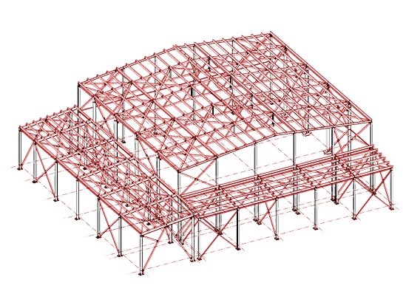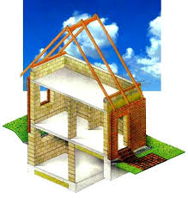
Каркасная конструктивная система Стеновая конструктивная система
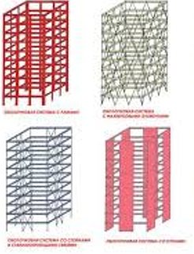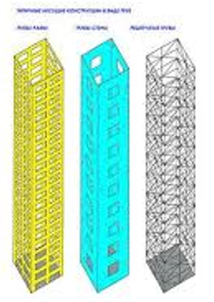
Оболочковая конструктивная система Ствольная конструктивная система

Рисунок 1.2 - Конструктивные системы высотных зданий (вид сверху)

Выбор конструктивной системы в первую очередь зависит от высоты здания. Однако на принятие решения также влияют такие факторы, как ветровые нагрузки, сейсмическая активность в районе строительства, геологические условия и архитектурно-планировочные требования.
При этом количество возможных вариантов комбинированных систем весьма обширно, тем более важно учесть, что конструкции высотных зданий регулярно совершенствуются. В частности, в последнее время в строительный процесс активно внедряются трубобетонные конструкции железобетонного каркаса, обладающие высокой несущей способностью [26].
В то же время отдельные конструкции и элементы высотных зданий также разнообразны и специфичны, поэтому должны распространяться и совершенствоваться дополнительные решения, направленные на их безопасное возведение и эксплуатацию.
По технологии строительства здания можно разделить на сборные, сборно-монолитные, монолитные, а также возводимые из мелкоштучных элементов (кирпича, керамических и бетонных блоков). При этом сборные здания строятся из конструктивных элементов, предварительно созданных на фабриках, сборно-монолитные - из сборных элементов и монолитного бетона, укладываемого непосредственно в конструкции здания. Основные конструкции монолитных зданий формируются из монолитного бетона, а технология из мелкоштучных элементов подразумевает их укладку ручным или роботизированным способом.
Из всего многообразия материалов несущих конструкций по данным основным и самым востребованным материалом, используемым для возведения высотных строений, является монолитный железобетон [27].
Несмотря на существующие классификации зданий по назначению, разделяющие их на гражданские (жилые, общественные, административные) промышленные, сельскохозяйственные, стоит отметить, что в период 1960–1980 гг. массовое распространение получил многофункциональный тип высотного здания. "Высотки" стали создаваться в качестве многофункциональных комплексов, в состав которых наряду с жилыми квартирами могли входить учреждения, организации и предприятия, отвечающие за различные сферы деятельности человека: органы власти, банковские структуры, торгово-развлекательные и спортивные центры, пункты общественного питания и так далее. Ежедневно тысячи людей смогли находиться на территории данных комплексов, что стало свидетельством их масштабности и важной роли в инфраструктуре целых городов.
На сегодняшний день объем строительства высотных зданий продолжает расти. Среди мировых лидеров в возведении таких сооружений в последнее время выделяются Китай и Объединенные Арабские Эмираты. Самое высокое здание в мире, Бурдж-Халифа высотой 828 м, было завершено в Дубае в 2010 году. В настоящее время в Джидде (Саудовская Аравия) продолжается строительство башни Kingdom Tower, которая будет достигать высоты 1000 м [28]. Перечень самых высоких строений мира представлен на рисунке 1.3.
Несмотря на существующие классификации зданий по назначению, разделяющие их на гражданские (жилые, общественные, административные) промышленные, сельскохозяйственные, стоит отметить, что в период 1960–1980 гг. массовое распространение получил многофункциональный тип высотного здания.
В список самых высоких зданий Казахстана включены здания высотой 100 и более метров указаны в таблице 1.2. Для жилых зданий, высота которых неизвестна, но известна этажность, общая высота вычисляется по формуле, рекомендуемой специалистами Совета по высотным зданиям и городской среде: для жилых зданий и отелей высота этажа принимается равной 3,1 м, для офисных — 3,9 м, для многофункциональных - 3,5 м [29]. Соответственно, критерий включения в список для зданий с неизвестной высотой является следующим: 33 этажа для жилых зданий, 28 этажей для многофункциональных, 26 этажей для офисных зданий.

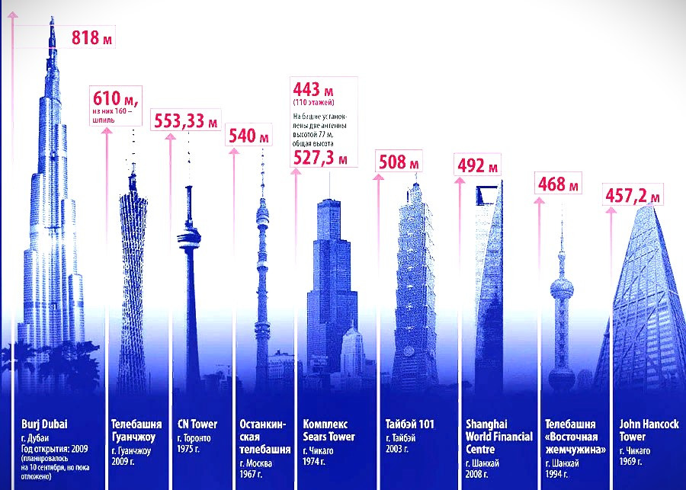

Рисунок 1.3 - Самые высокие строения мира и год
их ввода в эксплуатацию

Таблица 1.2 - Высотные здания Казахстана [30]

№ | Название↓ | Город↓ | Высота (м)↓ | Этажность↓ | Год постройки
1 | «Абу-Даби Плаза» | Нур-Султан | 311 | 75 | 2021
2 | «Изумрудный квартал» | Нур-Султан | 201 | 53 | 2013
3 | «Северное сияние» | Нур-Султан | 180 | 44 | 2008
4 | Башня «Темир Жолы» | Нур-Султан | 174 | 40 | 2011
5 | Esentai Tower | Алматы | 168 | 38 | 2008
6 | Транспортная башня | Нур-Султан | 155 | 36 | 2003
7 | «Хан-Шатыр» | Нур-Султан | 150 | 6 | 2010
8 | Talan Towers | Нур-Султан | 145 | 30 | 2017
9 | БЦ «Астаналык» | Нур-Султан | 145 | 18 | 2010
10 | «Гранд Алатау» | Нур-Султан | 144 | 43 | 2009
11 | «Триумф Астаны» | Нур-Султан | 142 | 39 | 2006
12 | Highvill Astana | Нур-Султан | 135 | 35 | 2016
13 | «Нурлы Тау» | Алматы | 132,5 | 34 | 2010
14 | ЖК «Орион» | Алматы | 126 | 33 | 2008
15 | «Пекин Палас Soluxe Hotel Astana» | Нур-Султан | 121 | 25 | 2008
16 | ЖК «Оазис» | Атырау | 96 | 26 | 2005
17 | «Актобе Ажары» | Актобе | 87 | 25 | 2013
18 | Гостиница Казахстан | Алматы | 108 | 26 | 1977
19 | «Shymkent Tower» | Шымкент | 118 | 25 | 2010-2023

Таким образом, практика последних лет наглядно свидетельствует о тенденции высотного строительства. Этот переход, безусловно, требует совершенствования нормативной базы и разработки адекватных методических подходов к наблюдениям и оценке деформационных процессов высотных строений.

1.2 Литературный обзор мирового и отечественного опыта исследования деформационных процессов зданий
Геодезический мониторинг обязателен на начальной стадии строительства зданий и сооружений, в процессе выемки грунта (разработки котлована). В этот период осуществляется контроль за деформациями строящихся или реконструируемых объектов, уровнем подземных вод, состоянием грунтового массива, а также за состоянием близлежащих зданий, сооружений и инженерных коммуникаций, которые оказываются в зоне воздействия будущей застройки. Кроме того, геомониторинг необходим при возведении надземной части здания или сооружения. На этом этапе специалисты отслеживают вертикальные перемещения (осадки) и отклонения от вертикали (крен) строящегося объекта. Геодезический мониторинг продолжается в течение года после ввода здания в эксплуатацию, в этот период проводится оценка горизонтальных и вертикальных смещений [31].
Исследованию деформационных процессов зданий и сооружений действительно являются важной частью строительной науки, и им посвящены работы множества авторов как в Казахстане, так и за рубежом. Эти работы охватывают широкий спектр проблем, включая расчет деформаций конструкций, мониторинг состояния зданий, оценку устойчивости и долговечности объектов строительства.
В работах [32,33] отмечается, что геодезический мониторинг является составной частью геотехнического мониторинга и решает такую его задачу, как наблюдение за деформациями зданий и сооружений. В процессе геодезического мониторинга должны своевременно выявляться критические значения деформаций, определяться причины их возникновения с целью составления прогнозов по дальнейшему поведению выявленных деформаций, разработки и выполнения на основе полученных прогнозов мероприятий, направленных на устранение причин и остановку разрушающих процессов.
Авторы исследовали принцип организации системы геодезического мониторинга, однако в их задачу не входит использование геодезических инструментов.
Задачи геодезического мониторинга инженерных объектов и анализа деформаций сооружений являются одними из самых сложных в геодезической сфере, поскольку часто требуют высокой точности измерений, автоматизации процесса наблюдений, высокой надежности геодезических приборов и оборудования, а также использования гибких инструментов для обработки и анализа данных.
Система мониторинга по нормативам основывается на трех ключевых компонентах: наблюдении, оценке и прогнозе [34]. Прогноз представляет собой наиболее сложную вероятностную часть, которая часто отсутствует в мониторинговых исследованиях, а в последнее время даже рассматривается отдельно. В практике мониторинг часто сводится к периодическим наблюдениям за объектом, которые могут сопровождаться различной степенью анализа и интерпретации полученных данных, а также оценкой состояния контролируемого объекта. При этом прогнозирование возможных изменений признаков и параметров нарушений состояния объекта (как одна из важных составляющих геодезического мониторинга) позволяет заранее выбрать методы и средства для предотвращения или минимизации негативных последствий [35]. Такой подход в геодезическом мониторинге может быть распространен и на другие типы деформационных процессов при условии использования математического моделирования с учетом специфики их развития.
Современные методы мониторинга состояния зданий отличаются разнообразием в исполнении, информативности, стоимости, точности результатов и сложности используемой аппаратуры [36]. Рассмотрим наиболее перспективные из них.
Для решения проблемы определения деформаций высотных зданий во многом отражены в существующей нормативно-методической документации по деформациям различных инженерных сооружений. В этой связи значительный вклад в развитие данной области геодезических исследований внесли такие известные ученые, как И.Ю. Васютинский, В.Н. Ганшин, Ю.П. Гуляев, Б.Н. Жуков, А.К. Зайцев, А.А. Карлсон, Е.Б. Клюшин, Г.П. Левчук, Г.А. Шеховцов и другие.
Использование современных технологий измерений и их обработки применительно к рассматриваемой тематике отражено в исследованиях А.В. Комиссарова, Е.М. Медведева, А.И. Науменко, А.В. Середовича, В.А. Середовича.
Предпосылки для решения задачи определения деформаций высотных зданий во многом заложены в действующих нормативных и методических материалах, касающихся оценки деформаций различных инженерных сооружений. В этой области значительный вклад внесли известные ученые, такие как Чан Мань Хунг, А.В. Комиссарова, Е.М. Медведева, А.И. Науменко, Г.А. Шеховцов, Р.В. Шульц и другие.
Применение современных технологий измерений и их обработки в данной тематике также отражено в работах отечественных исследователей, таких как М.Б. Нурпеисова, К.Б. Рысбеков, А.А. Игильманов, А.С. Чултуков и других [36].
Основной целью геодезического мониторинга является определение статистически значимых геометрических изменений размера, формы и положения между двумя или более циклами измерений [37]. По данным мониторинга можно принять меры по предотвращению материального и нематериального ущерба.
В работе [38] рассмотрены геодезические методы выполняемых периодически (или по мере необходимости) специальных работ по определению деформаций инженерных сооружений. Авторами получаемые высокоточные геодезические измерения позволяют решать как научные задачи (обоснование теоретических расчетов устойчивости сооружений), так и производственно-технические, обеспечивающие нормальную эксплуатацию сооружений и оборудования и принятие профилактических мер при выявлении недопустимых величин деформаций.
Система мониторинга в реальном времени, внедрённая на высотном здании Torre Espacio в Мадриде, представляет собой технологически продвинутое решение, основанное на использовании локальной геодезической сети с технологией GNSS. Авторами проведена интеграция специализированных алгоритмов, повышающих точность компенсированной геодезической сети, с оригинальным программным обеспечением, разработанным для конкретного объекта наблюдения.
Ключевая особенность системы заключается в создании индивидуальной математической модели для каждого контролируемого здания. Такая модель позволяет существенно повысить точность GNSS-измерений за счёт снижения позиционировочных ошибок. В случае с Torre Espacio применение корректирующей математической модели позволило достичь сокращения максимальной ошибки позиционирования на 40%.
Установка системы на Torre Espacio и её успешное функционирование на практике подтверждают высокую эффективность разработанного подхода. Это решение обеспечивает не только непрерывный контроль за состоянием конструкции, но и способствует повышению общего уровня безопасности и более эффективному управлению рисками в режиме реального времени.
Таким образом, представленный опыт в анализируемой работе демонстрирует целесообразность использования адаптивных GNSS-систем в мониторинге сложных инженерных сооружений, особенно в условиях плотной городской застройки и высокой технической ответственности объектов [39].
В рамках исследования, проведённого [40], представлены результаты спутниковых определений координат, выполненных с последующим пересчетом из геоцентрической системы координат в топоцентрическую. Особое внимание уделено технологии создания опорной геодезической сети и её практическому использованию для передачи координат на монтажные горизонты в процессе строительства и мониторинга высотных зданий.
Авторы обоснованно отмечают, что применение топоцентрической системы координат позволяет более точно оценивать и контролировать горизонтальные перемещения конструкций по сравнению с классическими подходами. В частности, проведённое сравнение координат, полученных с использованием спутниковых измерений без учёта отклонения отвесной линии, с координатами, рассчитанными по предлагаемой методике, подтверждает существенное повышение точности. Такой подход позволяет устранить систематические ошибки, связанные с наклоном отвесной линии, что особенно критично при мониторинге высоких сооружений.
Технология GNSS, лежащая в основе методики, демонстрирует ряд преимуществ по сравнению с традиционными методами (например, нивелированием или последовательными секционными измерениями). Последние подвержены накоплению погрешностей по мере увеличения высоты, тогда как точность предложенной GNSS-технологии сохраняется стабильной вне зависимости от высоты объекта. Это делает её особенно ценной при строительстве и эксплуатации зданий и сооружений высотой более 100 метров.
В исследовании подчёркивается также, что переход к топоцентрической системе координат и соответствующая переработка алгоритмов обработки спутниковых данных существенно повышают достоверность геодезического мониторинга. Полученные результаты подтверждают эффективность использования данной технологии в задачах оценки деформаций и контроля пространственного положения конструкций в реальном времени.
Таким образом, разработанная авторами методика представляет собой важное направление развития высокоточного геодезического обеспечения строительства, соответствующее современным требованиям мониторинга объектов повышенного уровня ответственности [40].
Мониторинг реакций строительных конструкций, особенно высотных зданий, при воздействии экстремальных внешних факторов, является критически важным элементом как для подтверждения корректности проектных решений и соблюдения требований при строительстве, так и для обеспечения надёжного технического обслуживания в период эксплуатации. В последние десятилетия одной из наиболее активно развивающихся технологий в этой области стала система мониторинга, основанная на применении глобальной навигационной спутниковой системы (GNSS/GPS).
Согласно обобщённому обзору, представленному в [Li, X., Wang, J., Li, Y., & Roberts, C.], с 1995 года в мировой научной практике накоплен значительный объём исследований, посвящённых применению GPS в целях мониторинга состояния высотных сооружений. На начальном этапе в таких работах рассматриваются как базовые принципы функционирования системы GPS-мониторинга, так и точные методы оценки пространственных параметров. Основное внимание уделяется высокоточной фазовой обработке сигналов и устранению многолучевых и ионосферных помех, что особенно актуально в условиях плотной городской застройки.
Значительный вклад в развитие технологии внесли исследования, направленные на отслеживание деформационных изменений конструкций, вызванных воздействием окружающей среды — в первую очередь, ветровых нагрузок, температурных перепадов и сейсмической активности. В этих условиях GPS-технология показала высокую чувствительность к смещениям в пределах миллиметрового диапазона, что делает её незаменимым инструментом для непрерывного наблюдения за состоянием конструктивных элементов.
На текущем этапе развития отмечается устойчивое расширение возможностей GPS-мониторинга за счёт интеграции с другими системами (например, инерциальными или вибрационными датчиками), что позволяет формировать комплексные системы структурного мониторинга (SHM — Structural Health Monitoring). Тем не менее, в ряде случаев сохраняются проблемы, связанные с обеспечением высокой точности в условиях ухудшенного сигнального окружения, а также с необходимостью стандартизации методов интерпретации данных в инженерной практике.
Кроме того, авторы подчёркивают важность перспективных направлений развития, включающих применение сетей постоянных GPS-станций, внедрение алгоритмов машинного обучения для анализа смещений и автоматическое выявление аномалий. Всё это позволяет говорить о GPS-мониторинге как об одном из ключевых направлений развития интеллектуальных систем обеспечения безопасности зданий и сооружений.
Таким образом, анализ современных разработок в области GPS-мониторинга подтверждает его высокую применимость в задачах оценки и контроля состояния высотных объектов, а также подчёркивает необходимость дальнейших исследований, направленных на интеграцию технологий и повышение устойчивости измерительных систем в условиях реальной эксплуатации [41,42].
Современные тенденции в области технического мониторинга инженерных сооружений акцентируют внимание на необходимости интеграции различных типов измерительной информации в единую цифровую модель, обеспечивающую комплексную оценку состояния объекта. В этой связи всё большее значение приобретает использование технологий информационного моделирования зданий (BIM) в связке с результатами геодезического мониторинга.
Согласно исследованию Чжан Цз., Чэнь Ю. и Ли Ц. (2021), разработан научно обоснованный подход к интеграции данных геодезических измерений в единую BIM-среду, что позволяет организовать систематический контроль деформаций с учетом воздействия внешних факторов. Такой подход обеспечивает оперативную обработку больших массивов данных о напряженно-деформированном состоянии объекта в режиме реального времени, существенно повышая эффективность геотехнического мониторинга на всех этапах жизненного цикла здания.
Авторы предлагают новую методику оценки технического состояния высотных сооружений, основанную на использовании количественных параметров, полученных из геодезических наблюдений, климатических нагрузок и геологических деформаций, которые интегрируются в BIM-модель. Такая модель не только визуализирует текущее состояние конструкции, но и обеспечивает количественную оценку дефектов и повреждений в процессе строительства и эксплуатации.
Особое внимание в исследовании уделено возможности оценки вероятностных рисков, связанных с возникновением критических состояний строительных конструкций. BIM-среда позволяет не только прогнозировать уровень этих рисков, но и оценивать степень их влияния на безопасность эксплуатации объекта. При этом, благодаря накоплению и систематизации статистических данных, становится возможным определение весовых коэффициентов для различных факторов, влияющих на деформативность и повреждаемость конструкций.
Представленный подход открывает новые возможности для интеграции цифровых технологий и методов пространственного анализа при мониторинге высотных зданий, а также способствует формированию интеллектуальных систем управления состоянием объектов [43].
Одним из ключевых направлений в обеспечении безопасности городской застройки является организация систематического геодезического мониторинга деформаций зданий, расположенных вблизи активных строительных площадок, особенно подземных сооружений. В исследовании Кузнецова А.В., Орлова С.Н. и Синицына П.Г. (2020) рассматриваются теоретические и практические аспекты реализации высокоточного геодезического контроля в условиях плотной городской застройки.
Особое внимание в работе уделяется формированию геодезической опорной сети, обеспечивающей надёжную передачу координат и стабильность положения точек в течение всего периода наблюдений. Предложено размещать опорные пункты вне зоны возможных деформаций на фасадных поверхностях прилегающих зданий с использованием стационарно установленных ленточных отражателей. Такой подход позволяет минимизировать влияние строительных процессов на координатное обеспечение и обеспечивает возможность автоматизированных измерений.
Определение оптимального расположения контрольных пунктов проводится с применением метода анализа иерархий, что позволяет учитывать как метрологические характеристики наблюдаемой сети, так и логистические аспекты — удобство доступа, видимость и безопасность выполнения работ. Это повышает эффективность последующего мониторинга и снижает вероятность ошибок, связанных с неблагоприятной конфигурацией сети.
В качестве методов геодезических наблюдений предложено использовать свободный пикетаж для контроля горизонтальных перемещений и геометрическое нивелирование цифровыми нивелирами для оценки вертикальных деформаций. Такой выбор обоснован высокой точностью, простотой реализации и возможностью автоматизации обработки данных. Авторы подчеркивают, что точностные характеристики каждого метода позволяют выявлять микродеформации, представляющие потенциальную угрозу устойчивости зданий.
Рассмотренные методические решения проиллюстрированы на конкретном инженерном объекте - строительстве Второй сцены Мариинского театра оперы и балета в Санкт-Петербурге. Приведённые данные подтверждают практическую применимость предложенной методики и её эффективность в условиях плотной городской застройки с высоким риском деформационного воздействия.
Таким образом, исследование Кузнецова А.В. и соавторов представляет собой значимый вклад в развитие методологии геодезического мониторинга зданий, примыкающих к подземным строительным работам, и может служить основой для разработки регламентов производственного контроля в аналогичных условиях [44].
Современная практика геодезического мониторинга зданий и сооружений в Республике Казахстан характеризуется сочетанием традиционных и современных методов наблюдений, что обеспечивает комплексный подход к оценке технического состояния строительных объектов. Такое совмещение методологических подходов обусловлено как нормативными требованиями, так и стремлением обеспечить высокую точность и надёжность результатов измерений в условиях разнообразных инженерно-геологических и градостроительных условий.
Согласно исследованию Султанова Н.Ш., Абишева Б.А. и Мухамедова С.А. (2020), традиционные методы, включая геометрическое нивелирование, угловые и линейные измерения, сохраняют свою актуальность благодаря проверенной точности и устойчивым алгоритмам обработки. Эти методы широко применяются в практике наблюдений за деформациями зданий, особенно в зонах, где отсутствует возможность использования высокотехнологичных решений из-за ограниченного технического обеспечения или сложных условий доступа.
Одновременно с этим, в ряде проектов всё активнее внедряются современные технологии — GNSS-наблюдения, лазерное сканирование, беспилотные летательные аппараты, цифровые нивелиры и автоматизированные станции, что позволяет существенно повысить оперативность сбора информации и детальность пространственного анализа. Внедрение таких методов способствует переходу от периодических наблюдений к системам непрерывного мониторинга, что особенно важно для ответственных и уникальных объектов, подверженных внешним динамическим воздействиям.
Авторы отмечают, что комбинированное использование классических и инновационных методов позволяет не только повысить точность и достоверность получаемых результатов, но и создать устойчивую методологическую базу для дальнейшего развития систем мониторинга технического состояния зданий и сооружений в Казахстане. Такой подход обеспечивает возможность адаптации мониторинга под конкретные условия объекта и уровень технической оснащенности исполнителей.
Таким образом, наблюдающаяся в Казахстане тенденция к интеграции традиционных и современных методов геодезических наблюдений является обоснованной и отражает глобальные тренды в области технической диагностики объектов капитального строительства [45].

1.3 Закономерности и причины образования деформаций инженерных сооружений

Надежность и безопасность эксплуатации инженерных сооружений в значительной степени зависят от характера их взаимодействия с основанием и воздействием внешней среды. Деформации конструкций, как правило, возникают вследствие сложного комплекса факторов, среди которых ключевое значение имеют инженерно-геологические условия строительной площадки, характеристики грунтового основания, а также воздействие природных и техногенных факторов, включая сейсмическую активность.
Комплексный анализ геодезических и геотехнических данных позволяет выявлять закономерности развития деформационных процессов, оценивать текущее состояние сооружений, а также обоснованно выбирать методы наблюдений и контроля. Кроме того, это дает возможность установить предельно допустимые значения деформаций, превентивно реагировать на отклонения от нормативных параметров и тем самым повышать общую надежность эксплуатации объектов.
Основной целью геодезического мониторинга, осуществляемого в рамках наблюдений за деформационными процессами зданий и инженерных сооружений, является получение объективной, своевременной и высокоточной информации о пространственном положении конструктивных элементов, их перемещениях и возникающих деформациях. Эти данные необходимы для анализа текущего состояния объекта, выявления отклонений от проектных параметров, прогноза возможных негативных сценариев и принятия обоснованных инженерных решений по обеспечению надежности и безопасности эксплуатации.
Геодезический мониторинг позволяет в реальном времени отслеживать развитие деформационных процессов, включая осадки, крены, прогибы и сдвиги, а также выявлять причинно-следственные связи между внутренними напряжениями конструкций и воздействиями внешней среды — как природного, так и техногенного характера. Получаемая информация служит основой для построения математических моделей поведения сооружений, расчёта допустимых пределов деформаций и разработки превентивных мер инженерной защиты.
Как отмечается в ряде исследований [46-48], эффективная система геодезического мониторинга является неотъемлемой частью комплекса мер по обеспечению устойчивости и долговечности инженерных объектов. Она обеспечивает не только фиксацию текущих изменений, но и создание долговременной базы данных, необходимой для последующего анализа, реконструкции или усиления конструкций.
Геодезический мониторинг в системе инженерно-геодезических наблюдений за состоянием зданий и сооружений решает комплекс взаимосвязанных задач, направленных на обеспечение их безопасной и надёжной эксплуатации. К основным задачам относятся:
- определение абсолютных и относительных величин осадок, горизонтальных и вертикальных перемещений, кренов, прогибов и других видов деформаций конструктивных элементов сооружений, позволяющее установить как текущее состояние объекта, так и тенденции изменения его пространственного положения во времени;
- выявление причин возникновения деформационных процессов (включая техногенные, природные и конструктивные факторы), а также оценка степени их опасности для несущей способности сооружения, устойчивости основания и безопасности эксплуатации;
- оценка характеристик устойчивости оснований и расчётной надёжности фундаментов, включая динамическое поведение грунтов в условиях сейсмических воздействий, водонасыщения, подработки территорий или иных изменяющихся внешних условий;
- мониторинг поведения сооружений на различных стадиях жизненного цикла — от строительства и ввода в эксплуатацию до реконструкции и демонтажа, с фиксацией всех изменений, происходящих под воздействием как эксплуатационных нагрузок, так и природных факторов (температурных колебаний, осадков, сейсмической активности и др.);
- предупреждение потенциальных аварийных ситуаций и минимизация рисков, связанных с развитием критических деформаций, путём своевременного выявления отклонений от нормативных значений и внедрения инженерных мер по стабилизации состояния объекта.
Таким образом, геодезический мониторинг выполняет не только диагностическую, но и прогностическую функцию, становясь важнейшим инструментом обеспечения надёжности и устойчивости инженерных сооружений в различных природно-климатических и техногенных условиях.
При решении задач геодезического мониторинга с применением современных высокоточных приборов и оборудования обеспечивается всесторонний контроль за техническим состоянием зданий и инженерных сооружений. Это включает в себя определение размеров, типов и качества устройства фундаментов, оценку текущих и прогрессирующих деформаций, а также анализ состояния и перемещений грунтов основания (рисунок 1.4).

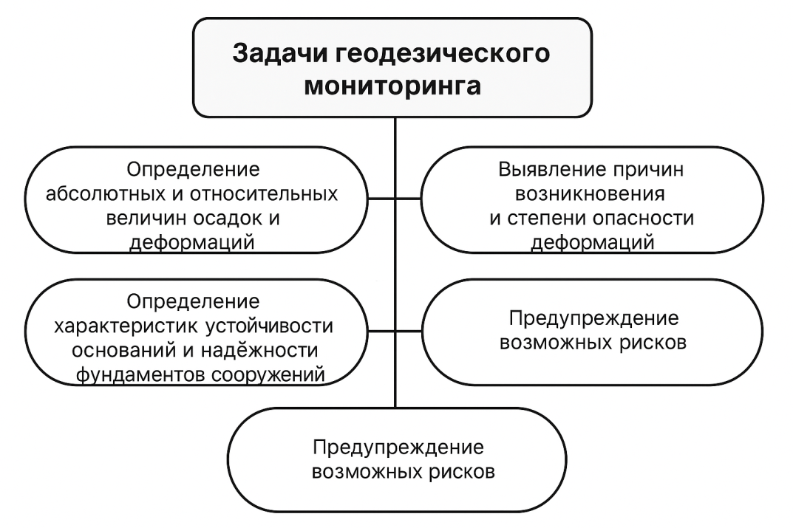

Рисунок 1.4 –Задачи геодезического мониторинга

В процессе разработки наблюдательной сети геомониторинга учитываются конструктивные, архитектурные и эксплуатационные особенности конкретного сооружения. На основе анализа факторов, таких как форма, высота, тип фундамента, особенности основания, наличие внешних воздействий и функциональное назначение объекта, формируется индивидуальная схема расположения наблюдательных пунктов и контрольных реперов.
Местоположение, количество и тип элементов наблюдательной сети (пункты наблюдений, маркеры, опорные репера и др.) определяются индивидуально для каждого объекта на стадии предпроектного обследования. Это позволяет обеспечить полноту и достоверность получаемых данных, минимизировать погрешности измерений и повысить эффективность прогнозирования опасных деформационных процессов. Кроме того, интеграция данных геодезического мониторинга с результатами геотехнических и инженерно-геологических исследований способствует комплексной оценке состояния объекта и оснований [49].
Мониторинговые исследования и проведение геодезических наблюдений высокоточными приборами и технологиями за деформациями зданий и сооружений выполняются по специально разработанному проекту, который включает в себя следующие основные сведения, показанные на обобщенной схеме (рисунок 1.5).

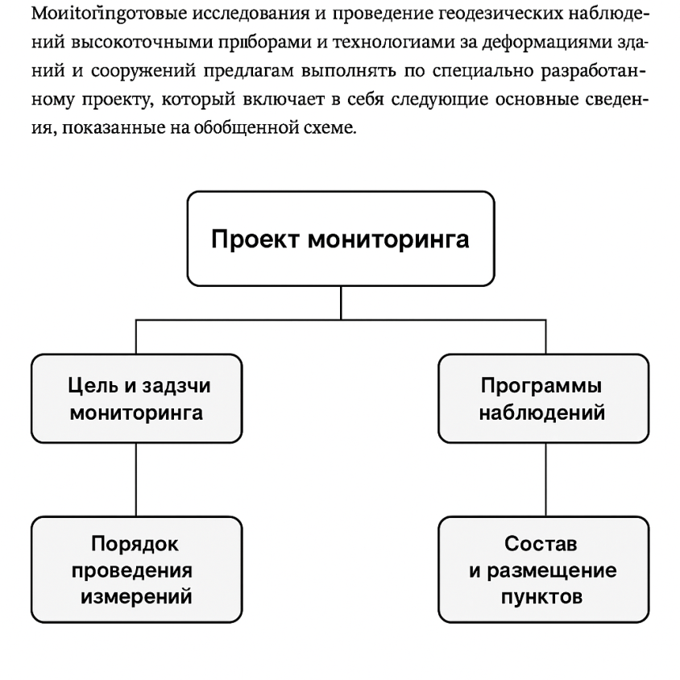
Рисунок 1.5 – Проект мониторинга

Мониторинг геометрических параметров сооружения заключается в систематическом выполнении серии высокоточных измерений в течение определенного периода времени. Целью этих измерений является количественное определение изменений геометрических параметров (линейных размеров, формы, пространственного положения) сооружения в одно-, двух- или трехмерном пространстве относительно его первоначального состояния. Полученные изменения рассматриваются как производная от функции смещения точек конструкции.
Мониторинг действующих нагрузок и внутреннего напряженного состояния: Эта стадия предусматривает измерение или косвенное определение действующих на сооружение нагрузок (как внешних, так и внутренних) и возникающих в его элементах внутренних напряжений. Измерения могут производиться непосредственно с использованием специализированных датчиков или опосредованно, на основе анализа результатов геодезических измерений и применения соответствующих математических моделей.
Деформации инженерных сооружений являются сложным физическим явлением, обусловленным совокупным воздействием различных природных и техногенных факторов. К числу основных причин возникновения деформаций относятся:
- геологические и гидрогеологические условия строительной площадки;
- конструктивные особенности сооружения, включая его форму, размеры и жесткость фундаментного основания;
- распределение статических и динамических нагрузок внутри и снаружи постройки;
- температурные воздействия и климатические условия эксплуатации;
- тектоническая активность в регионе строительства;
- влияние близлежащих строительных и эксплуатационных процессов.
В зависимости от скорости протекания деформационных процессов, их принято разделять на медленные и быстрые [50].
Медленные деформации развиваются постепенно под воздействием постоянных нагрузок, таких как собственная масса сооружения, длительное воздействие тепловых полей, процессы уплотнения грунтов основания под постоянной нагрузкой, а также медленные тектонические движения земной коры. Быстрые деформации возникают внезапно под воздействием кратковременных, но интенсивных нагрузок, таких как сильные ветровые воздействия, сейсмические события, ударные нагрузки от транспортных средств или технологического оборудования. Количественно деформации могут быть охарактеризованы линейными перемещениями (сдвигами) контрольных точек, угловыми перемещениями (вращениями) элементов конструкции, а также изменениями напряженно-деформированного состояния материалов.
Метод разности наблюдений основан на анализе разностей значений непосредственно измеренных геодезических величин (расстояний, углов, превышений) между циклами наблюдений. Он находит применение преимущественно при краткосрочном мониторинге отдельных элементов конструкций или в качестве оперативной проверки достоверности полевых измерений непосредственно в процессе их выполнения по категориям сооружений (таблица 1.3).

Таблица 1.3 – Классификация инженерных сооружений

Категория сооружений | Подкатегория / Тип | Назначение / Пример
Здания | Гражданские, промышленные | Жилые дома, заводы, административные здания
Транспортные сооружения | Мосты, тоннели, путепроводы, эстакады | Автомобильные и железнодорожные мосты, тоннели
Гидротехнические сооружения | Плотины, дамбы, водозаборы, каналы | ГЭС, водохранилища, ирригационные системы
Энергетические сооружения | Электростанции, линии электропередачи | ТЭС, АЭС, ВЛ-500 кВ
Связные и телекоммуникационные | Башни, антенны, мачты | Сотовые вышки, телерадиовещательные мачты
Подземные сооружения | Метро, коллекторы, бункеры | Метрополитен, ливневая канализация, кабельные коллекторы
Инженерные сети и коммуникации | Трубопроводы, канализационные и водопроводные сети | Газопроводы, водопровод, ЛЭП, канализация
Военные и специальные | Защитные сооружения, ангары, стартовые площадки | Укрытия, шахты для ракет, аэродромные ангары
Сооружения на опасных территориях | В сейсмоопасных зонах, на просадочных или затопляемых грунтах | Объекты с усиленной системой фундаментов и мониторинга
В геодезической практике для определения деформаций инженерных сооружений наиболее широко используются два основных метода, основанных на анализе результатов повторных циклов высокоточных измерений.
Метод разности координат определяет координаты одних и тех же контрольных точек сооружения в различных циклах измерений. Величина и направление смещения каждой точки вычисляются как разность соответствующих координат. Метод разности координат является предпочтительным для большинства задач, связанных с долгосрочным периодическим мониторингом деформаций, поскольку позволяет получить комплексную картину пространственных перемещений объекта.
При планировании геодезических работ по изучению деформаций инженерных сооружений возникает первостепенная необходимость в назначении или расчете требуемой точности измерений [51,52]. Значимость данного вопроса трудно переоценить, поскольку от правильного определения точностных характеристик напрямую зависит выбор оптимальных методов и технических средств измерений, объем необходимых трудовых и материальных ресурсов, и, что самое главное, достоверность и надежность получаемых результатов.
Таблица 1.4 – Классификация инженерных сооружений и требуемые точности измерений деформаций
Тип инженерного сооружения | Примеры объектов | Точность измерения осадок (мм) | Точность измерения горизонтальных смещений (мм) | Особенности контроля
Здания I класса (уникальные, высотные) | Телебашни, высотки, стадионы, вокзалы | 0.5–1.0 | 1.0–2.0 | Непрерывный/автоматизированный мониторинг
Здания II класса (ответственные) | Административные здания, школы, больницы | 1.0–2.0 | 2.0–3.0 | Периодический контроль
Промышленные сооружения | Заводы, склады, ангары | 2.0–3.0 | 3.0–5.0 | Учет производственных вибраций
Транспортные сооружения | Мосты, тоннели, путепроводы | 1.0–2.0 | 2.0–3.0 | Учет подвижных нагрузок
Гидротехнические сооружения | Плотины, дамбы, водозаборы | 0.5–1.0 | 1.0–2.0 | Наблюдение в условиях повышенной влажности
Подземные сооружения | Метро, коллекторы, тоннели | 1.0–2.0 | 2.0–3.0 | Контроль по временным меткам
Энергетические сооружения | ЛЭП, АЭС, ТЭС, ГЭС | 2.0–3.0 | 3.0–5.0 | Влияние температурных деформаций
Объекты в сейсмоопасных районах | Все типы с усиленным фундаментом | 0.5–1.5 | 1.0–2.0 | Интеграция с сейсмологическим мониторингом
В действующих нормативных документах требования к точности определения осадок или горизонтальных смещений для возводимых зданий и сооружений на различных типах грунтов регламентируются величинами средних квадратических ошибок (СКП), которые приводятся в соответствующих таблицах (таблица 1.4, упомянутая в исходном тексте). Выбор конкретного метода определения величин деформаций определяется, главным образом, типом исследуемого сооружения, характером ожидаемых деформаций и имеющимся в распоряжении геодезическим оборудованием.
Определение деформаций инженерных сооружений осуществляется комплексом методов, которые традиционно подразделяются на геодезические и негеодезические [52,53]. Каждый из этих подходов обладает своими специфическими особенностями, преимуществами и ограничениями, определяющими область их рационального применения.
Негеодезические методы определения деформаций, выполняемые негеодезическими методами, базируются на использовании различных технических устройств, устанавливаемых непосредственно на исследуемом сооружении или внутри его конструктивных элементов.
К числу наиболее распространенных приборов данного типа относятся:
- индикаторы часового типа, механические устройства, позволяющие с высокой точностью фиксировать линейные перемещения контролируемых точек относительно опорной базы;
- уровнемеры (гидростатические, электрические и др.), применяются для определения вертикальных перемещений (осадок) путем измерения изменения уровня жидкости или электрического сигнал;
- датчики уровня, электронные устройства, предназначенные для непрерывного контроля вертикальных перемещений с возможностью автоматизированной регистрации данных;
- тензометры (механические, электрические сопротивления, оптические волоконные), используются для измерения деформаций и напряжений в материалах конструкции на локальном уровне;
- датчики перемещений (линейных, угловых), разнообразные устройства, преобразующие механические перемещения в электрические сигналы для последующей регистрации и анализа.
Результатом измерений, полученных негеодезическими методами, являются величины так называемых относительных осадок или перемещений. Это связано с тем, что опорная база для измерений (сам прибор или его часть) перемещается совместно с деформируемым элементом сооружения.
Геодезические методы определения деформаций в отличие от негеодезических методов, измерения позволяют определять абсолютные величины деформаций инженерных сооружений относительно стабильных опорных знаков, закрепленных на значительном удалении от объекта исследований и принимаемых за практически неподвижные в течение периода наблюдений.
Для проведения геодезического мониторинга деформаций используется широкий спектр высокоточного геодезического оборудования [53,5], включающий: оптические и цифровые нивелиры для высокоточного определения разностей высот между реперными точками, что позволяет контролировать вертикальные перемещения (осадки и подъемы).
Инструменты для измерения горизонтальных и вертикальных углов, используемые для определения горизонтальных смещений и кренов сооружений:
- электронные тахеометры, сочетающие функции угловых и дальномерных измерений, что обеспечивает возможность определения пространственных координат контрольных точек и, следовательно, их смещений в трехмерном пространстве.
- глобальные навигационные спутниковые системы (GPS/GNSS), позволяющие определять координаты точек с высокой точностью в режиме реального времени или постобработки, применяемые для мониторинга крупномасштабных сооружений и выявления региональных деформаций.
- лазерные сканеры, обеспечивающие быстрое получение трехмерных облаков точек, отражающих геометрию поверхности сооружения, что позволяет детально анализировать изменения его формы и выявлять зоны деформаций;
- датчики углов наклона (инклинометры), для измерения углов наклона конструктивных элементов сооружений, что позволяет контролировать крены и прогибы (рисунок 1.6).

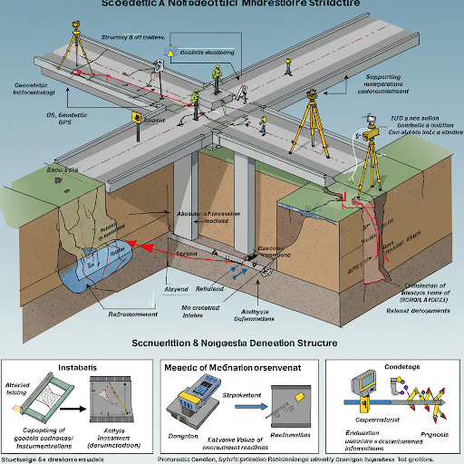
Рисунок 1.6- Схема определение деформаций инженерных
сооружений геодезическими и негеодезическими методами

Независимо от используемого метода (геодезического или негеодезического) все результаты измерений деформаций инженерных сооружений в обязательном порядке синхронизируются по временным меткам. Это необходимо для обеспечения возможности сопоставительного анализа данных, полученных различными средствами, и выявления временных зависимостей в развитии деформационных процессов. Полученные данные систематизируются и визуализируются в виде графиков, таблиц и пространственных моделей, что облегчает их дальнейшую обработку, анализ и оценку текущего состояния и прогнозирование поведения инженерного сооружения.
1.4 Цель и задачи исследования
Казахский национальный университет имени аль-Фараби, основанный в 1934 году, является одним из ведущих высших учебных заведений Казахстана и Центральной Азии. Кампус университета расположен в южной части города Алматы и занимает территорию площадью около 80 гектаров. На его территории находятся учебно-лабораторные корпуса, библиотека аль-Фараби, общежития, Дворец студентов имени У. А. Джолдасбекова, медицинский пункт, комбинат питания, спортивный комплекс, торговые и производственные центры, кинотеатр, почта, центр коммунальных услуг и другие объекты инфраструктуры.
Важным сооружением кампуса является 17-этажное здание ректората, которое на момент постройки являлось одним из самых высоких зданий в Алматы. Высотные сооружения, как правило, характеризуются концентрацией значительной нагрузки на ограниченной площади, что обуславливает повышенные требования к надежности фундаментов и оснований. Это, в свою очередь, может вызывать осадки здания, а также различные виды деформаций.
Кроме того, физико-географические условия, характерные для территории университета - такие как резко континентальный климат, высокий уровень грунтовых вод, просадочные свойства грунтов, а также сейсмичность региона - создают дополнительные риски, способствующие развитию деформационных процессов, вплоть до возникновения аварийных ситуаций.
В связи с этим актуальной представляется задача наблюдения и анализа деформационных процессов, происходящих в конструкции главного здания университета.
Цель исследования - обоснование методов мониторинга деформационных процессов при эксплуатации высотных зданий и сооружений на основе использования современных автоматизированных геодезических приборов.
Для достижения поставленной цели необходимо решить следующие задачи:
- анализ существующих методов мониторинга деформаций в высотных зданиях и сооружениях и геодезические подходы с применением автоматизированных систем;
- исследовать текущее состояние деформаций инженерных сооружений, включая высотного здания Казахского национального университета (КазНУ).
- применить методику геодезического контроля деформаций с использованием GPS-технологий, сканера Rigel, а также электронных и высокоточных цифровых приборов в ходе полевых исследований;
- обосновать и разработать алгоритм оценки результатов геодезических измерений деформаций зданий и сооружений.

Выводы по главе 1:
1. Проведен анализ отечественного и зарубежного опыта позволяющий сделать вывод о высокой эффективности геодезических методов при решении задач мониторинга и диагностики технического состояния высотных объектов. Их интеграция с цифровыми технологиями и системами управления жизненным циклом зданий открывает новые перспективы для обеспечения безопасности и устойчивости городской инфраструктуры.
2. Проведённый анализ отечественного и зарубежного опыта свидетельствует о высокой значимости геодезического мониторинга в обеспечении безопасности и устойчивости зданий, особенно в условиях интенсивной городской застройки и является перспективным направлением в обеспечении устойчивости и надёжности высотных зданий и инженерных сооружений.
3. Были рассмотрены причины деформаций инженерных сооружений, которые можно условно разделить на две основные группы: природные и техногенные. Природные факторы включают сейсмическую активность, гидрологические явления, ветровые нагрузки и температурные воздействия. Техногенные — это подземные разработки, строительные работы, вибрации, неравномерные нагрузки и ошибки проектирования.
4. На основании проведенных исследований в 1 разделе, эффективный мониторинг деформаций инженерных сооружений невозможен без комплексного применения как геодезических, так и негеодезических методов. Каждый из подходов дополняет друг друга, обеспечивая полноту и достоверность информации о деформационном состоянии объекта.

2 МОНИТОРИНГ ДЕФОРМАЦИОННЫХ ПРОЦЕССОВ ОБЪЕКТА ИССЛЕДОВАНИЯ В ПРОЦЕССЕ ЭКСПЛУАТАЦИИ

2.1 Аналитический обзор инженерно-геологических условий объекта исследования
Одним из важнейших этапов при проектировании и строительстве инженерных сооружений является изучение инженерно-геологических условий площадки. Эти исследования направлены на комплексную оценку геологической среды, включающей характеристики грунтов, уровень и режим грунтовых вод, наличие геологических и техногенных процессов, способных повлиять на устойчивость и надежность будущего сооружения.
Инженерно-геологические изыскания позволяют определить физико-механические свойства грунтов, стратиграфию геологических слоёв, а также возможные риски, связанные с осадкой, оползневыми, карстовыми, сейсмическими и иными неблагоприятными геологическими процессами. Особое внимание уделяется несущей способности грунтов основания, их влажности, плотности, пластичности, углу внутреннего трения и другим параметрам, определяющим их поведение под нагрузкой.
В рамках проведённого исследования были выполнены следующие виды работ:
- сбор и анализ ранее выполненных инженерно-геологических и геофизических исследований;
- оценка риска развития неблагоприятных геологических процессов на рассматриваемой территории.
Полученные данные легли в основу инженерно-геологической модели участка, которая была использована при выборе конструктивного решения фундамента и обосновании проектных параметров сооружения. Таким образом, результаты инженерно-геологических исследований обеспечили необходимую основу для принятия обоснованных проектных решений, направленных на обеспечение безопасности, устойчивости и долговечности объекта строительства.
Объектом исследования является корпус высотного здания, возводимый на территории Казахского национального университета имени аль-Фараби — одного из ведущих вузов Республики Казахстан. Университет расположен в Бостандыкском районе г. Алматы, в его верхней части, между улицей Тимирязева и проспектом Аль-Фараби. Общая площадь университетского кампуса составляет 78 гектаров.
Город Алматы находится на юго-востоке Республики Казахстан, в центральной части евразийского континента, в координатах 43° северной широты и 77° восточной долготы. Его площадь составляет около 702 км². Географическое положение города в зоне активной тектоники делает Алматы одним из наиболее сейсмоопасных регионов мира. Согласно сейсморайонированию, он относится к 9-балльной зоне, а его юго-восточные районы — в том числе территория университета — подвержены наибольшей интенсивности возможных землетрясений.
Кампус КазНУ им. аль-Фараби представляет собой уникальный по своему масштабу и благоустройству образовательный комплекс. Он включает учебно-лабораторные корпуса, общежития, мультимедийные и компьютерные классы, читальные и интернет-залы, крупнейшие в регионе библиотечные фонды, а также разнообразные объекты социально-культурного и бытового назначения. Среди них — Дворец студентов имени У.А. Джолдасбекова, медицинский пункт, спортивный комплекс, центр питания, кинотеатр, почтовое отделение, центр коммунальных услуг, торгово-производственные объекты и многое другое.
Отдельное внимание заслуживает экологическая обстановка на территории кампуса. КазНУ расположен в одном из самых «Зеленых» районов города: зелёные насаждения занимают площадь около 37 000 м² и включают более 18 000 деревьев различных пород, что способствует формированию благоприятного микроклимата, улучшению воздухообмена и снижению уровня шума.
Таким образом, территория строительства корпуса высотного здания располагается в пределах сложного сейсмоактивного района, при этом обладает высоким уровнем благоустройства и развитой инфраструктурой, что требует тщательного инженерного подхода при исследовании деформационных процессов (рисунок 2.1).

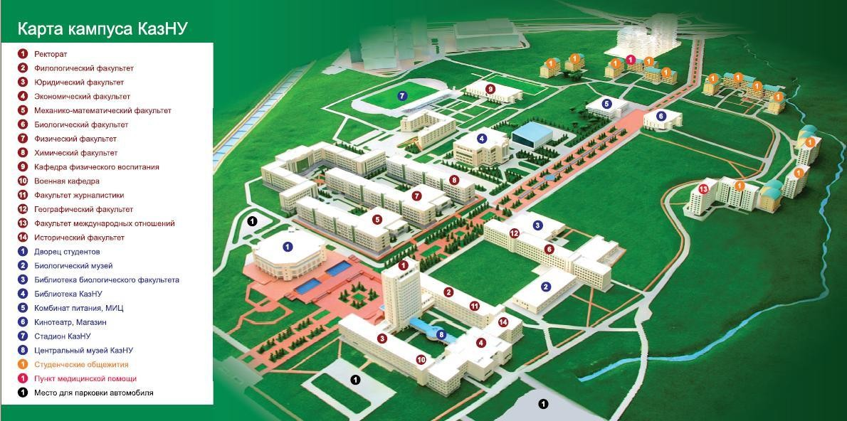

Рисунок 2.1 - Карта кампуса КазНУ
Дополнительным фактором, оказывающим влияние на инженерно-геологические и конструктивные особенности зданий на территории КазНУ им. аль-Фараби, являются климатические условия региона. Город Алматы характеризуется резко континентальным климатом с выраженными суточными и сезонными колебаниями температур. При этом верхняя часть города, где расположен университетский кампус, как правило, отличается более низкими температурами по сравнению с нижней частью города.
Среднегодовая температура воздуха составляет +10 °C, что существенно выше, чем в среднем по территории Казахстана, благодаря относительно мягкой зиме. Средняя температура самого холодного месяца (января) составляет −10 °C, а самого тёплого месяца (июля) — +23,8 °C. Заморозки, как правило, начинаются в середине октября (около 14 числа) и заканчиваются во второй половине апреля (в среднем 18 апреля), а устойчивые морозы продолжаются в течение 67 суток — с 19 декабря по 23 февраля. При этом температура воздуха нередко опускается до −31 °C, особенно в верхней части города, что существенно влияет на промерзание грунтов [55].
Как отмечают эксперты, в последние годы климат Алматы приобретает черты субтропического. Летний период характеризуется жаркой и влажной погодой с частыми ливневыми дождями, грозами и штормовыми ветрами, в то время как зима становится всё более тёплой, сопровождаясь обильными снегопадами с мокрым снегом, частыми оттепелями и лужами [56].
Такой температурный режим оказывает значительное влияние на состояние строительных конструкций и инженерно-геологическое поведение грунтов. В зимний период, при отрицательных температурах и наличии высокой влажности, возможно значительное промерзание грунтов в основании зданий. Это, в свою очередь, может вызвать морозное пучение, что является одной из причин развития деформаций в конструкциях зданий. В этих условиях целесообразно устанавливать мониторинг за состоянием трещинообразования в зданиях и сооружениях.
Особое внимание следует уделить температурным деформациям строительных конструкций. Резкие суточные и сезонные перепады температуры, не учтённые на стадии проектирования или эксплуатации, приводят к образованию трещин. В процессе наблюдений за трещинами необходимо фиксировать температуру наружного воздуха или самой конструкции, что позволит установить взаимосвязь между температурными колебаниями и изменением ширины раскрытия трещины. Как показывает практика, в большинстве случаев ширина трещин увеличивается в зимний период и возвращается к исходным значениям летом, что связано с циклическими деформациями температурного происхождения.
Климатические условия региона являются важным фактором, влияющим на инженерную надёжность и эксплуатационные характеристики зданий на рассматриваемой территории. Учет этих условий особенно актуален при возведении высотных сооружений и разработке мероприятий по контролю за их техническим состоянием.
Ещё одним важным фактором, влияющим на инженерно-геологические условия площадки строительства, является почвенный покров территории. Структура почвенного покрова города Алматы в значительной степени определяется вертикальной зональностью Заилийского Алатау, поскольку с увеличением абсолютной высоты изменяются природно-климатические зоны и почвенно-растительный покров.
На территории города наблюдается чёткая смена почвенных поясов. Чернозёмные почвы, отличающиеся высокой плодородностью (содержанием перегноя 8–13 %), занимают нижнюю часть города — от проспекта аль-Фараби до посёлка Таусамалы (Каменка). Эти почвы имеют хорошо развитый профиль и используются в сельскохозяйственном освоении, но инженерного значения на территории рассматриваемого объекта, как правило, не имеют.
Южная (верхняя) часть города, где расположен Казахский национальный университет им. аль-Фараби, характеризуется особыми природными условиями. Здесь преобладают предгорные наклонные равнины, расчленённые глубоко врезанными долинами рек и логов. Данный район представлен почвами пустынно-степного типа, залегающими на мощной толще лёссовидных суглинков. Эти суглинки подстилаются на глубине галечно-песчаными и галечно-глинистыми отложениями, что придаёт инженерно-геологическому разрезу сложную неоднородную структуру.
Особое значение для инженерного обоснования строительства имеют лёссовые просадочные грунты, которые широко распространены именно в предгорной части Алматы. Эти грунты относятся к пылевато-глинистым разновидностям дисперсных осадочных минеральных пород и характеризуются склонностью к просадке — резкой неравномерной деформации, происходящей при увлажнении под нагрузкой или собственным весом.
Лёссовые грунты обладают рядом особенностей:
- низкой плотностью сложения;
- высокой пористостью;
- резкой потерей прочности при насыщении водой;
- склонностью к деформации при динамическом воздействии.
Указанные свойства требуют тщательной оценки условий залегания лёссов и применения специальных инженерных мероприятий, для минимизации рисков. Как правило, к таким мероприятиям относятся предварительное искусственное уплотнение, замена просадочных грунтов, устройство свайных фундаментов и дренажных систем [56].
Ещё одним важным элементом инженерно-геологических условий является гидрологическая обстановка, определяющая как режим грунтовых вод, так и общую степень увлажнения геологических слоёв.
Город Алматы характеризуется развитой гидрографической сетью, включающей естественные водотоки, их притоки и рукава, каналы, водохранилища, арычные системы, а также многочисленные инженерно-гидротехнические сооружения. Сложившаяся система обусловлена рядом природных и антропогенных факторов: предгорным положением города, относительно высоким уровнем атмосферных осадков (600–650 мм в год), сезонным таянием ледников, а также активной ирригационной деятельностью человека, включая строительство каналов и водоотводных систем [57].
Все реки города относятся к бассейну озера Балхаш, обладающему замкнутым стоком. Потоки, протекающие через город, являются потенциально селеопасными, что требует особого внимания при проектировании и эксплуатации любых инженерных объектов. Воды водотоков активно используются в промышленности, коммунальном хозяйстве, а также в рекреационных целях.
Территория Казахского национального университета им. аль-Фараби расположена между двумя водотоками — рекой Есентай (Весновка) и малой рекой Керенкулак (Поганка), что формирует локальные условия увлажнённости почв и оказывает влияние на инженерно-геологическую обстановку площадки.
Река Есентай — левый рукав и одновременно левый приток реки Малая Алматинка. Её длина составляет около 43 км. Река отделяется от Малой Алматинки в районе Малоалматинского ущелья посредством водораздела «Дамба», сооружённого в 1959 году (район санатория «Балхаш»), и вновь впадает в неё в районе ГРЭСа. Таким образом, Есентай представляет собой регулируемый водоток, протекающий вблизи территории университета.
Река Керенкулак берёт начало юго-восточнее посёлка Ерменсай, накапливая воду из нескольких малых притоков. Она пересекает проспект аль-Фараби, протекает вдоль восточной границы Ботанического сада и вновь возвращается на территорию КазНУ. В районе улицы Тимирязева река теряет выраженное русло и частично уходит в подземные коллектора. Ранее водоток использовался для полива насаждений ботанического сада, однако в течение долгих лет система водоснабжения находилась в неудовлетворительном состоянии [58].
Согласно видеоматериалам, зафиксированным в 2016 году, инженерные системы водоотведения на территории университета оказались частично разрушенными: коллектора оказались забиты, а русло реки местами утратило очертания, вследствие чего поток самопроизвольно сформировал новые направления движения (рисунки 2.2 и 2.3) [57-58]. Такая ситуация способствует локальному переувлажнению грунтов, увеличению фильтрационных потоков, а также возникновению неблагоприятных инженерно-геологических процессов в основании зданий и сооружений.

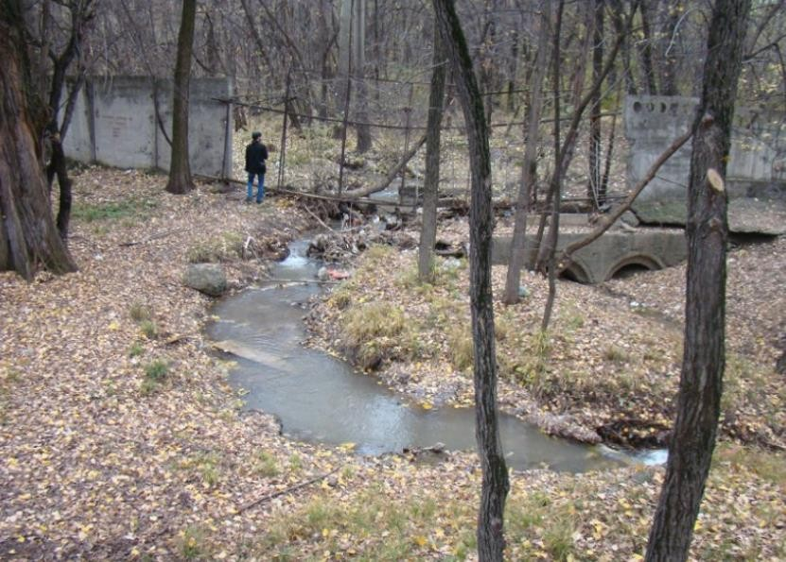

Рисунок 2.2 - Река пробила для себя новое русло, 2016г.

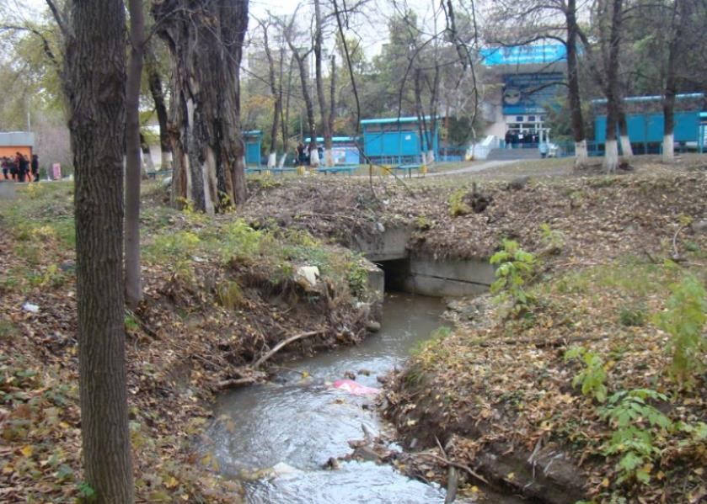

Рисунок 2.3 - Забитые коллектора напротив экономического
факультета
Но после реконструкции Ботанического сада 17 сентября 2020 года была восстановлена система полива Керенкулак вновь стал основным источником воды. Так же в 2018 году завершились работы по благоустройству русла реки Керенкулак с системой очистных сооружений. После очистки забитых коллекторов (рисунок 2.4) вода из реки используется в искусственно создаваемой экосистеме «Аквапоника» (рисунок 2.5).

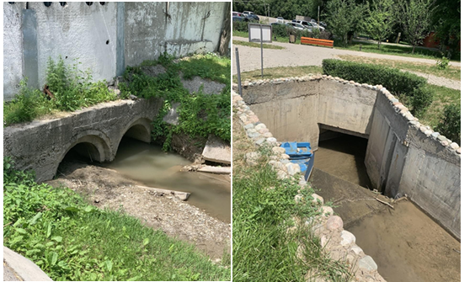

Рисунок 2.4 – Очищенные коллекторы и утечка реки из территорий
в КазНУ, 2021г.

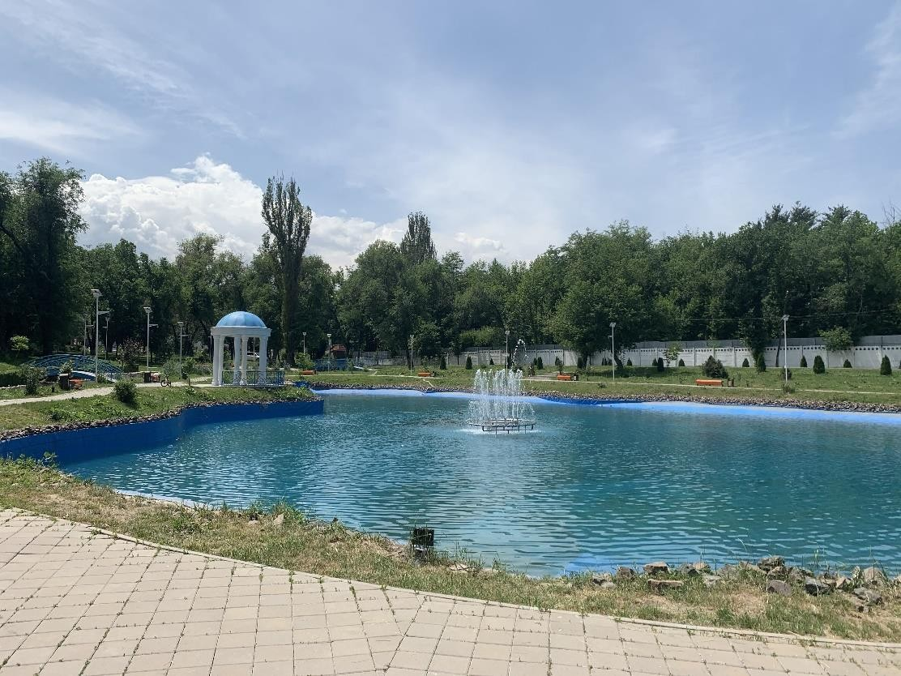

Рисунок 2.5 - «Аквапоника» - искусственно созданная
экосистема в КазНУ

Важным аспектом инженерно-геологических условий исследуемого участка являются подземные воды, которые, в зависимости от химического состава, режима залегания и динамики изменения уровня, могут оказывать существенное влияние на состояние оснований зданий и долговечность подземных конструкций.
Подземные воды, как правило, представляют собой слабоминерализованные растворы различных химических соединений, которые при повышенной концентрации могут формировать агрессивную среду по отношению к строительным материалам. Особенно уязвимыми к таким условиям являются железобетонные и металлические элементы фундаментов, подвалов и других подземных частей сооружений. При проектировании оснований необходимо учитывать возможность изменения химического состава подземных вод в процессе эксплуатации, особенно в условиях плотной городской застройки [59].
Подтопление территории может происходить по двум основным причинам: при повышении уровня воды в реках во время половодья и паводков, а также при повышении уровня грунтовых вод, вызванном как природными, так и техногенными причинами. В весенний период, в результате активного снеготаяния, талые воды обводняют как поверхностные, так и более глубокие слои грунта. Это, в свою очередь, может запускать целый комплекс неблагоприятных инженерно-геологических процессов, включая:
- просадку просадочных грунтов;
- оседание и уплотнение слабоуплотнённых слоёв;
- суффозию (вымывание мелких частиц грунта);
- развитие карстовых и подземных пустот;
- деформации фундаментов и надземных конструкций.
Особенно уязвимыми являются здания, расположенные на территориях с лёссовыми просадочными грунтами, как это наблюдается в верхней части города Алматы, где размещён корпус высотного здания Казахского национального университета им. аль-Фараби.
В застроенной городской среде подземные воды имеют тенденцию к повышению уровня, причём скорость этого процесса может достигать 0,3–1,5 м в год, что требует постоянного мониторинга. Замачивание грунтов вследствие нарушения водоотвода (например, разрушенной отмостки, отсутствия дренажной системы, засоров в коллекторах, неправильной вертикальной планировки) может стать прямой причиной активизации трещинообразования в несущих конструкциях зданий. Особенно критичными являются весенние периоды, когда увлажнение оснований наиболее интенсивно, а фоновая прочность грунтов резко снижается.
Для предотвращения и своевременного реагирования на такие процессы необходимо:
- регулярно прогнозировать уровень подтопления и моделировать его последствия;
- оценивать изменения физико-механических свойств грунтов основания;
- проводить химический анализ подземных вод и оценку их агрессивности;
- учитывать влияние соседствующих рек - Есентай и Керенкулак — как потенциальных источников дополнительного увлажнения прилегающей территории.

2.2 Оценка возможных причин возникновения деформаций инженерных сооружений на примере главного учебного корпуса КазНУ
Деформации инженерных сооружений могут быть обусловлены воздействием как природных, так и техногенных факторов. Внешние по отношению к конструкции процессы и явления природного происхождения зачастую оказывают значительное влияние на устойчивость и целостность инженерных объектов. К числу таких природных факторов относятся космогенные (например, падение метеоритов, магнитные бури), геофизические (землетрясения, вулканическая активность), геологические (оползни, сели, обвалы, лавины), метеорологические (бури, ураганы, смерчи, шквалы), гидрометеорологические (ливни, снегопады, град), морские гидрологические (цунами, штормовые нагоны, тропические циклоны), а также гидрологические (наводнения, половодья, паводки, ледовые заторы) явления.
Несмотря на развитие научно-технического прогресса, анализ статистики катастроф природного происхождения указывает на устойчивую тенденцию к увеличению масштабов ущерба. Уровень защищённости объектов инженерной инфраструктуры остаётся недостаточным. Одной из ключевых причин этого является усиление антропогенного воздействия на окружающую среду, размещение инженерных сооружений в потенциально опасных зонах без надлежащего учёта природных рисков, а также слабое развитие систем мониторинга и оценки деформационных процессов.
Кроме природных факторов, значительную роль играют и техногенные процессы. К ним относятся просадка земной поверхности в районах добычи полезных ископаемых, осадки и деформации, возникающие при подземном строительстве (шахты, метрополитен, подземные хранилища), а также вибрационные и динамические воздействия. Согласно положениям нормативного документа [60], надёжность строительных конструкций и оснований должна обеспечиваться с учётом воздействия всех возможных факторов — как природных, так и техногенных, в том числе в условиях деформационных воздействий различной природы.
Согласно нормативному документу [61], применительно к строительным конструкциям деформация определяется как изменение положения, устанавливаемое на основе вертикальных и горизонтальных перемещений относительно первоначального состояния объекта. Такой подход позволяет учитывать пространственные смещения конструктивных элементов и обеспечивает основу для геодезического и инженерно-технического мониторинга зданий и сооружений.
В соответствии с классификацией, приведённой в [62], деформации оснований зданий и сооружений в зависимости от причин их возникновения подразделяются на два основных типа:
Деформации, вызванные внешней нагрузкой на основание.
К ним относятся осадки, просадки, горизонтальные перемещения, возникающие под действием веса сооружения, эксплуатационных нагрузок, а также дополнительных инженерных воздействий, например, при реконструкции или надстройке здания.
Деформации, не связанные с внешней нагрузкой на основание.
Эти деформации проявляются в результате природных или техногенных процессов, изменяющих физико-механические характеристики грунтов основания. Наиболее распространённые формы — оседания, набухания, усадка грунта под действием собственного веса, а также изменения влажности или температурного режима.
Понимание природы и механизма развития деформаций, классификация по типам и источникам возникновения позволяют более точно проектировать системы наблюдений и диагностики, а также своевременно разрабатывать мероприятия по предотвращению и компенсации деформационных процессов.
Совместная деформация основания и надземной части сооружения является сложным пространственно-временным процессом, характеризующимся рядом количественных показателей. В нормативном документе [63] приведены основные параметры, позволяющие проводить комплексную оценку деформационного состояния инженерных объектов.
К числу таких параметров относятся:
- абсолютная осадка S - смещение определённой точки основания или конструктивного элемента относительно исходного уровня. Она определяется как разность между абсолютными отметками, зафиксированными в начальном и текущем циклах наблюдений относительно одной и той же реперной точки;
- средняя осадка Sср - усреднённое значение абсолютных осадок для всей конструкции или её обособленной части;
- неравномерная (разностная) осадка Δ𝑆 — разность осадок между двумя или несколькими точками фундамента, отражающая внутренние деформации объекта;
- относительная неравномерность осадок Δ𝑆/𝑙 - отношение разности вертикальных перемещений между двумя точками фундамента к расстоянию l между ними. Этот параметр является критически важным при оценке возможных деформационных повреждений несущих конструкций;
- крен (наклон) - угловое отклонение вертикальной оси сооружения от исходного положения;
- относительный прогиб - искривление продольных элементов конструкции, вызываемое неравномерной осадкой;
- угол закручивания — параметр, характеризующий кручение (торсионное смещение) конструкции при неравномерной осадке по периметру;
- горизонтальное смещение сооружения — изменение положения здания или его части в горизонтальной плоскости, вызванное, в том числе, воздействием внешних нагрузок или динамических процессов в основании.
Абсолютная осадка конструктивного элемента определяется как разность между его исходной высотой и текущей высотой, зафиксированной в ходе наблюдений. Расчёт осадки выполняется по следующей формуле:

S=H_{i}−H₀ | (2.1)

где: S - абсолютная осадка, мм;
Hi - отметка точки в текущем (i-м) цикле наблюдений, мм;
H₀ - отметка той же точки в начальном (нулевом) цикле наблюдений, мм.
Данная формула используется при инструментальном контроле за осадками фундаментов и позволяет определить величину вертикального перемещения конструкции относительно исходного состояния. Полученные значения осадок анализируются в совокупности с другими параметрами, такими как неравномерность, крен и горизонтальное смещение, для комплексной оценки деформационного состояния сооружения.
Средняя осадка всего сооружения или его отдельных частей определяется как среднее арифметическое абсолютных осадок, зафиксированных в характерных точках фундамента. Расчёт осуществляется по следующей формуле:

$$S_{ср}=\frac{1}{n}\sum_{i=1}^{n}{S_{i}}$$ | (2.2)

где S_{cp} - средняя осадка сооружения, мм;
S_{i}- абсолютная осадка i-й точки, мм;
n- общее количество точек наблюдения (реперов) на объекте.
Средняя осадка характеризует общее оседание конструкции и используется для оценки равномерности осадки, а также для сравнения с нормативными значениями предельных деформаций.
Неравномерность осадок фундамента характеризуется разностью значений осадок двух точек в пределах одного цикла наблюдений. Этот параметр позволяет определить наличие деформационных перекосов конструкции и рассчитывается по формуле:

ΔS=∣Sj−Si∣ | (2.3)

где: ΔS - неравномерность осадок, мм;
Sj,Si - осадки в двух различных точках j и i мм,
Кроме анализа пространственной неравномерности осадок между различными точками, в процессе мониторинга инженерных сооружений важно учитывать изменение осадки одной и той же точки во времени, то есть между различными циклами наблюдений. Этот параметр рассчитывается как разность осадок в m-м и n-м циклах:

ΔS=S_{m}−S_{n} | (2.4)

где ΔS - изменение осадки точки между двумя циклами наблюдений, мм;
S_{m}, S_{n} - значения осадки данной точки в m и n циклах, мм.
Такой подход позволяет отслеживать динамику деформаций и своевременно реагировать на ускоренное развитие осадочных процессов, что особенно важно при наблюдениях за новыми или аварийными зданиями.
Также указывается наибольшая S_{max} и наименьшая S_{min} осадки точек наблюдаемых зданий или сооружений.
Важно отметить, что при наличии равномерной осадки объекта со временем происходит ее временное затухание и прекращение, однако неравномерная осадка может вызывать крены, прогибы, кручения, разрывы здания или сооружения. Развитие данных процессов для высотных строений могут усугубить факторы внешней среды, связанные с солнечным нагревом, ветровой нагрузкой [64].
Крен (наклон, завал, перекос) сооружения определяют как разность осадок двух точек, фиксированных на противоположных краях сооружения или его частей вдоль выбранной оси на расстоянии 𝑙. (рисунок 2.6)
Если известны:
Δs - разность осадок между двумя точками фундамента (s₁ и s₂),
L — расстояние между этими точками (длина здания или основания).

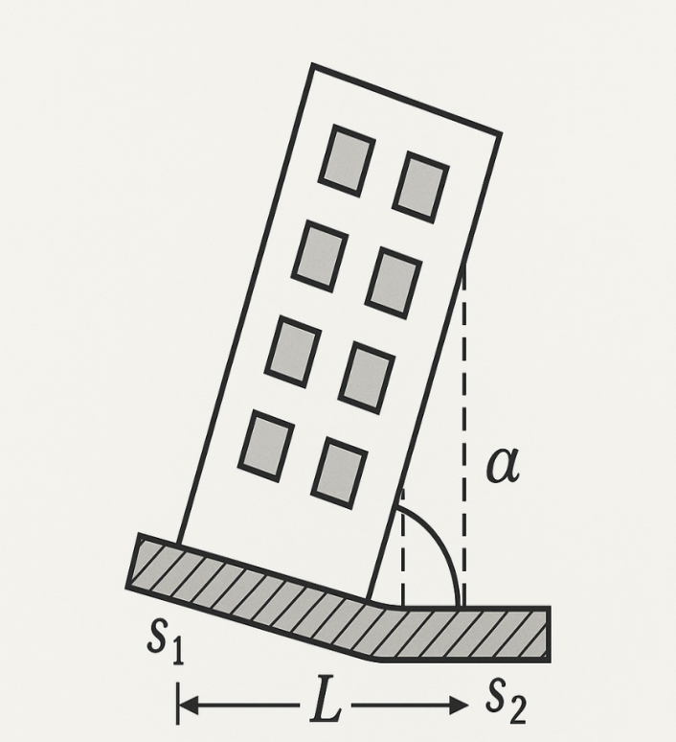

Рисунок 2.6 - Определение крена по неравномерным
осадкам фундамента

Крен (угол наклона α) можно определить по формуле:

$$tgα=\frac{∆S}{L}$$ | (2.5)

При малых углах крена: $α≈\frac{∆S}{L}$ (в радианах)
Как было упомянуто ранее, неравномерная осадка фундамента представляет собой одну из наиболее опасных форм деформации оснований зданий. В отличие от равномерной осадки, которая в большинстве случаев не приводит к нарушению конструктивной целостности сооружения, неравномерная осадка вызывает крен (наклон) здания, а также сопровождается горизонтальными смещениями, сдвигами, перекосами, прогибами. Эти явления, в свою очередь, могут проявляться во внешнем виде трещин на стенах, деформации проёмов, а в крайних случаях — разломов конструкций.
Горизонтальное смещение — это форма деформации конструкции или основания, происходящая в горизонтальной плоскости. Она характеризуется перемещениями по осям X и Y в принятой системе координат (рисунок 2.7). Такие смещения нередко возникают под действием внешних сил, таких как:
- боковое давление грунта (например, на подпорные стены),
- давление грунтовых вод;
- воздействие ветровых нагрузок,
- сейсмические волны.

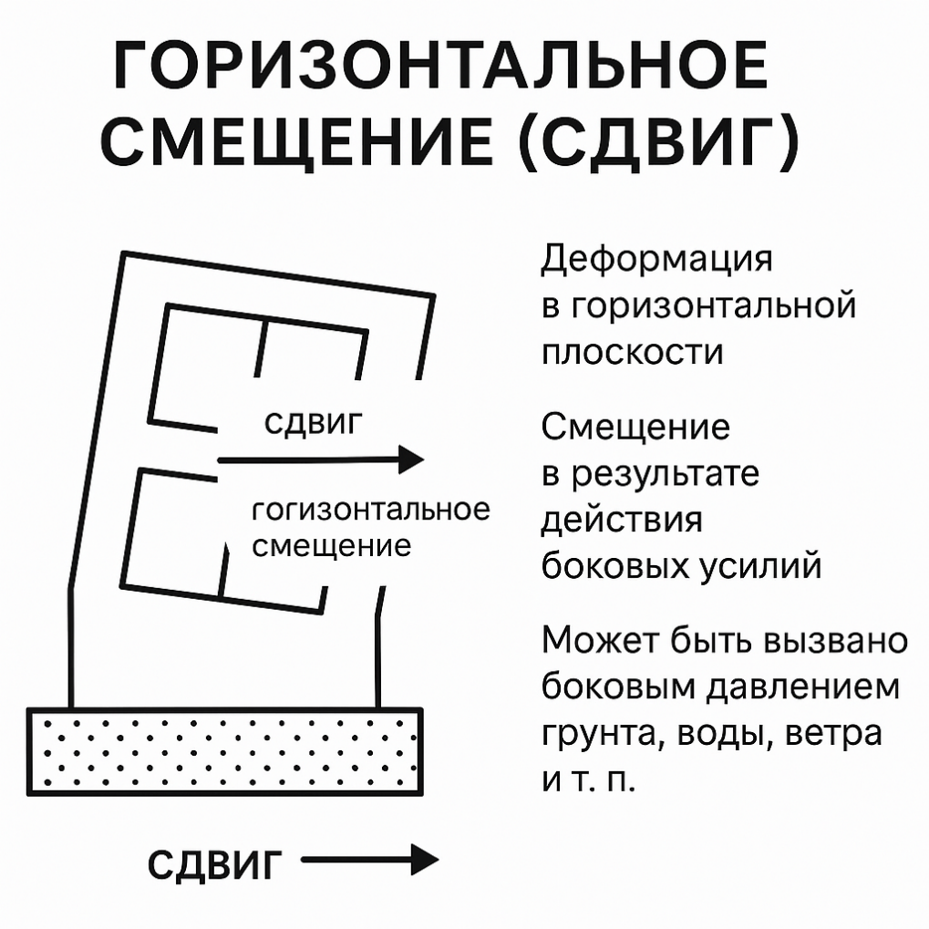

Рисунок 2.7- Горизонтальное смещение

Горизонтальное смещение q отдельной точки сооружения характеризуется разностью ее координат x_{тек}, y_{тек} и x_{нач}, y_{нач}, полученных в текущем и начальном циклах наблюдений. Положение осей координат, как правило, совпадает с главными осями сооружения (рисунок 2.8). Вычисляют смещения в общем случае по формулам:

$$q=\sqrt{{(Х_{тек}-Х_{нач})}^{2}+{(У_{тек}-У_{нач})}^{2}{(Z_{тек}-Z_{нач})}^{2}}$$ | (2.6)
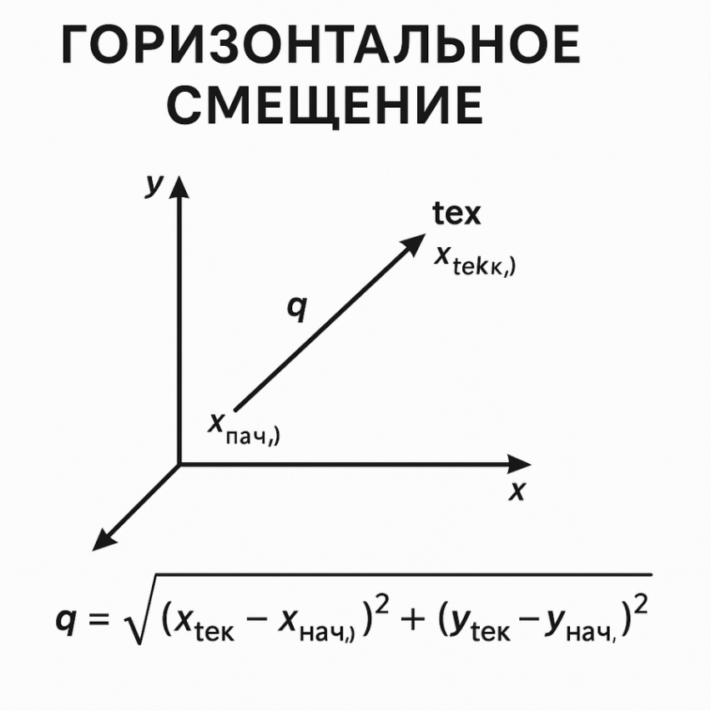

Рисунок 2.8 – График горизонтального смещения

Аналогично можно вычислить смещения между предыдущим и последующим циклами наблюдений. Горизонтальные смещения определяют и по одной из осей координат.
Высокие сооружения башенного типа (дымовые трубы, телебашни и т. п.) испытывают кручение и изгиб, вызываемые неравномерным солнечным нагревом или давлением ветра. Кручение сооружения относительно вертикальной оси находят как изменение углового положения радиуса вектора фиксированной точки, проведенного из центра исследуемого горизонтального сечения.
Средняя скорость осадки $v_{ср}$ за определённый промежуток времени t между двумя циклами наблюдений (например, между начальным и текущим) определяется по формуле:

$$v_{ср}=\frac{{(S}_{тек}-S_{нач})}{t}$$ | (2.7)

где t выражают числом месяцев или лет, чтобы получить среднемесячную или среднегодовую скорость [66].
При анализе пространственных деформаций сооружения важно учитывать направление отклонений конструкции от проектного вертикального положения. В зависимости от ориентации оси наклона различают два основных типа деформации:
- завал — это наклон сооружения вдоль продольной оси (обычно совпадает с направлением главного фасада);
- перекос — это наклон в направлении поперечной оси (перпендикулярной продольной).
Обе деформации являются следствием неравномерной осадки фундамента или смещений основания и проявляются в виде (рисунок 2.9):
- отклонения стен от вертикали,
- деформации проёмов (наклонные рамы дверей/окон),
- нарушения геометрии перекрытий, кровли и т. п.
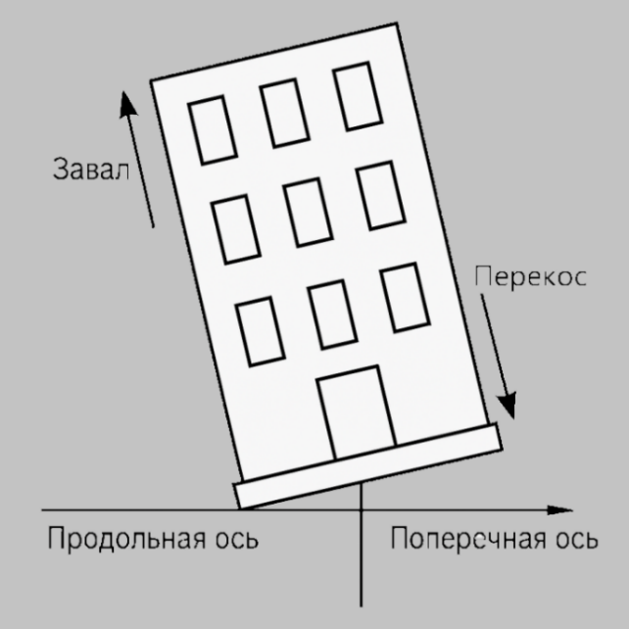
Рисунок 2.9 –Завал и перекос относительно
продольной и поперечной оси

Относительный прогиб фундамента представляет собой важный показатель деформации основания, отражающий степень изгиба строительной конструкции (например, ленточного фундамента) под действием нагрузок. Он определяется как отношение стрелы прогиба к длине изгибаемого участка конструкции и используется при оценке эксплуатационной надежности зданий и сооружений.
Математически относительный прогиб обозначается как 𝛿 и рассчитывается по следующей формуле:

$$δ=\frac{f}{l}$$ | (2.8)

где f - стрела прогиба, м;
l - длина изгибаемого участка, м.
Допустимые значения относительного прогиба регламентируются нормативными документами и зависят от типа конструкции, ее назначения и эксплуатационных условий. Превышение предельно допустимых значений может свидетельствовать о развитии неравномерных деформаций основания, способных повлиять на прочностные и эксплуатационные характеристики объекта.
Допустимые значения относительного прогиба регламентируются положениями СП 22.13330.2016 «Основания зданий и сооружений. Актуализированная редакция СНиП 2.02.01-83». Согласно приложению и данного свода правил, предельно допустимые значения относительного прогиба составляют:
- для фундаментов зданий из кирпича и других жестких материалов:
для фундаментов зданий из кирпича и других жестких материалов:

$$δ_{доп}≤\frac{1}{500}$$

для зданий с каркасной или иной гибкой конструктивной схемой:
$$δ_{доп}≤\frac{1}{300}$$

Превышение указанных значений может указывать на развитие неравномерных осадок и требует дополнительных мероприятий по обеспечению устойчивости и работоспособности конструкции.
Рассмотрим ленточный фундамент протяжённостью l=10м, в средней части которого, по результатам инструментального наблюдения, зафиксирована стрела прогиба f =2 см (0,02 м).
Подставим значения в формулу:

$$δ=\frac{f}{l}=\frac{0,02}{10}=0,002$$
Сравним с предельно допустимым значением для зданий с жёсткой конструктивной схемой (например, кирпичные здания), согласно СП 22.13330.2016:
$$δ_{доп}=\frac{1}{500}=0,002$$

Таким образом, рассчитанное значение относительного прогиба соответствует предельно допустимому:

$${δ=δ}_{доп}=0,002$$

Регулярные измерения прогибов и расчет относительного прогиба позволяют выявлять динамику деформационных процессов и своевременно принимать меры по предотвращению аварийных ситуаций.
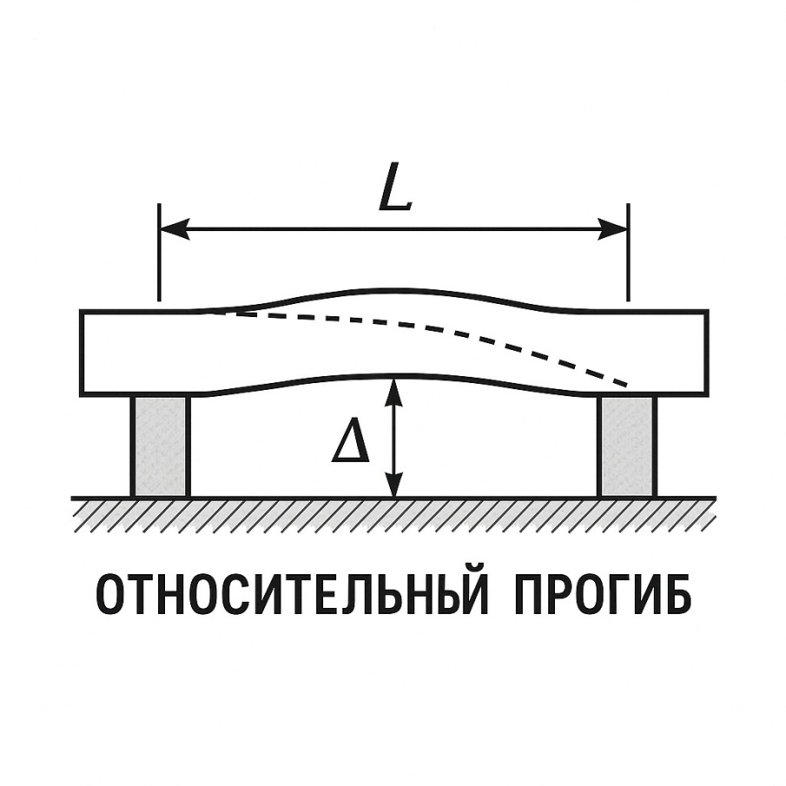

Рисунок 2.10 – Относительный прогиб

Относительный прогиб является важным инструментом в арсенале геодезиста, позволяющим комплексно оценивать деформационное поведение оснований сооружений и обеспечивать их безопасную и надежную эксплуатацию.
Кручение представляет собой деформацию, возникающую в сооружении, когда его параллельные стороны испытывают осадки, имеющие противоположные знаки. Иными словами, одна сторона здания оседает относительно другой, что приводит к повороту сооружения вокруг вертикальной оси.
Анализ существующих нормативно-методических источников в области геодезического мониторинга деформаций отчетливо демонстрирует их преимущественную ориентацию на регламентацию наблюдений в условиях, когда деформации строительных конструкций в основном обусловлены деформированием их оснований [65,66]. В большинстве случаев предполагается наличие линейной зависимости между деформациями сооружения и деформациями его основания (грунта). Данное предположение является вполне обоснованным для малоэтажного строительства, где влияние собственного веса конструкций на их деформационное поведение относительно невелико.
В высотном строительстве влияние деформирования основания на деформации объекта проявляется еще в большей степени в силу значительных нагрузок на фундамент. Однако, существенным отличием высотных сооружений от малоэтажных является возможность возникновения деформаций, в том числе и кручения, даже при относительно неподвижном основании. Данный феномен обусловлен рядом факторов, специфичных для высотных конструкций - неравномерное распределение нагрузок. Сложная геометрия высотных зданий и неравномерное распределение эксплуатационных нагрузок могут приводить к возникновению крутящих моментов в несущих элементах, вызывая их деформацию кручения
Влияние ветровых нагрузок - высотные сооружения в значительной степени подвержены воздействию ветровых нагрузок, которые могут создавать значительные крутящие моменты относительно вертикальной оси здания.
Температурные деформации - неравномерный нагрев различных частей высотного здания может вызывать различные температурные деформации, приводящие к возникновению кручения.
Технологические процессы строительства - на отдельных этапах возведения высотного здания могут возникать временные неравномерные нагрузки, способные вызвать крутильные деформации.
Таким образом, в отличие от малоэтажных строений, где кручение, как правило, является следствием неравномерных осадок основания, в высотных сооружениях данный вид деформации может возникать и при стабильном основании под воздействием внутренних и внешних факторов. Учет и контроль крутильных деформаций приобретает особую важность при эксплуатации высотных зданий, поскольку значительные углы поворота могут привести к нарушению работы инженерных систем, повреждению отделочных элементов и даже снижению несущей способности конструкций.
В научной литературе определены характерные случаи деформирования зданий (таблица 2.1, 2.2).

Таблица 2.1- Виды деформаций и классификация авторов

Вид деформации основания | Характер эпюры осадок | Возможные последствия для сооружения | Классификация авторов
Равномерная осадка | Прямая горизонтальная линия | Не вызывает деформаций надземной части, безопасна | Н.М. Герсеванов
Неравномерная осадка (наклон) | Наклонная прямая | Наклон здания, трещины в конструкциях | К.П. Курганов
Прогиб (чаша осадки) | Кривая с минимумом в центре | Прогиб фундамента, раскрытие трещин по верху | В.Н. Никифоров
Выпуклая форма (подъём краёв) | Кривая с максимумом в центре | Разрыв фундамента посередине, трещины у основания | Л.В. Овчинников
Кручение (деформация с поворотом) | Эпюра со смешанным характером, различная осадка по углам | Кручение здания, деформация плоскости стен и перекрытий | А.В. Кретов
Ступенчатая осадка | Ломанная линия с резкими переходами | Повышенная концентрация напряжений, аварийные трещины | Общепринято
Таблица 2.2 – Примерные виды деформаций установленных по эпюрам осадок

№ | Наименование | Графика | Причина
1 | 2 | 3 | 4
1 | Деформации при возведении зданий в несколько очередей | 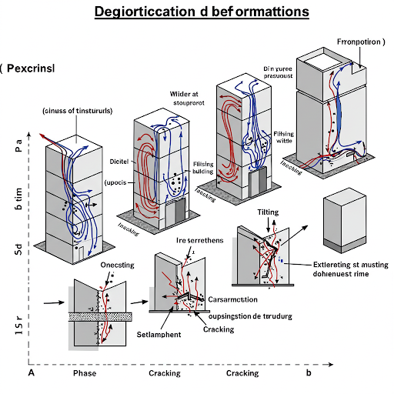 | Неправильное конструктивное решение фундаментов вместе примыкания зданий
2 | Деформации при возведении нового здания вблизи существующего | 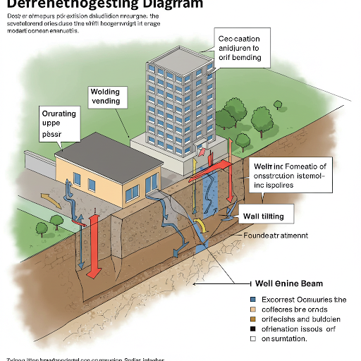 | Неправильное конструктивное  решение фундаментов вместе примыкания зданий
3 | Деформации при строительстве нового здания на месте снесенного | 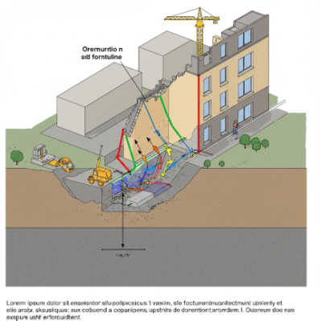 | Отсутствие предпостроечного уплотнения грунтов  основания. Отсутствие конструктивных мероприятий, повышающих жесткость здания.

Продолжение таблицы 2.2
1 | 2 | 3 | 4
4 | Деформации при ступенчатом фундаменте здания | 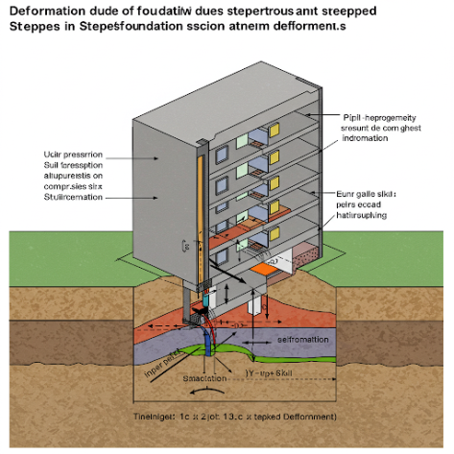 | Неправильное конструктивное решение фундаментов вместе примыкания зданий. Отсутствие конструктивных мероприятий, повышающих жесткость здания
5 | Деформации в виде встречного наклона при строительстве смежных высотных зданий | 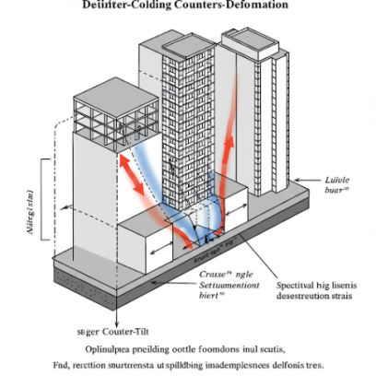 | Неправильное конструктивное решение фундаментов зданий. Малое расстояние в свету между смежными зданиями
6 | Деформации при настройке дополнительных этажей над зданием | 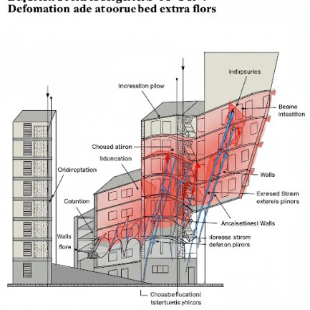 | Отсутствие конструктивных мероприятий, повышающих жесткость здания
7 | Деформации в виде прогиба здания при наличии в основании слабого грунта | 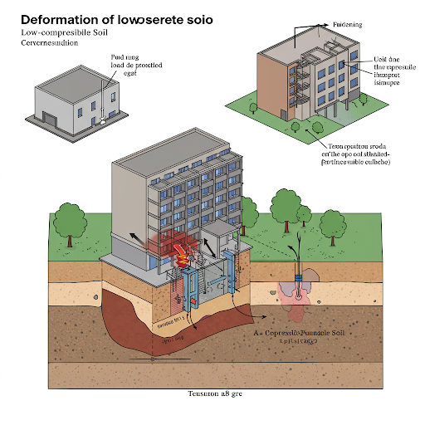 | Наличие слабых и сжимаемых грунтов, не обладающих достаточной несущей способностью. Под действием нагрузок от здания такие грунты деформируются значительно сильнее, чем более плотные и устойчивые участки основания, что приводит к дифференцированным осадкам и, как следствие, — к прогибу конструкций.
8 | Деформации в виде выгиба здания при наличии в основании малосжимаемого грунта | 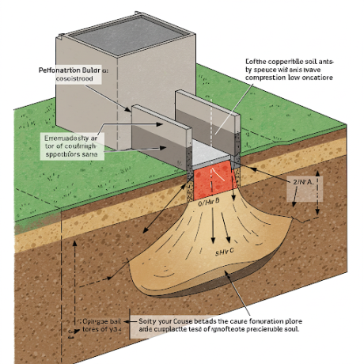 | Неравномерное распределение нагрузок на фундамент, вследствие чего центральная часть сооружения получает меньшую осадку по сравнению с крайними участками. При этом края здания оседают сильнее, чем центр, что приводит к выгибу конструкции.
9 | Деформации в виде перекоса здания при наличии в основании малосжимаемого грунта | 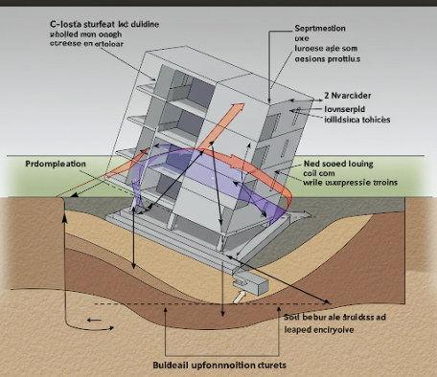 | Неравномерность геологических условий основания по площади застройки или асимметричное распределение нагрузок от надземной части сооружения.
10 | Деформации в виде крена здания при наличии в основании слабого грунта | 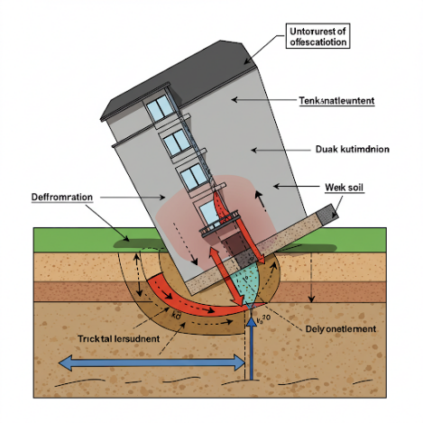 | Неравномерная осадка основания, обусловленная различной несущей способностью слабых грунтов под разными участками фундамента.
11 | Деформации в виде кручения здания при аварийном замачивании основания | 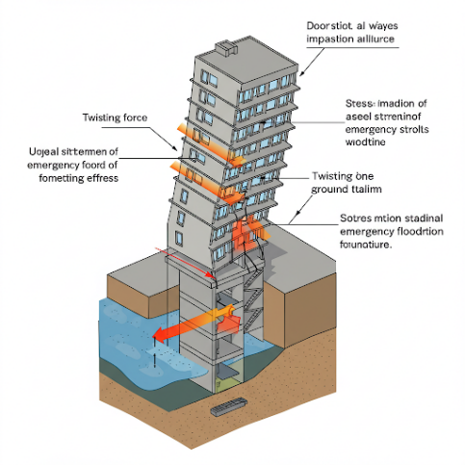 | Неравномерное увеличение объемов и потери прочности отдельных участков грунта, вызванное избыточным увлажнением.
12 | Деформации в виде разлома здания при аварийном замачивании основания | 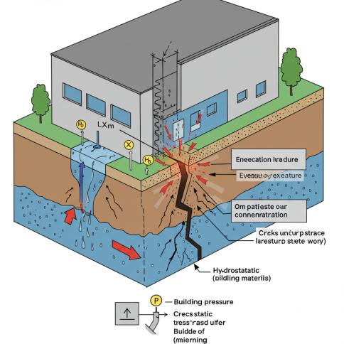 | резкое ухудшение прочности и стабильности грунта, что приводит к его разрушению и неравномерному проседанию фундамента.

В соответствии с нормативными положениями, требования к измерению вертикальных и горизонтальных деформационных перемещений зданий и сооружений систематизированы по четырём классам точности, отражающим специфику объекта и условия его эксплуатации. (таблица 2.3).
В зависимости от инженерно-геологических условий строительства и конструктивных особенностей объектов, нормативная документация предусматривает дифференцированное распределение требований к точности измерений деформационных перемещений по четырём классам. Классы I и II применяются при контроле за состоянием уникальных зданий и сооружений, а также объектов, находящихся в эксплуатации более 50 лет или возводимых на скальных, полускальных, песчаных, глинистых и иных сжимаемых грунтах.

Таблица 2.3 - Классы точности измерения вертикальных и горизонтальных перемещений

Класс точности | Тип перемещений | Допустимая погрешность | Область применения
I класс | Вертикальные | ±0,3 мм | Особо ответственные объекты (ГЭС, АЭС, уникальные здания)
II класс | Вертикальные | ±0,7 мм | Промышленные и капитальные сооружения
III класс | Вертикальные | ±1,0 мм | Предварительные и эксплуатационные наблюдения
IV класс | Вертикальные | ±2,0 мм | Контрольные и разовые измерения
I класс | Горизонтальные | ±1 мм (на 50 м) | Ответственные объекты с жёсткими допусками
II класс | Горизонтальные | ±3 мм | Обычные капитальные и промышленные здания
III класс | Горизонтальные | ±5 мм | Общие наблюдения за состоянием сооружение

Класс III используется для объектов, расположенных на насыпных, просадочных, заторфованных и других сильно сжимаемых основаниях. Класс IV устанавливается преимущественно для земляных сооружений. Методы измерения вертикальных и горизонтальных перемещений, соответствующие каждому классу точности, систематизированы в таблице 2.4.

Таблица 2.4 - Методы измерения вертикальных и горизонтальных перемещений

Класс точности | Тип перемещений | Основные методы измерения
I класс | Вертикальные | Геометрическое нивелирование I класса, цифровое нивелирование высокой точности
I класс | Горизонтальные | Высокоточная тахеометрия, прецизионная полярная съёмка, GNSS в статическом режиме
II класс | Вертикальные | Геометрическое нивелирование II класса
II класс | Горизонтальные | Тахеометрия, электронная полярная съёмка, GNSS-наблюдения
III класс | Вертикальные | Геометрическое или тригонометрическое нивелирование III класса
III класс | Горизонтальные | Упрощённая тахеометрическая съёмка, GNSS (кинематический режим)
IV класс | Вертикальные | Тригонометрическое нивелирование, визуальный контроль
IV класс | Горизонтальные | Условные визуальные методы, простая линейная съёмка, базовые GNSS-методы

Оценка наклона фундамента, а также зданий и сооружений в целом, осуществляется с применением одного или нескольких методов, таких как метод проецирования, координатный метод, угловые и направленные измерения, фотограмметрический анализ, а также механические способы с использованием кренометров и отвесов (прямых и обратных). Выбор метода зависит от условий наблюдений и требуемой точности. При этом допустимые значения погрешностей при измерении крена должны соответствовать установленным нормативам и зависят от высоты наблюдаемого объекта (H); соответствующие предельные значения представлены в таблице 2.5, где H — высота наблюдаемого здания или сооружения в миллиметрах.
Эти значения определяют максимально допустимые погрешности при измерении крена, обеспечивая надежность и безопасность эксплуатации строительных объектов.

Таблица 2.5 - Предельные погрешности измерения крена

№ п/п | Назначение объекта | Формула предельной погрешности, мм | Примечание
1 | Гражданские здания и сооружения | Δ=0,0001⋅H | H — высота здания, мм
2 | Промышленные сооружения, дымовые трубы, башни, мачты и др. | Δ=0,0005⋅H
3 | Фундаменты под оборудование (машины, агрегаты) | Δ=0,00001⋅H | Требуется повышенная точность
Проведённый анализ позволяет утверждать, что действующая нормативно-методическая база однозначно регламентирует необходимость осуществления мониторинга технического состояния ответственных зданий и сооружений. Однако, во многих нормативных актах в недостаточной степени отражены аспекты, касающиеся внедрения современных измерительных технологий и автоматизированных геодезических систем, обладающих высокой точностью и оперативностью при выполнении мониторинговых наблюдений.

2.3 Инженерные методы контроля деформаций высотных сооружений
Эффективное проведение геодезического мониторинга деформаций высотных зданий и сооружений в настоящее время обеспечивается применением широкого спектра как традиционных, так и современных методов. Ключевым нормативным документом, регламентирующим выполнение данных работ на территории Республики Казахстан, является СП РК 1.02-105-2014 "Инженерные изыскания для строительства. Основные положения". Данный свод правил определяет общие требования к инженерным изысканиям, неотъемлемой частью которых является геодезический мониторинг деформаций, обеспечивая тем самым нормативную базу для качественного и своевременного выявления деформационных процессов высотных объектов [10], [68].

2.3.1 Традиционные и современные методы инструментального определения плановых смещений и кренов высотных объектов
Контроль за техническим состоянием высотных зданий и сооружений приобретает особую актуальность в условиях плотной городской застройки и увеличения числа объектов, имеющих значительную высоту. Одним из важнейших аспектов технического мониторинга является определение плановых смещений и кренов, которые могут указывать на развитие опасных деформационных процессов [69].
Использование тахеометров и оптических нивелиров для периодических измерений координат и высот контрольных точек остаётся одним из самых распространённых способов контроля. Методы триангуляции, полигонометрии, а также классические GPS/GLONASS-наблюдения позволяют с достаточной точностью отслеживать смещения объектов.
Плановый геодезический мониторинг представляет собой комплекс мероприятий, направленных на измерение и анализ горизонтальных смещений зданий, инженерных сооружений и их конструктивных элементов. Такие наблюдения являются важным компонентом системного контроля за техническим состоянием объектов, особенно в условиях плотной городской застройки, сложных инженерно-геологических условий и при возведении высотных сооружений.
Согласно современным исследованиям [70,71], основными методами измерения горизонтальных смещений являются линейно-угловые измерения и боковое нивелирование [72]. Эти методы обеспечивают высокую точность при проведении регулярных геодезических наблюдений и позволяют выявлять даже незначительные изменения положения объекта во времени.
Особое внимание при этом уделяется точности угловых измерений. При построении сетей с короткими сторонами необходима высокая точность измерения углов, варьирующаяся от 0,5″ до 2,0″, что достигается использованием современных тахеометров и электронных теодолитов.
Эффективное изучение деформационного поведения инженерных сооружений, особенно при наличии разновысотных и труднодоступных точек наблюдения, достигается за счет применения линейно-угловых построений [70]. При этом критически важным является выбор метода, обеспечивающего требуемую надежность и точность определения деформаций. Современным стандартом инструментального обеспечения для таких измерений является электронный тахеометр, сочетающий в себе функции измерения расстояний и углов. Точность получаемых результатов должна соответствовать установленным классам точности для определения вертикальных и горизонтальных перемещений (см. таблицу 2.4).
Контроль поперечных горизонтальных смещений линейных элементов конструкций эффективно осуществляется методом бокового нивелирования. Детальный анализ методики и потенциальных источников ошибок данного метода представлен в ряде исследований, например, в [73].
Существующее многообразие методов определения крена высотных объектов включает высокоточное нивелирование, вертикальное проектирование, способы горизонтальных углов, направлений и координат. Подробное описание и сравнительный анализ данных методов приведены в работе [72]. Важно отметить, что точность определения крена методом вертикального проектирования варьируется в зависимости от типа используемого прибора, достигая 1-2 мм на 100 м для оптических систем и около 15 мм на 300 м для лазерных устройств.
Дальнейшее развитие технологий мониторинга деформаций высотных зданий и сооружений связано с внедрением инструментальных методов нового поколения, видеоизмерительных комплексов, а также интеграцией данных спутниковых навигационных систем и высокоточных электронных тахеометров.

2.3.2 Применение фотограмметрических методов в мониторинге деформаций высотных сооружений: преимущества и технологические аспекты
Фотограмметрические методы представляют собой ценный инструмент для определения деформаций высотных зданий и сооружений, основанный на анализе координат точек объекта, извлекаемых из фотоснимков, полученных в различные временные интервалы [74]. Различают планарную и стереофотограмметрию, ориентированные на фиксацию деформаций в плоскости и в трехмерном пространстве соответственно. Выбор метода определяется характером и предполагаемым направлением деформаций.
Реализация фотограмметрического мониторинга требует последовательной съемки объекта с идентичных точек, в то время как стереофотограмметрия предполагает использование стереопар снимков, получаемых с двух или более базисных станций.
Основным достоинством фотограмметрических методов является возможность одновременного охвата большого количества точек контроля, что особенно актуально для мониторинга сложных деформационных процессов и поверхностей. Кроме того, они предоставляют уникальную возможность ретроспективного анализа деформаций при наличии архивных фотоматериалов [75]. Высокая производительность, потенциальная точность и возможность автоматизации обработки данных являются важными эксплуатационными характеристиками фотограмметрии.
Для проведения фотограмметрических измерений используются фототеодолиты и различные типы фотограмметрических камер. Подготовительный этап часто включает маркировку объекта, обеспечивающую идентификацию контрольных точек на снимках. Последующая обработка фотоснимков позволяет определить координаты этих марок в каждом цикле наблюдений.
Нормативные документы [76] регламентируют применение цифровых калиброванных камер и обработку стереопар на фотограмметрических системах с использованием опорных точек для обеспечения требуемой точности при стереофотограмметрической съемке деформируемых объектов.
Современные компьютерные стереокомпараторы с специализированным программным обеспечением значительно упрощают и повышают точность стереоскопических измерений цифровых снимков [77].
Важно отметить, что точность определения деформаций фотограмметрическими методами должна соответствовать установленным нормативным классам (таблица 2.3), что необходимо учитывать при планировании и выборе метода.
Развитие фотограмметрических технологий привело к созданию высокопроизводительных измерительных систем, таких как V-STARS [78], обеспечивающих бесконтактные геометрические измерения с высокой скоростью и точностью (до 5 мкм + 5 мкм/м). Данные системы открывают новые перспективы для оперативного и точного мониторинга деформаций высотных сооружений в различных условиях эксплуатации

2.3.3 Применение электронных тахеометров в геодезическом мониторинге деформаций высотных сооружений
В современной геодезической практике электронные тахеометры получили широчайшее распространение, в том числе при проведении геодезического мониторинга инженерных объектов и исследовании деформационных процессов. Это обусловлено их высокой точностью: угловые измерения достигают 0,5 угловой секунды, а измерения расстояний – 0,5 мм + 1 мм/км (в безотражательном режиме – 1 мм + 1 мм/км). На рынке геодезического оборудования, включая казахстанский, представлен широкий спектр электронных тахеометров от ведущих мировых производителей, таких как Sokkia, Trimble и Leica. В последние годы конкуренцию им составляют и производители из Китая, например, Foif [78].
Особую значимость в геодезическом мониторинге приобрели роботизированные тахеометры, оснащенные сервоприводами, обеспечивающими автоматизированное вращение инструмента по горизонтальной и вертикальной осям. Данные приборы обладают функцией непрерывного слежения за отражателями на значительных расстояниях. Специализированное программное обеспечение, интегрированное с тахеометром, позволяет автоматически регистрировать данные измерений в различных циклах наблюдений и вычислять перемещения контролируемых точек за заданный период времени.
Типовая схема наблюдений за деформациями инженерных объектов с использованием роботизированных тахеометров, согласно [79], включает следующие ключевые этапы:
Установка тахеометра на стабильном основании, обеспечивающем беспрепятственный обзор объекта мониторинга и исключающем влияние деформационных процессов на положение прибора. В случае невозможности выполнения данных условий применяется метод обратной засечки относительно стабильных опорных пунктов, в качестве которых используются отражательные призмы, для определения текущего положения тахеометра.
Фиксация специальных отражателей в контрольных точках объекта, подлежащего мониторингу.
Периодическое выполнение измерений положения установленных отражателей в локальной системе координат.
Сопоставительный анализ результатов измерений, полученных в различных циклах наблюдений, для определения пространственных перемещений контрольных точек.
Современные тенденции развития электронных тахеометров направлены на дальнейшую автоматизацию измерительного процесса, минимизируя участие оператора и предоставляя возможности дистанционного управления работой прибора. Также наблюдается интеграция тахеометров с системами глобального позиционирования (GPS/GNSS).
Следует отметить, что электронные тахеометры, в сочетании с навигационными приемниками, цифровыми нивелирами и специализированным программным обеспечением, все чаще используются для создания автоматизированных геодезических систем мониторинга, обеспечивающих непрерывный и высокоточный контроль за состоянием инженерных сооружений (рисунок 2.11).

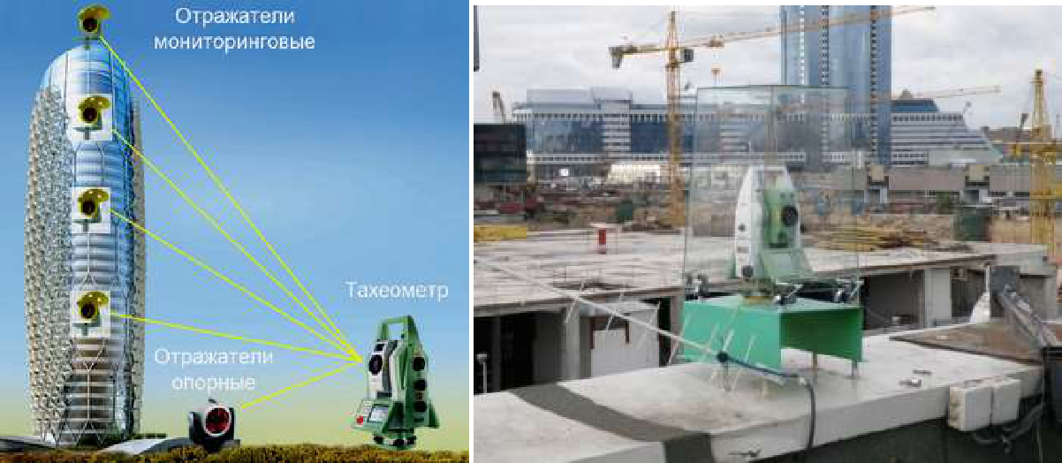

Рисунок 2.11 - Мониторинг здания с применением роботизированного тахеометра

2.3.4 Мониторинг высотных зданий с применением глобальных навигационных спутниковых систем (ГНСС)
Методология GPS-мониторинга высотных зданий имеет много общего с традиционными геодезическими наблюдениями. При создании системы мониторинга по периметру и на ключевых конструктивных элементах высотного сооружения устанавливаются высокоточные ГНСС-приемники. Одновременно формируется опорная сеть, состоящая из базовых станций, расположенных за пределами зоны потенциального влияния деформаций здания.
Широкое распространение ГНСС-аппаратуры среди пользователей обусловлено рядом значительных преимуществ, включая непрерывность определения координат, всепогодность, оперативность получения результатов, высокая точность позиционирования, компактность и малый вес приемников, низкое энергопотребление, простота эксплуатации и относительно невысокая стоимость оборудования.
В отличие от многих дискретных методов мониторинга, спутниковые технологии позволяют осуществлять непрерывный контроль деформаций различных объектов, как в режиме реального времени (RTK), так и на этапе постобработки статических данных. Возможности ГНСС активно используются для изучения деформационных процессов разнообразных инженерных сооружений, что подтверждается0 исследованиями в области мониторинга гидротехнических объектов [80].
Применительно к высотным зданиям, как отмечается в [81], точность определения пространственных координат точек с использованием GPS достигает 1 см, что является весьма высоким показателем для сооружений, подверженных горизонтальным перемещениям до нескольких десятков сантиметров. Минимизация ошибок измерений достигается применением дифференциального метода наблюдений, предусматривающего одновременное использование двух групп приемников: подвижных (роверных станций), устанавливаемых в контролируемых точках объекта, и неподвижных (базовых станций) с известными координатами. Дифференциальный режим позволяет определять не абсолютные координаты роверов, а их положение относительно базовых станций. При этом точность фазовых измерений может достигать миллиметрового уровня. В связи с этим, ГНСС-системы представляют собой эффективный инструмент для определения динамических характеристик колебаний высотных зданий, вызванных ветровыми воздействиями.
На рынке представлен широкий спектр ГНСС-оборудования, включая высокоточные мультичастотные, мультисистемные приемники, такие как Leica GMX902 (рисунок 2.11). Точность ГНСС-приемников зависит от множества факторов, включая количество отслеживаемых спутников, геометрический фактор (PDOP), продолжительность сеанса наблюдений, точность эфемерид спутников, ионосферные и тропосферные задержки сигнала, влияние многолучевости и эффективность разрешения фазовых неоднозначностей. Серия Leica GMX902 специально разработана для задач высокоточного мониторинга и обеспечивает круглосуточный контроль малейших смещений ответственных объектов, таких как мосты, плотины, оползневые участки и здания. Приемники GMX902 GG поддерживают точные необработанные данные GPS/GLONASS на частотах L1/L2 с частотой до 20 Гц, а GMX902 GNSS дополнительно работают с сигналами GPS L5 и Galileo L1/E5a/E5b/E5a+b (AltBOC) с частотой до 50 Гц.
Несмотря на многочисленные преимущества, метод ГНСС-мониторинга не лишен определенных недостатков. Основным ограничением является зависимость от прямой видимости спутников, что может быть затруднено или невозможно из-за плотной городской застройки, лесных массивов, значительной облачности, электромагнитных помех и ионосферных возмущений.

2.3.5 Применение глобальной системы позиционирования (GPS) для мониторинга высотных зданий
Методика GPS-мониторинга высотных зданий во многом аналогична традиционным геодезическим методам наблюдений. При организации системы мониторинга по периметру высотного сооружения и на его ключевых конструктивных элементах устанавливаются высокоточные ГНСС-приемники. Одновременно создается опорная сеть, состоящая из базовых станций, размещенных за пределами зоны возможного влияния деформаций исследуемого объекта.
В отличие от многих альтернативных методов, предусматривающих дискретные измерения, мониторинг деформаций различных инженерных сооружений с использованием спутниковых технологий может осуществляться непрерывно, как в режиме реального времени (RTK), так и посредством постобработки собранных данных. Возможности данных методов активно используются при изучении деформационных процессов разнообразных инженерных объектов, что подтверждается исследованиями в области мониторинга гидротехнических сооружений [82,83].
Применительно к высотным зданиям, в работах [84] отмечается, что современные GPS/ГНСС-приемники обеспечивают определение пространственных координат точек с точностью до 1 см. Для высотных сооружений, подверженных горизонтальным перемещениям порядка нескольких десятков сантиметров, такая точность является весьма значительной. Минимизация ошибок измерений достигается за счет применения дифференциального метода наблюдений. Данный подход предполагает одновременное использование двух групп приемников: устанавливаемых в контролируемых точках объекта (роверные станции) и располагаемых в пунктах с известными координатами (базовые станции). Дифференциальный режим позволяет определять не абсолютные координаты роверных станций, а их положение относительно базовых. Подчеркивается, что точность фазовых измерений может достигать миллиметрового уровня. В этой связи, ГНСС-системы представляют собой эффективный инструмент при определении динамических характеристик колебаний высотных зданий, вызванных, например, ветровыми воздействиями (рисунок 2.12).

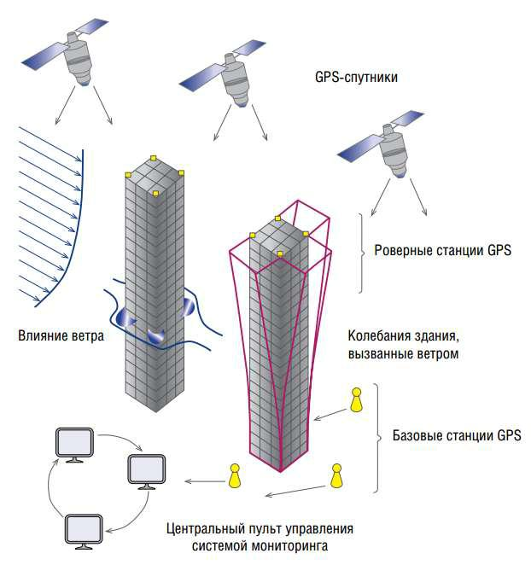

Рисунок 2.12 - GPS-мониторинг ветрового воздействия
на высотное здание

Точность определения координат с использованием GPS зависит от ряда ключевых факторов, таких как количество принимаемых сигналов от спутников, их взаимное расположение в пространстве (геометрия засечки), длительность сеанса наблюдений, точность предоставляемых спутниками эфемерид, влияние ионосферных возмущений, интерференция от отраженных сигналов и эффективность алгоритмов разрешения фазовых неоднозначностей.
Серия Leica GMX902 обеспечивает высокую точность измерений благодаря поддержке различных спутниковых систем. Например, модель GMX902 GG осуществляет прием и обработку сырых данных GPS/GLONASS на частотах L1/L2 с частотой до 20 Гц, что позволяет регистрировать изменения положения с высокой временной дискретностью. Более продвинутая модель GMX902 GNSS дополнительно поддерживает сигналы GPS L5 и Galileo L1/E5a/E5b/E5a+b (AltBOC) с частотой до 50 Гц, что еще больше повышает точность и надежность получаемых результатов.
Несмотря на широкий выбор доступного на рынке GPS оборудования с различными характеристиками и функциональными возможностями, следует учитывать и присущие данному методу ограничения. К основным недостаткам относится зависимость от беспрепятственного прохождения спутниковых сигналов до приемника. Наличие препятствий, таких как плотная растительность, значительная облачность, электромагнитные помехи от наземных источников радиоизлучения, а также геомагнитные бури, могут приводить к ослаблению, искажению или полной потере спутникового сигнала, что негативно сказывается на непрерывности и точности мониторинга.

2.3.6 Инструментальные наблюдения за изменением пространственных характеристик высотных зданий

В качестве альтернативы геодезическим методам, применяемым для оценки деформационных процессов высотных объектов, выступают инструментальные средства мониторинга, предназначенные для непрерывного отслеживания напряженно-деформированного состояния (НДС) ключевых несущих конструкций, а также фиксации изменений их пространственного положения и геометрических параметров. К числу таких средств относятся:
- тензометрические датчики;
- датчики наклона (наклономеры);
- датчики перемещений.
Тензометрические датчики являются эффективным инструментом для измерения деформаций инженерных конструкций, регистрируя динамику развития напряжений в материале. Согласно исследованиям [85,86], классификация тензометрических датчиков осуществляется на основе типа используемого чувствительного элемента и конфигурации их установки. В качестве регистрирующих элементов могут применяться струнно-акустические, резистивные или оптоволоконные сенсоры.
Технические характеристики тензометрических датчиков различных типов могут существенно отличаться. В частности, в работе [87] проведено сравнительное исследование преимуществ и недостатков тензорезистивных и оптоволоконных сенсоров, подчеркивающее, что выбор оптимального типа датчика определяется специфическими требованиями пользователя и условиями эксплуатации объекта.
Определение относительной деформации с помощью тензометрических датчиков в сочетании с известным модулем упругости материала конструкции позволяет получить количественную оценку фактических напряжений. Это, в свою очередь, обеспечивает возможность комплексной оценки работы как всей обследуемой конструкции, так и ее отдельных элементов на протяжении всего периода эксплуатации объекта. В работе [88] указывается на возможность применения данного оборудования для косвенного измерения вертикальных и горизонтальных перемещений в ситуациях, когда использование традиционных геодезических методов затруднительно или невозможно.
Для оптимизации трудозатрат и снижения стоимости систем мониторинга, основанных на тензометрических датчиках, целесообразно их размещение в наиболее нагруженных конструктивных элементах фундамента, подземной части и нижних этажей здания, что может быть предварительно определено на основе результатов численного моделирования [89].
Датчики наклона (наклономеры) представляют собой эффективное инструментальное средство для мониторинга отклонений высотных зданий от вертикальной оси. Согласно [89], существуют одноосные и двухосные модификации наклономеров, оснащенные различными типами чувствительных элементов, включая твердотельные акселерометры, компенсированные серво-акселерометры и электрические преобразователи DTE. Непосредственная установка данных приборов на конструктивные элементы обеспечивает возможность долговременного автоматизированного контроля изменения угла наклона. Разноуровневое размещение датчиков вдоль вертикальной оси здания позволяет не только фиксировать изменение угла наклона, но и оценивать равномерность его распределения по высоте.
При проектировании систем мониторинга часто возникает проблема невозможности установки датчиков на все представляющие интерес элементы конструкции из-за значительного увеличения количества необходимых сенсоров и коммутационного оборудования, что приводит к существенному возрастанию стоимости системы. В таких случаях рациональным подходом является установка датчиков в наиболее критических с точки зрения нагрузок элементах фундамента, подземной части и первых этажей [89].
На рисунке 2.13 представлена принципиальная схема использования инструментальных средств мониторинга. В этих пунктах устанавливаются датчики для регистрации ускорений колебаний конструкций. Датчики располагаются вдоль одной вертикальной прямой вблизи центра масс здания, хотя конфигурация их размещения может варьироваться в зависимости от архитектурных и конструктивных особенностей высотного объекта.

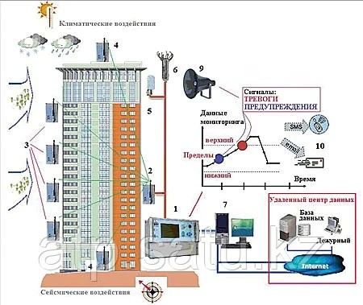

Рисунок 2.13 - Измерительные пункты станции мониторинга

Проведение мониторинга технического состояния несущих конструкций зданий и сооружений с помощью описываемого оборудования, схема его расположения на конкретном примере высотного здания подробно приведены в статье [90].
В качестве инструментальных средств контроля смещений по наиболее деформируемым сочленениям и стыкам, перемещения элементов конструкции относительно друг друга и раскрытие трещин применяются соответствующие датчики перемещений. Согласно [90], данные устройства могут оснащаться различными типами сенсоров: механическим, электрическим, струнным и др. В общем виде приборы измеряют расстояние между двумя контрольными точками, расположенными на обеих сторонах стыка или трещины. Если необходимо производить контроль перемещений в нескольких направлениях, то устанавливается система датчиков, расположенных в разных плоскостях. Отмечается, что диапазоны измеряемых перемещений варьируются от десятков миллиметров до десятков метров.
Существует еще целый ряд видов инструментальных наблюдений, основанных на наблюдениях за напряженно-деформированным состоянием строительных конструкций и их сейсмометрическими наблюдениями, состоянием грунтового массива, уровнем грунтовых вод и т.д.

2.3.7 Автоматизированные системы геодезического мониторинга на основе видеонаблюдений

В последние годы наблюдается активное развитие автоматизированных систем геодезического мониторинга, использующих технологии видеонаблюдения. Эти системы позволяют обеспечить непрерывный контроль за деформациями объектов и окружающей среды в реальном времени.
Основой таких систем являются высокоточные видеокамеры, интегрированные с программным обеспечением для анализа изображений. С помощью компьютерного зрения осуществляется автоматическое распознавание марок, визуальных ориентиров или изменения положения конструктивных элементов. Применение таких систем особенно актуально при мониторинге:
- мостов и путепроводов;
- склонов и оползневых участков;
- строительных объектов;
- исторических зданий и памятников архитектуры.
Одним из ключевых преимуществ является возможность дистанционного контроля без необходимости физического присутствия персонала на объекте. Видеонаблюдение может быть дополнено другими сенсорными данными (например, с инклинометров или GNSS-приемников), что повышает точность и надёжность получаемых данных.
Кроме того, современные системы обеспечивают хранение и анализ видеоматериалов, формирование отчётов, визуализацию деформационных процессов в виде графиков и 3D-моделей, а также настройку оповещений при достижении критических значений смещений.
Интеграция видеонаблюдения в геодезический мониторинг представляет собой перспективное направление, соответствующее тенденциям цифровизации и автоматизации в инженерной геодезии.
В соответствии со стандартом [91], при проведении геодезических наблюдений за уникальными зданиями и сооружениями, а также в случаях, когда требуется непрерывное получение результатов измерений, рекомендуется использование автоматизированных систем наблюдения. При этом анализ и интерпретация полученных результатов должны осуществляться специализированными организациями, обладающими соответствующей квалификацией.
Как указывается в [92], на этапе эксплуатации высотных зданий и сооружений предпочтение отдается именно автоматизированным системам, основанным на видеоизмерениях. Среди таких систем особое распространение получили:
- видеогидростатические системы;
- видеоизмерительные системы;
- системы на основе обратных отвесов.
Видеогидростатическая система ориентирована на измерение наклонов и выявление неравномерных осадок фундаментов. Принцип её действия основан на физическом явлении сообщающихся сосудов. Система включает видеоуровнемеры, фиксирующие положение уровня жидкости, данные которых в виде стандартных видеосигналов преобразуются контроллером из аналоговой формы в цифровую. Затем массив данных вводится в ЭВМ, где осуществляется математическая обработка и вычисление необходимых параметров.
Видеоизмерительная система, в свою очередь, применяется для определения:
- плановых смещений верха сооружения;
- колебаний и кручения верхней части здания.
Работа данной системы требует наличия прямой видимости между видеодатчиками и визирными марками, закреплёнными на контролируемых элементах конструкции. Сигналы с видеодатчиков также проходят стадию цифровой обработки и анализа на ЭВМ.
На современном этапе развития геодезических технологий наблюдается тенденция замены традиционной приборной базы (таких как теодолиты, тахеометры, нивелиры) на автоматизированные системы, обеспечивающие высокую точность, непрерывность и полноту мониторинга.
Несмотря на высокую точность современных технологий, кроме фотограмметрических методов, информация, как правило, имеет дискретный и выборочный характер. Это ограничивает возможности детального анализа пространственной динамики объекта. Поэтому при мониторинге высотных объектов особое значение приобретает не столько фиксация абсолютных значений геометрических параметров, сколько анализ взаимного расположения строительных элементов. Это критически важно для выявления потенциально опасных деформационных процессов, особенно в условиях, когда заранее невозможно определить, какие именно элементы будут подвержены смещениям.
В связи с этим необходимо обеспечить максимально возможную полноту и непрерывность данных, что является ключевым условием для повышения надёжности и оперативности геодезического мониторинга.
Одной из наиболее перспективных технологий дистанционного зондирования, применяемой в задачах геодезического мониторинга, является наземное лазерное сканирование (НЛС). Эта методика обеспечивает высокоточную пространственную фиксацию состояния объекта, позволяет оперативно отслеживать изменения в его геометрии и формировать детализированные трехмерные модели конструкций.
Как указывается в [93], качественно новым решением в области мониторинга деформаций инженерных сооружений является интеграция данных, получаемых от традиционных сенсоров (таких как щелемеры), с метрическими трехмерными моделями, созданными с помощью НЛС. Это позволяет сочетать высокую точность локальных измерений с комплексным представлением о пространственной конфигурации объекта.
В работе [94] подчёркивается, что в настоящее время отсутствуют унифицированные методики мониторинга деформаций с использованием НЛС. Вместе с тем, в том же источнике предлагается оригинальный подход, позволяющий выполнять оперативный мониторинг геометрии объектов сложной архитектурной формы.
Методика, представленная в [95], прошла успешную апробацию при контроле деформаций мостового перехода и показала высокую эффективность при выявлении пространственных изменений конструкции.
Дополнительные исследования, отражённые в источниках [96], подтверждают возможность и эффективность использования технологии НЛС в мониторинге различных типов инженерных сооружений, включая высотные здания, транспортные переходы, башни и другие объекты повышенной сложности.
Учитывая высокую плотность и точность собираемых данных, технология НЛС позволяет:
- проводить неразрушающий мониторинг без вмешательства в структуру объекта;
- автоматизировать процессы измерений и анализа деформаций;
- выявлять локальные и глобальные отклонения от проектного положения;
- визуализировать результаты в формате 3D-моделей, доступных для экспертной оценки.

Выводы по главе 2:
На основании проведённого анализа главы 2 можно сформулировать следующие ключевые выводы:
1. Актуальность и нормативное обоснование мониторинга особенно высотных зданий и подземных сооружений, однозначно подчёркивает критическую важность мониторинга их технического состояния. Систематический контроль деформаций является неотъемлемым условием обеспечения безопасности и долговечности таких объектов.
2. Определена необходимая точность измерений деформаций, с оптимальными методами и средствами геодезических наблюдений. Нормативные документы строго регламентируют требования к точности определения осадок и горизонтальных смещений, а также устанавливают предельно допустимые значения деформаций для различных типов сооружений.
3. Для эффективного мониторинга деформаций высотных зданий существует широкий спектр способов и методов, включая традиционные геодезические и инструментальные подходы, а также современные автоматизированные системы. Комплексное применение различных методов позволяет получать наиболее полные и точные данные о состоянии конструкций.
4. При разработке системы мониторинга за состоянием фундаментов и конструкций высотных зданий обязательным является учёт комплекса инженерно-геологических, гидрологических и климатических условий, а также особенностей почвенного и подземного водного режимов. Эти факторы оказывают непосредственное влияние на выбор проектных решений и стратегию мониторинга.
5. Для обеспечения эффективного мониторинга деформаций высотных сооружений необходим комплексный подход, объединяющий различные методы и инструменты. Внедрение передовых технологий и автоматизированных систем мониторинга играет решающую роль в своевременном выявлении и предотвращении аварийных ситуаций, гарантируя безопасность и долговечность высотных зданий.
Таким образом, глава 2 обосновывает необходимость, регламентирует требования и описывает существующие подходы к мониторингу деформационных процессов инженерных сооружений, особо акцентируя внимание на высотном строительстве и важности интеграции современных технологий для обеспечения надёжной эксплуатации.

3 ОБОСНОВАНИЕ МЕТОДИКИ ГЕОДЕЗИЧЕСКИХ НАБЛЮДЕНИЙ ЗА ДЕФОРМАЦИЯМИ ВЫСОТНЫХ ЗДАНИЙ И СООРУЖЕНИЙ С ИСПОЛЬЗОВАНИЕМ СОВРЕМЕННЫХ МЕТОДОВ И СРЕДСТВ ИЗМЕРЕНИЙ

3.1 Методы и средства геодезических наблюдений за изменением пространственных параметров объекта исследования
Современное строительство высотных зданий в условиях уплотненной городской застройки и ограниченных строительных площадок, освоения подземного пространства и насыщенности инженерными коммуникациями, неизбежно приводит к усилению негативного техногенного воздействия на близлежащие объекты. Высотные здания (свыше 75 метров) стали характерной чертой облика крупных городов, и обеспечение их безопасности на этапах строительства и эксплуатации требует постоянного контроля (мониторинга) технического состояния. Подобные системы мониторинга, ранее применявшиеся преимущественно для промышленных и специальных сооружений, в настоящее время внедряются и для гражданских высотных зданий.
Учитывая сложность высотных инженерных сооружений, необходимо осуществлять комплексный мониторинг различных компонентов, включая инженерные сети, несущие и ограждающие конструкции, отдельные узлы, состояние грунтового массива и другие взаимосвязанные элементы, формирующие единую систему мониторинга здания. Ключевыми задачами при создании таких систем являются выбор оптимального оборудования и методик, а также их интеграция для контроля состояния как надземной, так и подземной частей высотного здания и грунтов основания.
Деформации основания и фундаментов, а также повреждения конструкций приводят к изменениям пространственных параметров зданий, таким как отклонение от вертикали и смещение конструктивных элементов. Для контроля этих параметров в практике строительства применяются традиционные геодезические методы, включая геометрическое нивелирование, пространственное лазерное сканирование и GPS-технологии, а также различные инструментальные средства, такие как наклономеры, отвесы и системы измерения неравномерности осадок.
В настоящее время активно разрабатываются и внедряются автоматизированные системы геодезического мониторинга высотных зданий, такие как GeoMos (Leica Geosystems) и Циклоп (Геодезический мониторинг). В подобных системах измерения перемещений деформационных марок (деформационных призм, GPS-приемников) осуществляются высокоточными электронными тахеометрами и нивелирами, датчиками углов наклона, спутниковыми GPS-системами, температурными датчиками и другими измерительными приборами, управление которыми осуществляется единой автоматизированной компьютерной системой. Управляющие блоки таких систем обеспечивают возможность дистанционного и автоматического проведения измерений с высокой скоростью и точностью [107,108].
В качестве альтернативы геодезическим методам контроля пространственных параметров зданий применяются инструментальные средства мониторинга, которые также позволяют отслеживать изменения пространственного положения и геометрических характеристик конструкций.
Для измерения отклонений здания от вертикального положения используются датчики наклона поверхности, известные как наклономеры. Эти устройства бывают одноосными и двухосными и оснащаются различными типами чувствительных элементов, включая твердотельные акселерометры, компенсированные серво-акселерометры и электрические преобразователи DTE. Наклономеры (рисунок 3.1) устанавливаются непосредственно на конструктивные элементы для обеспечения непрерывного автоматического контроля изменений угла наклона их поверхности.



Рисунок 3.1 - Внешний вид датчиков наклона поверхности

Размещая ряд датчиков наклона вдоль вертикальной оси здания на различных этажах, можно отслеживать не только изменения угла наклона, но и равномерность этих изменений по высоте сооружения. При вероятной неравномерности отклонений различных частей здания целесообразно устанавливать несколько вертикальных рядов датчиков наклона в каждой из этих частей конструкции. Технические характеристики датчиков наклона поверхности варьируются в зависимости от типа используемого сенсора и представлены в таблице 3.1

Таблица 3.1 - Технические характеристики датчиков наклона поверхности

Характеристики | Тип сенсора
Характеристики | Твердотельный акселерометр | Серво-акселерометр | Преобразователь DTE
Полные шкалы | ±10°,±20° | ±10°, ±14,5°, ±30° | ±10°, ±20°
Разрешение датчика | 0,001% шкалы | 0,001% шкалы | 0,05% шкалы
Суммарная точность | ˂ ±0,4% шкалы | ˂ ±0,07% шкалы | ˂ ±0,4% шкалы
Рабочая температура | -40 …+85°С | -20 …+80°С | от -40 …+85°С

Одним из ключевых признаков нарушения штатной эксплуатации конструкции или изменений в состоянии грунтов основания является неравномерное распределение осадок здания по его площади. Появление таких неравномерных осадок способно вызвать деформации как отдельных элементов, так и всей конструкции в целом [107,108].
Инклинометры представляют собой один из наиболее распространенных типов датчиков, применяемых в автоматизированных системах мониторинга (рисунок 3.2). Их основное назначение заключается в обнаружении геометрических отклонений размеров строительных конструкций, а также деформаций и осадок зданий и сооружений. Эти датчики обладают рядом функций, обеспечивающих их надежную работу.

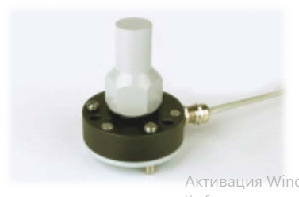

Рисунок 3.2 - Инклинометр

Исходя из того, что гравитационные силы всегда перпендикулярны относительно земли, отклонение положения сенсора от вертикали в какой-либо из плоскостей, приводит к появлению на выходах сигнала, пропорционального углу наклона и являющегося результатом сложения двух векторов (рисунок 3.3).

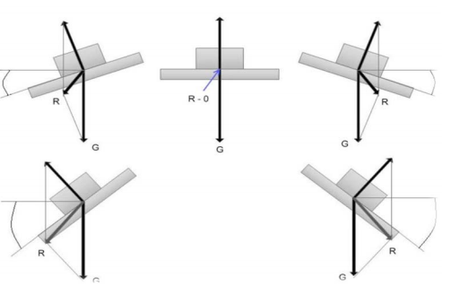

Рисунок 3.3 - Расположение векторов
На рисунке указаны:
- вектора силы притяжения (G) и вектора текущего положения сенсора в пространстве.
- результирующий вектор (R) пропорционален углу отклонения сенсора от вертикали.
Акселерометры и измерительные комплексы, предназначенные для контроля колебательных ускорений, используются для измерения малых линейных ускорений в диапазоне частот собственных колебаний строительных конструкций. Они находят применение в системах контроля подвижек инженерных сооружений, геотехнических системах инструментального контроля, системах частотного мониторинга и контроля напряженно-деформационного состояния объекта в составе СМИК.
Акселерометры обладают рядом функций, повышающих их надежность в эксплуатации, включая:
цифровую самодиагностику для выявления отказов и сбоев;
проверочную калибровку памяти;
непрерывный контроль линий связи.
В настоящее время доступен широкий выбор оборудования и методик для мониторинга высотных объектов. Следовательно, выбор конкретных типов и характеристик оборудования должен основываться на архитектурных и конструктивных особенностях здания, результатах физического и компьютерного моделирования, а также анализе данных инженерно-геологических изысканий и геолого-геофизической ситуации строительной площадки.

3.2 Мониторинг объекта исследования с применением автоматизированных методов и средств измерений
Методика основана на определении вертикальных смещений с использованием тригонометрического нивелирования, а также на фиксации горизонтальных перемещений путём наблюдения за изменением координат шести контрольных марок, установленных на различных участках здания. Для обеспечения регулярности наблюдений была создана опорная планово-высотная сеть, сформированная с применением методов полигонометрии и геометрического нивелирования с использованием электронного тахеометра South-NTS 332R4 и электронного нивелира Leica Sprinter 150M.
Измерения выполнялись двухчленной бригадой ежемесячно, в первую неделю каждого месяца, в период с 1 сентября 2020 года по 15 мая 2021 года. Впоследствии данные с пунктов геодезической основы были обработаны и уравнены с использованием программного обеспечения CREDO DAT. На их основе была создана трёхмерная модель здания в AutoCAD Civil 3D.
Исследование включало три основных этапа:
Подготовительный этап;
Проведение полевых (съёмочных) работ;
Камеральная обработка полученных данных. На первом этапе работ был выполнен подбор оборудования, задана необходимая точность, выбран метод измерения, составлен календарный план съёмок, а также установлены деформационные марки.
Подбор оборудования осуществляется с учетом выбранной точностью. В связи с тем, что ректорат находится на лёссовидных горных породах, не слишком длительное время в эксплуатации и учитывая факт, что самый точный имеющийся в наличии электронный тахеометр имеет точность 2 секунд был выбран (III) класс точности согласно СНиП. Согласно выбранному классу, допустимая погрешность измерения в эксплуатационный период равняется 10 мм в горизонтальном перемещении и 5 мм в вертикальном перемещении.
Для наблюдения за деформациями, а также для измерения длин и углов был использован электронный тахеометр South NTS-332R4 (рисунок 3.4). Точность данных, получаемых в ходе его эксплуатации, составляет 2 секунды. За счет наличия качественной лазерной системы обеспечивается возможность проведения измерений на расстояниях до 400 метров без использования отражателя. При использовании одной призмы максимальная дальность составляет 5 километров. В стандартном режиме скорость измерения составляет 0,5 секунды, за счет чего достигается высокая эффективность его использования. Электронный тахеометр South NTS-332R4 оснащен лазерным целеуказателем и T-P сенсором (датчиком температуры и давления), который позволяет автоматически корректировать показания атмосферного давления и температуры окружающей среды.

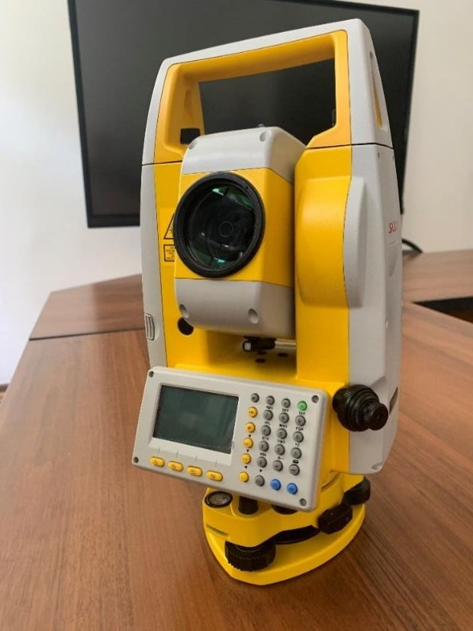

Рисунок 3.4 - Электронный тахеометр
South NTS-332R4

В качестве методов определения осадок фундаментов рассматриваются геометрическое, тригонометрическое и гидростатическое нивелирование.
В документе ГОСТ 24846-2019 указано, что «геометрическое нивелирование (т.е. горизонтальным лучом) следует применять в качестве основного метода измерения вертикальных перемещений». Далее написано, что «тригонометрическое нивелирование (т.е. наклонным лучом) следует применять при измерениях вертикальных перемещений фундаментов в условиях резких перепадов высот (больших насыпей, глубоких котлованов, косогоров и т. п.)». Во второй главе диссертационной работы описана возможность измерения этим методом с точностью вплоть до II класса. Следуя логике, условия проведения такого рода нивелирования более сложные, чем при нивелировании горизонтальным лучом визирования.
До появления электронных тахеометров тригонометрическое нивелирование представляло собой достаточно трудоёмкий процесс, главным образом из-за сложности точного измерения расстояний до объекта. Эти измерения проводились с использованием нивелирной рейки в сочетании с оптическим дальномером либо прибегали к более простым методам, таким как измерения рулеткой или мерной лентой. Однако подобные подходы отличались ограниченной точностью и высокой трудоёмкостью.
С внедрением электронных тахеометров, оснащённых лазерными дальномерами, процесс нивелирования значительно упростился. Существенно повысилась точность определения расстояний, а также появилась возможность проводить измерения в безотражательном режиме либо использовать в качестве отражателей светоотражающую плёнку, например, нанесённую на деформационные марки.
На практике тахеометры уже давно применяются для определения высотных координат. Несмотря на то что для высокоточных задач, таких как прокладка магистральных нивелирных ходов или выполнение нивелирования I класса, предпочтительнее применять классические методы геометрического нивелирования, в инженерных задачах — таких как строительство и мониторинг деформаций — использование тахеометров с короткими лучами визирования является вполне оправданным.
В данной диссертационной работе предпринята попытка оценить эффективность такого подхода. Подобные исследования проводились и ранее, в частности, в работе [109]. Основываясь как на результатах, представленных в его публикации, так и на обобщённом анализе практического опыта, были рассмотрены некоторые уточнения.
Так, автор отмечает, что точность определения высотной отметки в значительной степени зависит от величины вертикального угла, измеряемого тахеометром (рисунок 3.5). При малых значениях угла (до 10°) точность в основном определяется точностью измерения самого угла. Однако при увеличении вертикального угла до 20° влияние этого фактора снижается, и точность измерений стабилизируется на уровне около 2 мм. В пределах 10° возможна точность до 1 мм при использовании приборов с точностью измерения вертикального угла 1"–2". Согласно графикам на рисунке 1, аналогичную точность (до 2 мм) можно достичь и с приборами, имеющими точность измерения угла 5".

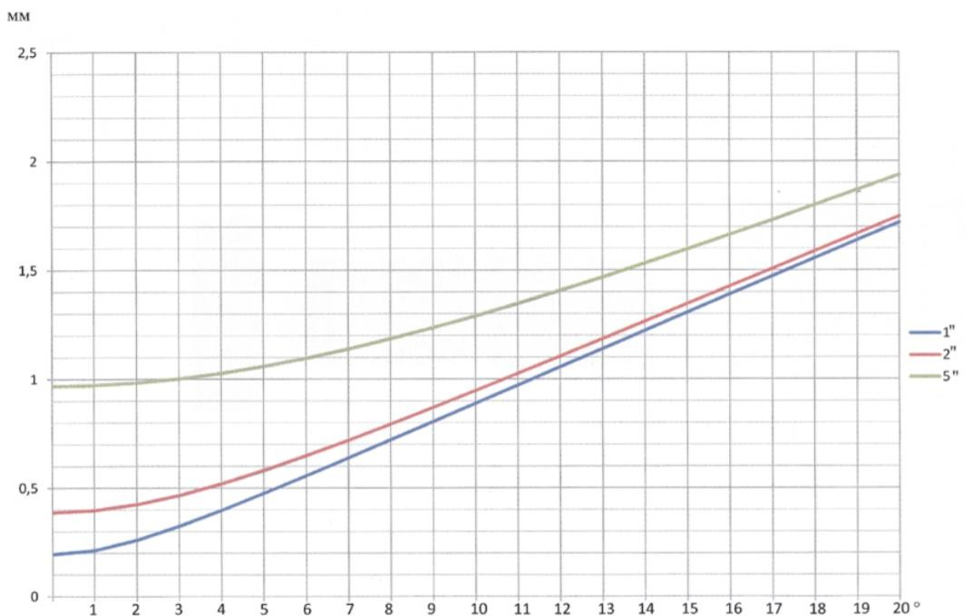
Рисунок 3.5 - Графики изменения точности определения высоты в зависимости от значения вертикального угла и точности его измерения
Из изложенного следует, что применение тахеометров при проведении нивелирования с целью выявления деформаций предоставляет ряд существенных преимуществ. Одним из главных является устранение необходимости использования нивелирной рейки и, соответственно, привлечения реечника. В современных условиях квалифицированные рабочие-реечники фактически отсутствуют. Их функции зачастую выполняют случайные лица, либо формируются так называемые «офицерские бригады», в которых обязанности как наблюдателя, так и реечника возлагаются на инженеров. Это либо снижает точность измерений, либо приводит к неэффективному использованию квалифицированных специалистов.
В рамках настоящего исследования процесс определения деформаций не требует установки капитальных марок в конструкции зданий и сооружений. Вместо этого используется метод наклеивания светоотражающих марок, что особенно актуально при работе с современными зданиями, имеющими декоративную отделку фасадов. Такие марки менее заметны и не мешают строительным работам, поэтому реже повреждаются. При этом, в случае утраты марки, её легко и быстро можно заменить в ходе очередного этапа измерений.
С 1 по 5 сентября были выполнены работы по установке деформационных марок и закладке пунктов геодезической основы. Расположение марок подбиралось с учётом условий, обеспечивающих точность измерений, соответствующую III классу.
На кровле здания было установлено шесть деформационных марок (рисунок 3.6): по одной — на северной и южной сторонах, и по две — на западной и восточной. Марки представляли собой светоотражающую плёнку квадратной формы с мишенью, состоящей из двух концентрических окружностей и перекрестия, предназначенного для точного наведения сетки нитей тахеометра.


Рисунок 3.6 - Деформационная отражающая марка
Использование одного универсального прибора — электронного тахеометра — вместо двух различных устройств стало ещё одним, пусть и незначительным, но ощутимым преимуществом. Это особенно удобно в условиях, когда требуется выполнять как измерения горизонтальных перемещений, так и определение вертикальных смещений на одном и том же объекте. Совокупность всех перечисленных факторов способствовала заметному сокращению времени, затрачиваемого на проведение наблюдений за деформациями.
На втором этапе работ была сформирована опорная планово-высотная геодезическая сеть. Её построение осуществлялось с использованием методов полигонометрии и тригонометрического нивелирования. На базе этой сети в течение трех лет проводился мониторинг деформаций.
Опорные геодезические сети являются фундаментом для реализации задач геодезического мониторинга зданий и сооружений на строительной площадке. Основным требованием к таким сетям, исходя из их функционального назначения, выступает неизменность положения пунктов во времени. Это обстоятельство предъявляет особые требования как к технологии создания деформационных сетей, так и к процедуре их математической обработки, в частности - к контролю устойчивости координат пунктов в каждом цикле наблюдений.
Выбор конкретного типа геодезического построения определяется рядом факторов: конфигурацией и размерами объекта, назначением сети, физико-географическими условиями местности, необходимой точностью, а также наличием соответствующего измерительного оборудования у исполнителя. Так, триангуляция применяется на обширных или линейно вытянутых объектах, расположенных в открытой пересечённой местности. Полигонометрия, как более гибкий метод, находит применение в условиях плотной застройки или ограниченного пространства. Линейно-угловые построения используются в случаях, когда требуется высокая точность. Трилатерация, как правило, эффективна на компактных объектах с повышенными требованиями к точности измерений. Строительные геодезические сети традиционно формируются на промышленных строительных площадках [110].
Полигонометрия − построение геодезической сети путем измерения расстояний и углов между пунктами хода (рисунок 3.7).

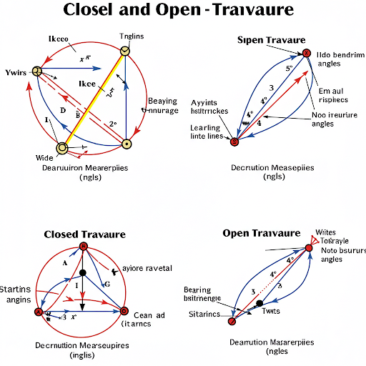
Рисунок 3.7 - Замкнутый и разомкнутый
теодолитный ход

Полигонометрия представляет собой один из наиболее широко используемых видов инженерно-геодезических опорных сетей. Она применяется при выполнении практически всех видов геодезических работ, включая мониторинг плановых перемещений строительных конструкций и сооружений.
На практике наибольшее распространение получили полигонометрические сети, формируемые из ходов 4 класса, а также 1-го и 2-го разрядов. При этом полигонометрия 4 класса существенно отличается от аналогичных сетей, создаваемых в рамках государственной геодезической сети, прежде всего допустимыми длинами полигонометрических ходов и установленными нормами точности при измерении углов. Основные параметры и допуски, характеризующие полигонометрию, представлены в таблице 3.2 [111].
Одним из наиболее трудоёмких процессов при построении полигонометрических сетей является выполнение линейных измерений. Существует два основных метода таких измерений - прямой и косвенный. При прямом методе длины сторон определяются с помощью светодальномеров или подвесных мерных приборов. В косвенном методе длины вычисляются на основе измерения вспомогательных параметров. В зависимости от способа измерения сторон полигонометрия классифицируется на светодальномерную, короткобазисную, створно-короткобазисную, параллактическую и траверсную (при которой применяются подвесные мерные устройства). В современных условиях наибольшее распространение получила светодальномерная полигонометрия благодаря широкому внедрению электронных тахеометров, существенно облегчающих и ускоряющих процесс измерений.

Таблица 3.2 — Основные характеристики полигонометрии
Класс/разряд полигонометрия | Длина хода, км | Средняя квадратическая погрешность угла (сек) | Погрешность линейных измерений, мм | Область применения
1 класс | до 30 | ±1″ | ±(5+5×10⁻⁶·L) | Государственная геодезическая сеть
2 класс | до 20 | ±2″ | ±(10+5×10⁻⁶·L) | Госгеосети и крупные инженерные объекты
3 класс | до 10 | ±3″ | ±(15+10×10⁻⁶·L) | Региональные инженерные сети
4 класс | до 5 | ±5″ | ±(30+20×10⁻⁶·L) | Инженерно-геодезические работы на стройплощадках

На основании вышеперечисленных факторов и характеристик был выбран способ полигонометрии IV класса 2 разряда для создания опорной плановой сети. Твердые точки (репера) в количестве 12 штук были установлены в виде дюбелей, вбитых в асфальт на глубину 4-6 см.
Электронный тахеометр был установлен на первой точке у входа Дворца студентов с условными координатами (X=500.00 м, Y=500.00 м, H=100.00 м) и ориентирован на север с помощью буссоли. Следующим шагом был измерен горизонтальный угол между северным направлением и второй точкой, а также расстояние между ними. С помощью прямой геодезической задачи были найдены координаты второй точки (X=400.11 м, Y=504.79 м), тем самым создана базисная сторона. В дальнейшем измерялись горизонтальные углы и расстояния замкнутого полигона. Таким образом была создана опорная плановая сеть.
В дальнейшем была создана высотная съёмочная сеть, совмещённая с пунктами планового обоснования, определяя их высоты методом геометрического нивелирования IV класса цифровым нивелиром Leica Sprinter 150М. Были учтены все предельные погрешности для этого класса: СКО нивелирования на 1 км хода не превышала 10 мм, допустимая невязка была меньше, чем 20√𝐿, где L – длина хода в км [112].
Таким образом была создана планово-высотная съёмочная геодезическая сеть в условной системе координат (рисунок 3.8).

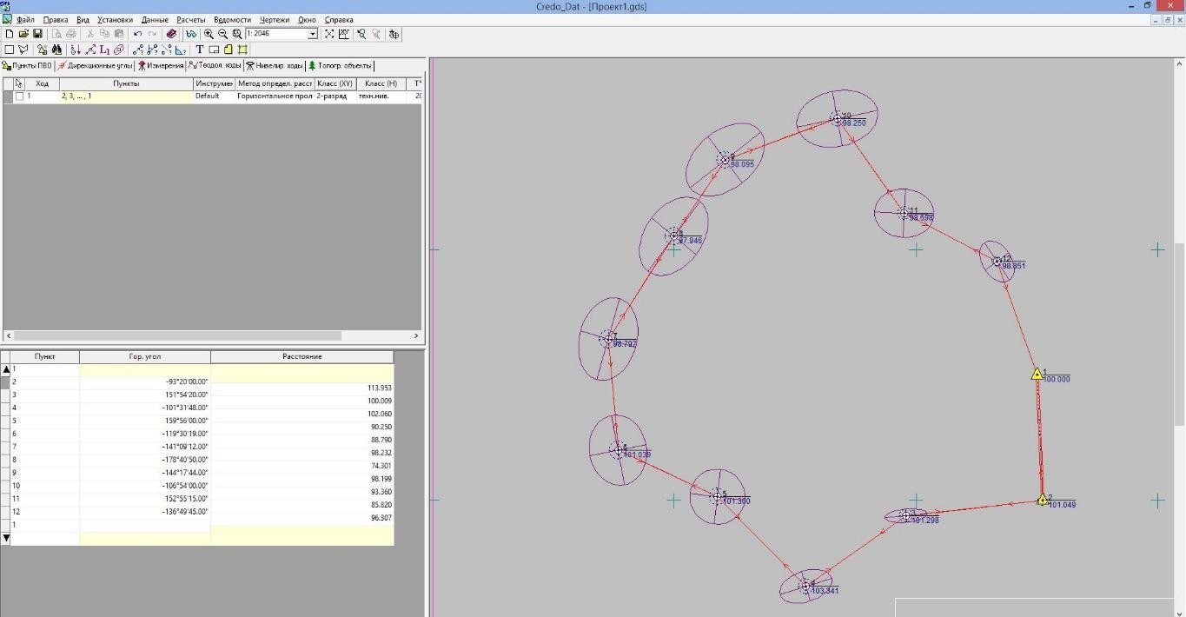

Рисунок 3.8 - Опорная геодезическая сеть в Credo DAT

После создания опорной геодезической сети начался девятимесячный мониторинг деформаций здания с четырех станций, расположенных напротив каждой его стороны для оптимального наблюдения за деформационными марками.
Электронный тахеометр устанавливался на удобной высоте с тщательным центрированием и горизонтированием. Рабочие станции последовательно размещались на точках I, IV, VII и X с ориентированием по соседним пунктам сети. Горизонтальные и вертикальные смещения определялись методами координат и тригонометрического нивелирования соответственно.
Выполнение значительной части инженерно-геодезических работ на застроенной территории университета обусловило ряд организационных и точностных проблем при угловых измерениях в полигонометрических ходах из-за влияния внешних факторов. Плотная застройка потребовала проектирования ходов с относительно короткими сторонами (порядка 90-100 м), что усилило требования к точности центрирования геодезических инструментов и визирных целей. Сочетание каменных строений, асфальтированных участков и зеленых насаждений приводило к формированию устойчивых температурных полей, потенциально искажающих измеряемые углы из-за боковой рефракции. Кроме того, нагретый асфальт снижал устойчивость штативов. Указанные обстоятельства обусловили необходимость проведения измерений в наиболее благоприятное время суток и погодных условиях (утренние и вечерние часы, пасмурная погода). Интенсивное уличное движение на улице Тимирязева создавало дополнительные организационные сложности для выполнения геодезических работ в целом и для создания опорной планово-высотной сети.

3.3 Общие сведения о технологии наземного лазерного сканирования
Наземное лазерное сканирование (НЛС) представляет собой современную технологию пространственного измерения объектов и местности, основанную на принципе регистрации отражённого лазерного луча от поверхности. Этот метод позволяет с высокой плотностью и точностью собирать трёхмерные координатные данные, формируя так называемое "облако точек", отражающее геометрию объекта наблюдения.
Технология НЛС активно применяется в инженерных изысканиях, архитектуре, строительстве, реставрации объектов культурного наследия, а также в мониторинге деформаций зданий и сооружений. Главными преимуществами метода являются:
- высокая точность: возможность фиксации деталей с точностью до нескольких миллиметров;
- быстрота сбора данных: сканирование больших объёмов информации за короткий промежуток времени;
- безопасность и сохранность обследуемых объектов;
- возможность визуализации не только отдельных участков, но и всей конструкции в целом.
Принцип действия наземного лазерного сканера основан на измерении времени прохождения лазерного импульса до объекта и обратно (времяпролётный метод) либо на фазовом сдвиге возвращённого сигнала (фазовый метод). Современные сканеры оснащаются встроенными камерами для одновременного получения цветовой информации и GPS-модулями для привязки данных к глобальной системе координат.
Как отмечается в работах [97,98], основная идея наземного лазерного сканирования (НЛС) заключается в регистрации большого количества точек, лежащих на поверхности исследуемого объекта, при помощи специализированной лазерной сканирующей системы — лазерного сканера или лидара. Независимо от модели прибора и применяемого программного обеспечения, результатом полевых измерений и последующей первичной обработки данных является трехмерная точечная модель объекта (так называемое облако точек), представляющая собой совокупность пространственно определённых точек с координатами X, Y, Z (рисунок 3.9).

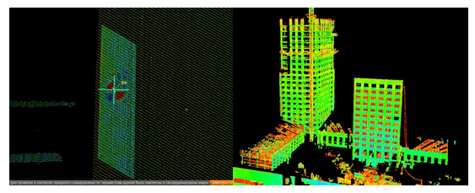

Рисунок 3.9 - Облака точек фасада здания

Основные конструктивные элементы наземных лазерных сканеров детально рассмотрены в [20 ,28, 48, 50] и представлены на рисунке 3.10

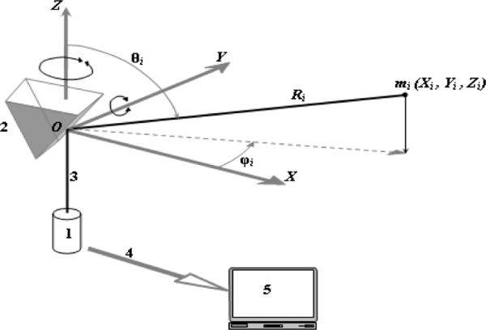

1 - дальномерный блок; 2 - оптико-механический блок развертки лазера; 3 -приемо-передающий тракт дальномера; 4 - канал передачи данных на управляющий компьютер; 5 - управляющий компьютер; гш - точка отражения лазерного излучения; X, Y. Z — оси системы координат НЛС; ф/ - измеренный горизонтальный угол на точку отражения тс,
О, - измеренный вертикальный угол на точку отражения ₍расстояние, измеренное до точки отражения пи
Рисунок 3.10 - Основные элементы конструкции наземного лазерного сканера
Основные формулы для вычисления трехмерных координат каждой точки объекта съемки, получаемых с помощью наземного лазерного сканера, в сферической системе координат сканера [99]:

X= Rcos(θ) sin(φ)  X= Rsin(θ) sin(φ)  X= Rcos(θ) | (3.1)

где R - измеренное расстояние (дальность) от сканера до точки объекта;
φ - вертикальный угол (угол места или зенитный угол) направления на точку, отсчитываемый от вертикальной оси Z;
θ - горизонтальный угол (азимут) направления на точку, отсчитываемый от некоторого опорного направления в горизонтальной плоскости.
Эти формулы преобразуют сферические координаты ((R, θ, φ)), которые непосредственно измеряются сканером, в декартовы координаты ((X, Y, Z)) в локальной системе координат сканера.
Для получения координат в желаемой внешней системе координат (например, геодезической), необходимо выполнить дополнительное преобразование координат, включающее поворот и сдвиг системы координат сканера относительно внешней системы координат. Это достигается с помощью определения положения и ориентации сканера в этой внешней системе координат (например, путем сканирования опорных марок с известными координатами).
Формулы (3.1), описывающие работу конкретной модели сканера, имеют индивидуальные особенности, которые учитывают такие параметры, как несовпадение осей излучателя и приемника, эксцентриситет вертикальной и горизонтальной осей вращения прибора, а также другие характеристики, относящиеся к калибровочным параметрам устройства.
Оптико-механический блок развертки обеспечивает изменение направления лазерного луча. Как правило, он представляет собой сочетание сервоприводного механизма и зеркальных элементов, обеспечивающих поворот в горизонтальной плоскости вокруг оси Z и определяющих вертикальный угол отклонения луча. Перемещение приемо-передающего тракта дальномера может осуществляться как дискретно (пошагово), так и в непрерывном режиме [100,101].
Измерительный модуль дальномера отвечает за определение расстояний до объектов, попадающих в зону действия лазерного луча. В качестве источника излучения в нем используется полупроводниковый лазер, соответствующий стандартам безопасности и не представляющий угрозы для здоровья человека [102]. В современных наземных лазерных сканерах реализуются три основных метода измерения расстояний: фазовый, импульсный и триангуляционный.

Таблица 3.3 -Сравнительные характеристики методов измерения расстояний в НЛС

Метод измерения | Принцип действия | Дальность измерений | Точность | Применение
Фазовый | Измерение фазового сдвига сигнала | До 100 м | ~1-2 мм | Архитектура, интерьер
Импульсный | Измерение времени прохождения импульса | До 600 м и более | ~5-10 мм | Горно-геодезические работы
Триангуляционный | Определение угла отражения от объекта | До 30 м | <1 мм | Промышленная метрология

В контексте применения наземного лазерного сканирования (НЛС) для получения пространственных данных о высотных объектах основным критерием выбора оборудования является высокая дальность действия сканера при сохранении достаточной точности измерений.
Триангуляционные сканеры, использующие метод прямой угловой засечки для определения расстояния до объекта, обеспечивают высокую точность измерений — от 50 мкм до 0,3 мм — при ограниченной дальности действия, не превышающей 25 м. Такие приборы находят широкое применение в машиностроении, медицине и других областях, где требуется высокая точность на малых расстояниях [103]. Однако ввиду ограниченной дальности они не подходят для целей НЛС высотных объектов и, соответственно, не рассматриваются в дальнейшем.
Фазовый метод основан на измерении разности фаз между излучаемой и отражённой волнами лазерного сигнала. Сканеры, использующие данный принцип, обеспечивают высокую производительность съёма — до 1 миллиона точек в секунду — при точности порядка 1 мм и дальности действия до 300 м.
Импульсный метод измеряет расстояние на основе времени прохождения лазерного импульса до объекта и обратно. Такой подход позволяет достигать дальности измерения до 6 км, при этом точность составляет 3–6 мм, а производительность — около 100 000 точек в секунду. Основными преимуществами импульсного метода являются высокая дальность действия, сравнительно низкая мощность излучения и однозначность измерений, так как измеренное расстояние прямо пропорционально времени прохождения импульса. В то же время к недостаткам относятся несколько меньшая по сравнению с фазовым методом точность и более низкая производительность.
Управление наземным лазерным сканером осуществляется как при помощи персонального компьютера (ноутбука), подключённого по кабелю или по беспроводной связи (Wi-Fi, Bluetooth), так и автономно.
Как подчеркивается в ряде современных исследований [104-106], наземное лазерное сканирование обладает рядом существенных преимуществ при выполнении задач, связанных со сбором геопространственной информации об инженерных объектах. К числу таких преимуществ относятся высокая точность и детализация получаемых данных, оперативность проведения измерений, возможность безопасной и бесконтактной съемки, а также применимость технологии в условиях ограниченного доступа к объекту. Все эти аспекты систематизированы в таблицах 3.4 и 3.5.

Таблица 3.4 - Преимущества наземного лазерного сканирования при обследовании инженерных объектов

№ | Преимущество | Описание
1 | Высокая точность и детализация данных | Позволяет получать трехмерные модели с точностью до миллиметров
2 | Быстрота получения информации | Возможность оперативного сбора большого объема данных за короткий промежуток времени
3 | Бесконтактность | Сканирование осуществляется на расстоянии, без физического взаимодействия с объектом
4 | Безопасность проведения измерений | Исключается необходимость нахождения оператора в опасной зоне
5 | Возможность работы в труднодоступных местах | Обеспечивается съемка объектов, к которым затруднён прямой доступ
6 | Автоматизация обработки | Полученные данные легко интегрируются в CAD/GIS-системы
7 | Универсальность | Применимо к различным типам объектов: здания, мосты, тоннели, инженерные сети и т.д.
8 | Минимальное влияние человеческого фактора | Снижается вероятность ошибок при сборе данных

Таблица 3.5 - Основные недостатки технологии наземного лазерного сканирования

№ | Недостаток | Описание
1 | Высокая стоимость оборудования | Сканеры и программное обеспечение требуют значительных финансовых затрат
2 | Зависимость от погодных условий | Дождь, туман, снег, сильное солнечное излучение могут снижать точность и качество данных
3 | Большой объем данных | Требуется значительная вычислительная мощность и объем памяти для обработки информации
4 | Ограничения по отражающей способности материалов | Трудности при сканировании темных, блестящих или прозрачных поверхностей
5 | Необходимость квалифицированного персонала | Требуются специальные знания для работы с оборудованием и интерпретации результатов
6 | Возможные трудности при сканировании узких пространств | Затруднен доступ и получение полных данных в тесных и закрытых зонах
7 | Требуется точное позиционирование и калибровка прибора | Ошибки в настройке и позиционировании могут привести к искажению модели
3.4 Геодезические наблюдения за процессом деформирования на объекте исследования с использованием технологии наземного лазерного сканирования
Ректорат 17-этажного здания КазНУ имени аль-Фараби (ранее КазГУ), построенный в 1978 году, в свое время являлся одним из самых высоких сооружений города. Университетский городок КазНУ имени аль-Фараби занимает живописную территорию площадью около 100 гектаров, ограниченную с севера улицей Тимирязева, а с юга проспектом аль-Фараби. По территории кампуса протекает небольшой ручей, соединяющий Ботанический сад и реку Есентай.
Главное здание КазНУ является сооружением башенного типа. Его высота намного больше горизонтальных размеров (диаметра фундамента, сторон основания). Замеры в ходе исследования здания показали следующие данные:
- высота – 68.377 м;
- ширина – 37.187 м;
- длина – 15,858 м.
Конструктивная схема – металлический каркас из колонн и ригелей, на который навешивались наружные железобетонные стены-панели. Такое решение позволяло ускорить процесс строительства и обеспечивало большие пролеты и площади, свободные от конструкций, внутри здания (рисунок 3.11).
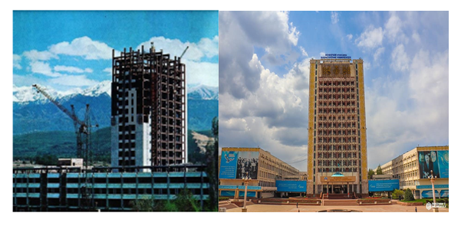
Рисунок 3.11 - Главный корпус КазНУ им. Аль-Фараби

Деформации зданий и сооружений могут возникать под воздействием как техногенных (давление существующих зданий, масштабное строительство, освоение подземного пространства,), так и природных факторов (изменение уровня грунтовых вод и др.) [113].
Подготовка к проведению наземного лазерного сканирования (НЛС) в полевых условиях включает предварительное изучение местности с использованием ресурсов Google Earth, космических снимков и топографических карт для обеспечения максимального охвата прибором ключевых рельефообразующих процессов и минимизации зон, не покрытых сканированием ("черных пятен"). На основе этой информации разрабатываются карты-схемы с нанесением плановых точек сканирования (сканпозиций) (рисунок 3.12). Однако при изменении полевых условий или обнаружении некорректных данных... картографических материалов точки сканирования корректируется в зависимости от условий участка. [114]
Метод НЛС состоит из 3-х основных этапов: выбор мониторинговых участков и точки сканирования; наземного лазерного сканирования выбранных участков с 3D сканером RIEGL VZ-4000 с максимальным покрытием сканированного объекта; камеральной обработки полученных данных в программе RiSCAN PRO.

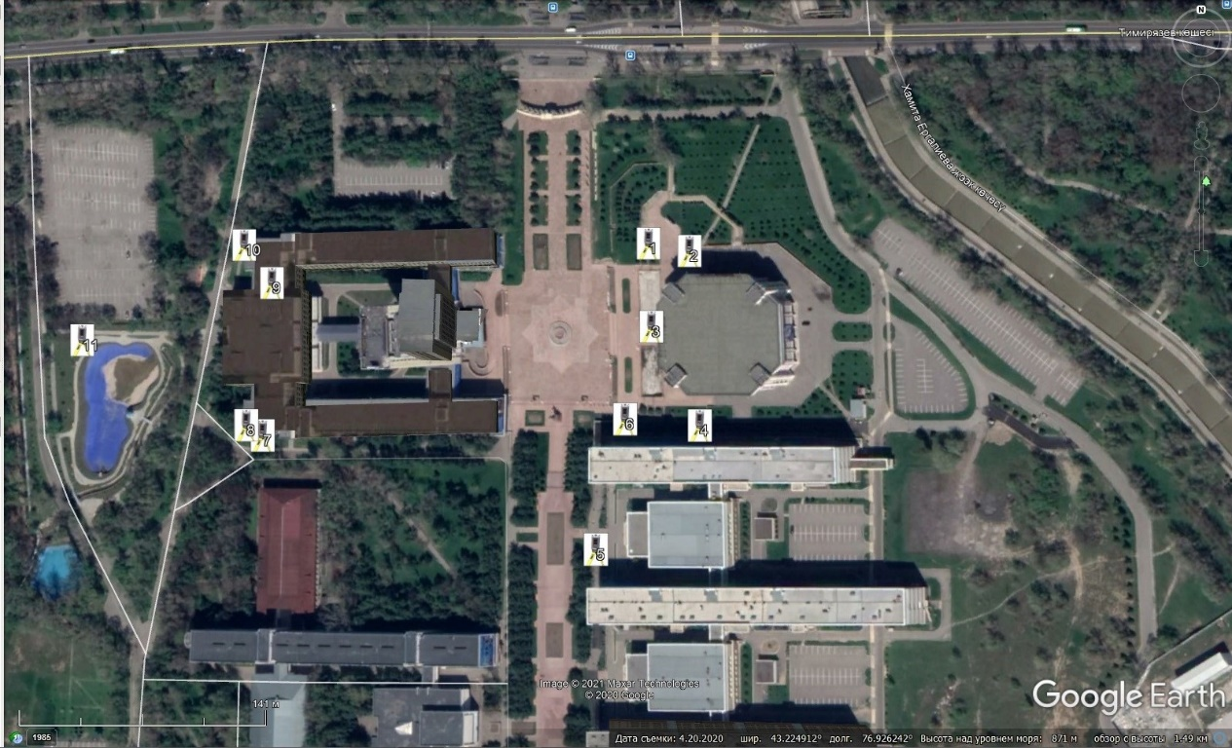

Рисунок 3.12 - Карта-схемах точки сканирования (сканпозиции)

Во время подготовительных работ для НЛС в полевых условиях определились следующие критерии для сканирования овражно-балочных систем:
- минимальное расстояние до объекта (5м);
- максимальное расстояние до объекта (4000м);
- контроль за диффузно рассеивающими целями (стены, кустарники и деревья), для получения полного набора данных о поверхности объекта;
- вертикальный диапазона охвата сканирования 60°;
- горизонтальный шаг сканирование 0,03° (FrameRes);
- частота измерения MeasProgram 200 kHz (дальности сканирования 1-2 км);
- перекрывании сканов 10-15%;
- определения прочной точки стояния сканера (сканпозициями) [115].
Наземное лазерное сканирование выбранных участков с 3D сканером VZ-4000.
Сканирование объектов обычно производилось при помощи нескольких сканов, получаемых с различных точек стояния сканера по отношению к изучаемому природному объекту. Установка сканирования в режиме «Прямоугольное поле зрение». Обычно для структурного и линейного скана устанавливается одинаковое угловое приращение, таким образом, результирующее облако точек не имеет дисторсии, а имеет постоянную угловую сетку по обеим осям. В режиме прямоугольного сканирования начинается вращение головки, сбор данных и окончание вращения, после того как все поле зрения будет отсканировано [http://riegl.com/].
Работы по камеральной обработке полученных полевых данных в программе RiSCAN PRO. Обработка данных вкратце состоит из следующих компонентов:
- регистрация скан позиции и мультистанционное уравнивание (МСУ);
- создание единого облака точек; чистка от «эхо»; фильтрация от растительности и от построенных неприродных предметов;
- сравнительный анализ облака точек за разные периоды;
- создание цифровой модели рельефа;
Управление работой наземного лазерного сканера возможно непосредственно с ПК (ноутбука) через специальный кабель или беспроводное соединение (Wi-Fi, Bluetooth). При этом многие модели оснащены внутренней памятью или могут производить запись данных на съемные носители, что при наличии управляющих средств делает применение управляющего компьютера необязательным.
Создание единого облака точек. По завершению регистрации и уравнении всех скан позиции необходимо создание единого облака точек. Облако точек – это группа точек со значениями координат в четко выраженной системе координат. Мы в связи с отсутствием высокоточного прибора по определению значении координат использовали координатную систему проекта программного обеспечения RiSCAN PRO. Кроме координат, каждая точка из облака точек позволяет определить важные дополнительные атрибуты, например, метку времени, амплитуду, отражающую способность и отклонение формы импульса. При создании единого облака точек прореживаем плотность точек через определенные сантиметры между точками (по координатам x,y,z), в нашем случае прореживание проводилось через 5, 10, 20 сантиметров, чтобы облегчить вес облако точек для дальнейшей обработки и получении конечных количественных данных. Созданное единое облако точки для каждого мониторингового участка в отдельных проектах программы RiSCAN PRO (рисунок 3.13) – это удобный монолитный материал данных для количественного анализа. [116]
Основной проблемой работ по мониторингу технического состояния высотных объектов с использованием рассматриваемой технологии является не столько процесс съемки, который, по сути, полностью автоматизирован, сколько методика обработки ее результатов. Необходимо либо использовать точечную трехмерную модель, либо перейти от нее к такому представлению объекта, которое позволило бы решить задачи учета деформаций. Такими представлениями могут являться плоские (двумерные) и трехмерные модели объектов.

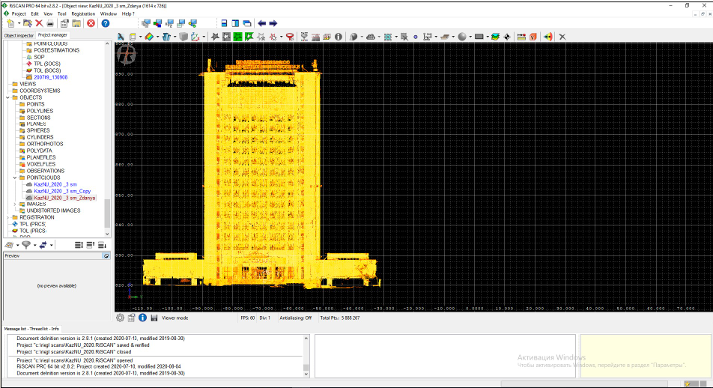

Рисунок 3.13 - Облака точек фасада здания КазНУ

Программное обеспечение RiSCAN PRO. Которая является проектно- ориентированным продуктом, т.е. весь объем данных, полученных в рамках одного проекта по проведению измерений, организуется и хранится в соответствии с проектной структурой RiSCAN PRO. Эти данные включают в себя сами результаты сканирования, координаты опорных точек и точек привязки, а также все трансформационные матрицы, необходимые для трансформирования данных большого числа сканов в единую заданную систему координат. Кроме того, если сканер оснащен дополнительной цифровой камерой высокого разрешения, снимки, сделанные этой камерой также обрабатываются программой RiSCAN PRO. RiSCAN PRO предназначен для сокращения времени получения данных на местности, при этом предлагая средства визуальной проверки полноты данных прямо на местности в трехмерном виде. Автоматизированные сканы опорных точек (например, отражающих объектов) позволяют легко размещать данные сканирования в заранее определенной системе координат с высоким разрешением. Помимо сбора данных, RiSCAN PRO предлагает возможности для пост-обработки данных. В базовый комплект ПО входят такие функции как построение ячеек по облакам точек, представляющим данные сканирования; наделение каждого лазерного измерения информацией о цвете, создание неискаженных, а также объединенных изображений с высоким разрешением для текстурирования ячеек, прореживание облаков точек, построение объекта по облакам точек и многое другое (рисунок 3.14). [117]

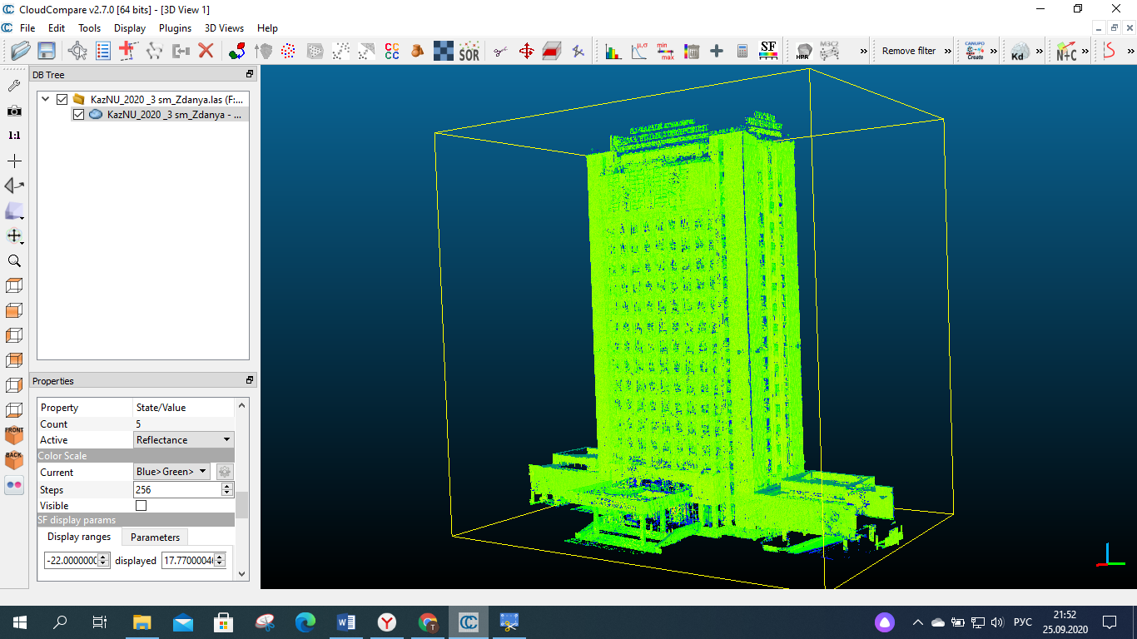

Рисунок 3.14 - Создание векторной трехмерной модели

Кроме того, при обработке данных НЛС появляется возможность создания ортоизображений по точкам лазерного отражения (ТЛО). Под ортоизображением по данным НЛС понимается растровое изображение, полученное ортогональным проецированием ТЛО на выбранную поверхность с отображением ее на плоскости (рисунок 3.15). В качестве цветовой составляющей может использоваться интенсивность отраженного сигнала (полутоновый цветортоизображения) или RGB-характеристика (цвет ортоизображения, зафиксированный цифровой фотокамерой). Данные материалы относительно к инженерным объектам уже нашли широкое применение, в частности при создании обмерных чертежей на этапах обследования зданий и сооружений, а также при их трехмерном представлении для формирования измерительных моделей.

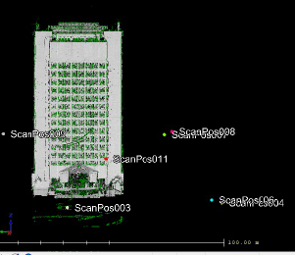

Рисунок 3.15 - Фрагмент ортоизображения фасада здания

Цифровые трехмерные модели (ЦТМ) зданий и сооружений доопределенного момента создавались лишь на стадии проектирования объектов. Но возможность контроля различных геометрических параметров для установления соответствия проектным решениям определила создание рассматриваемых 3D-моделей и на этапах эксплуатации объектов.
Использовался высокоточный лазерный 3D сканер RIEGL VZ-4000 для получения детальной цифровой модели местности в виде массива облаков точек с последующей обработкой полученных данных в программе RiscanPro. Привязка мест стоянки сканера (станций) и ориентирных точек производилась в системе координат проекта.
Таким образом, результаты сканирования (облако точек) можно обрабатывать на локальных участках (кластерах), получая одно усредненное значение расстояния от прибора до кластера с высокой точностью.
Программное обеспечение (ПО), используемые для работы с данными наземного лазерного сканирования можно условно разделить на две группы: управляющее и обрабатывающее ПО. Под обрабатывающим ПО понимаются программы, позволяющие выполнять трехмерное моделирование на основе данных лазерного сканирования. Моделирование заключается в построении твердотельных моделей, полигональных и сплайновых моделей поверхностей, создании различенных чертежей. Управляющее ПО предназначено для управления сканером, сбора и хранения данных, регистрации сканов, а также для работы с определенными моделями сканеров (компании, выпускающие сканеры, разрабатывают собственное управляющее ПО). Задача регистрации сканов является одной из ключевых для управляющего ПО, поэтому разработчики уделяют ей много внимания. В статье описан подход к регистрации сканов, реализованный в программном продукте RiSCAN PRO (Riegl Laser Measurement Systems GmbH, Австрия). В ПО RiSCAN PRO реализованы следующие способы регистрации сканов:[118]
1. По опорным точкам.
Наиболее распространенным способом регистрации сканов является использование опорных точек с известными координатами сканерных марок, располагаемых в поле зрения сканера. В ходе выполнения сканерной съемки данные марки координируются сканером на каждой станции в условной системе координат (системе координат сканера), а также с пунктов планово-высотного обоснования (ПВО) при помощи электронного тахеометра
В ПО RiSCAN PRO реализован подход, при котором связи между марками определяются в автоматическом режиме, по геометрии созвездия. Результатом является таблица, в которой представлены пары идентичных марок и расхождения между координатами марок в обеих системах координат (рисунок 3.16).

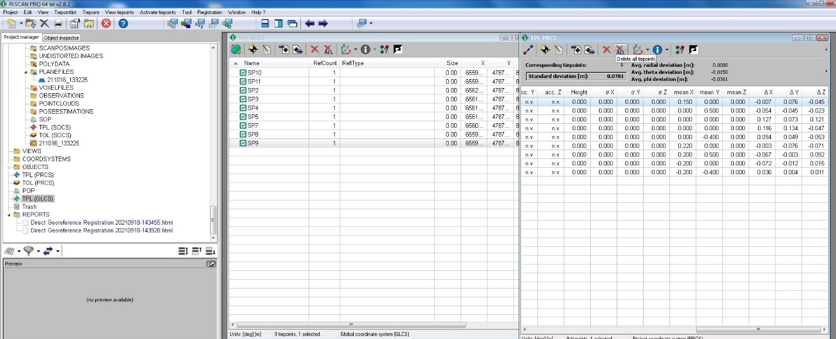

Рисунок 3.16 - Таблица идентичных марок

Оценка точности положения марок, измеренных с использованием наземного лазерного сканера относительно внешней системы координат, осуществляется по значениям расхождения координат марок в обеих системах или ошибок определения линейных и угловых элементов ориентирования.
2. По перекрытиям сканов.
Данный способ основан на поиске и сопоставлении общих объектов в зонах перекрытия сканов. Для этого в ПО RiSCAN PRO существует специальный модуль Multi Station Adjustment. По результатам уравнивания ПО выдает отчет, который содержит сведения о количестве объектов, средней квадратической погрешности их взаимного положения и распределении погрешностей по направлению и величине.
Целью данного исследования является применение передовых геодезических технологий, включая лазерный сканер для определения оптимального подхода и метода работы для выделения, количественной оценки и мониторинга поверхностей зданий. Входными данными были трехмерные координаты точек, длины линий и углы между поверхностями, полученные для исследуемого метода (рисунок 3.17).

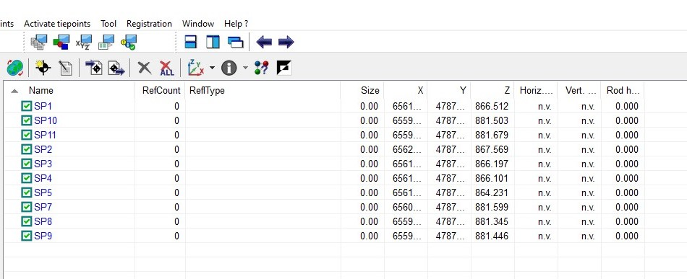

Рисунок 3.17 Входные данные сканпозиций

Общими условиями размещения наземного лидара является максимальный захват геопространственной информации для формирования полной точечной модели, прямая видимость на специальные сканерные марки (при их использовании), стремление свести к минимуму наличие "мертвых зон". Выбор высоты стояния сканера, с одной стороны, должен обеспечивать отображение на одном скане максимальной площади снимаемой территории с необходимой детальностью. Максимальная точность внедрения достигается за счет отражающих марок с известными координатами и получением не менее 4 точных сканирований каждой марки (рисунок 3.18). [117-119]
Во время съемки объекта были установлены на 11 сканпозиции для получения 3D, но при обработке в программе RiSCAN PRO как выяснилось достаточно было и 8 сканпозиций.
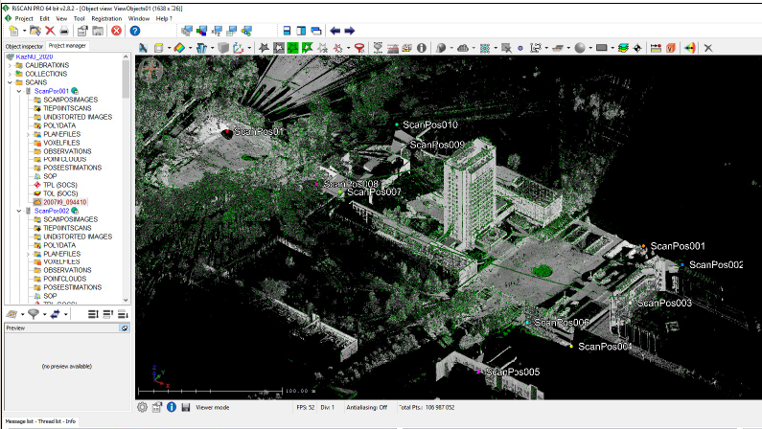

Рисунок 3.18 - Использование высокоточного лазерного
3D сканера RIEGL VZ-4000 на снимаемой площади
для максимального захвата территории

Основной принцип построения сканерного хода в том, что со второй станции в поле зрения скана должны попадать не менее трех марок, отобразившихся на первом скане, и минимум три марки, которые будут видны с третьей станции и т.д.
Этап, связанный с НЛС объекта, включает установку и горизонтирование прибора, выбор необходимых параметров и режимов работы лидара (область, шаг и режим сканирования).
Горизонтирование на станции следует выполнять для моделей наземных лазерных сканеров, не снабженных компенсатором наклона вертикальной оси.
Задание области сканирования для лидара выполняется с целью установки секторов, ограничиваемых вертикальными и горизонтальными углами съемки, а также обеспечивающих сбор данных о поверхности объекта и марках съемочного обоснования с необходимой подробностью.
Трехмерное моделирование на основе результатов НЛС может выполняться непосредственно по облакам точек путем вписывания в них элементов или с помощью ортоизображений. Кроме того, для получения достоверной модели - компьютерного дубликата исследуемого объекта эти способы могут дополнять друг друга.
Оперативность выполнения задач, связанных с мониторингом технического состояния высотных строений, может увеличиваться за счет создания специальных аппаратно-программных средств. Причем такие комплексы должны быть максимально удобными и понятными пользователю.
Основной проблемой работ по мониторингу технического состояния высотных объектов с использованием рассматриваемой технологии является не столько процесс съемки, который, по сути, полностью автоматизирован, сколько методика обработки ее результатов. Необходимо либо использовать точечную трехмерную модель, либо перейти от нее к такому представлению объекта, которое позволило бы решить задачи учета деформаций. Такими представлениями могут являться плоские (двумерные) и трехмерные модели объектов [104, 113, 122].
Наблюдение за исследуемом объекте с применением НЛС проводилось два раза, в августе 2020 г. и в сентябре 2021г. По результатам двух съемок были получены 3D изображения ректората КазНУ, исходя из полученных данных отклонений и нагрузки на здания находится в пределах допустимой нормы, подтверждающие предыдущие исследования с применением традиционной технологии и техники (рисунок 3.19 а,б).

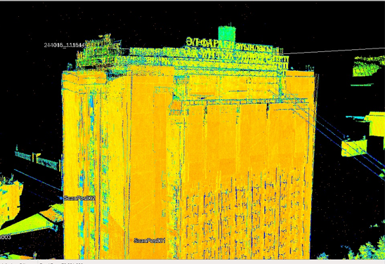

Рисунок 3.19 а – Результаты 3D снимка в 2021г.

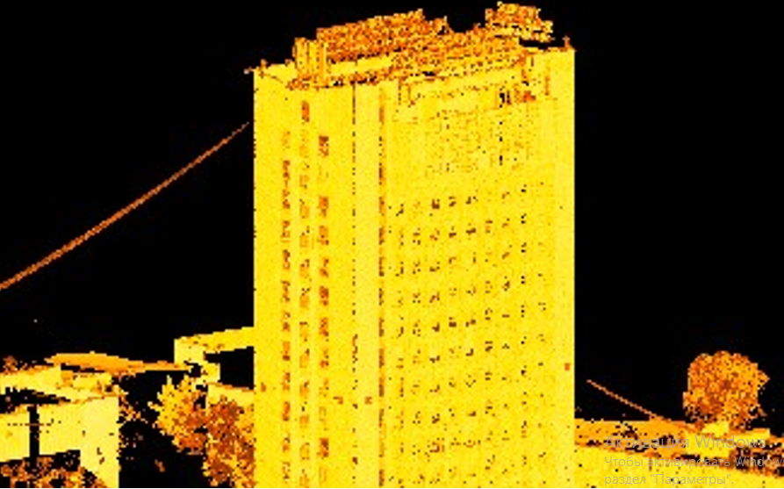
Рисунок 3.19 б – Результаты 3D снимка в 2020 .
3.5 Технология производства топографической съёмки на объекте исследования с использованием БПЛА

Беспилотные технологии становятся все более востребованными в различных отраслях. Беспилотные летательные аппараты (БПЛА) получили широкое применение в промышленности, строительстве, горном деле, в области общественной безопасности и чрезвычайных ситуаций (например, в борьбе с вирусом COVID-19). Геодезические изыскания и картография, разумеется, не являются исключением ввиду специфики и широкого использования аэрофотосъемки.
Наземные способы топографических съёмок остаются незаменимыми, однако беспилотные технологии, дающие возможность в кротчайшие сроки получать материалы с воздуха, уже успешно применяются в работе, используя новейшие технологические решения и возможности для фотограмметрии, реальная 3D-модель объекта, топографической съемки и ряд других задач.
Геодезические изыскания помогают специалистам принимать правильные решения по ряду проблем: планированию территории строительной площадки, созданию и сдачу в эксплуатацию инфраструктуры, определению границ участков и многим другим проблемам. [113- 114]
Внедрение беспилотных летательных аппаратов частично замещает другие летательные аппараты (самолеты и вертолеты и спутники) для производства съемки поверхности земли с высоты птичьего полёта. Иначе говоря, топографическое обследование объекта с применением коптеров - это та же съёмка, отличающееся тем, что главным инструментом выступает БПЛА, укомплектованный набором специального дополнительного оборудования на борту или же в некоторых случаях на земле.
В отличие от того, как классические методы съемки нуждаются в этапе подготовки и планирования, коптеры дают возможность получать сопоставимые материалы в кротчайшее время. Аэрофотосъёмка с БПЛА позволяет получить высококачественные материалы гораздо быстрее и с более высоким уровнем безопасности для исполнителя.
Геодезические работы выполняются для различных задач, под соответствующий вид задач подбирается тип дрона, его комплектация, дополнительное оборудование, установленное на нем, технические характеристики, а также программное обеспечение. Классификация дронов приведена в таблице 3.6.
Таблица 3.6 - Классификация БПЛА

Категория | Весовой диапазон
Сверхлегкие | до 250гр.
Легкие | от 250гр. до 1500гр.
Средние | от 1500гр. до 30кг.
Среднетяжелые | от 30кг. до 300кг.
Тяжелые | от 300кг. и выше
Под определенные потребности, дрон может быть укомплектован следующим оборудованием: различными датчиками, сканером, камерами и другими дополнительными опциями. Соответственно для обработки материалов с БПЛА существует различное профессиональном программные комплексы, цель которых из сырых данных с коптера получить готовые материалы. На сегодняшний день рынок программного обеспечения предлагает огромное количество программных решений для обработки материалов аэрофотосъёмки. Самые востребованные из них: AgisoftPhotoScan, RealityCapture, Pix4d и другие программы.
Процесс производства топографической съёмки при помощи беспилотных летательных аппаратов начинается, как и наземные методы съёмки с обследования будущего объекта по доступным в свободных источниках спутниковым снимкам. Одним из популярных сервисов, которые бесплатно предоставляют возможность получить минимальное представление о местности предполагаемого объекта съёмки является Google Eart (гугл планета Земля рисунок 3.20).

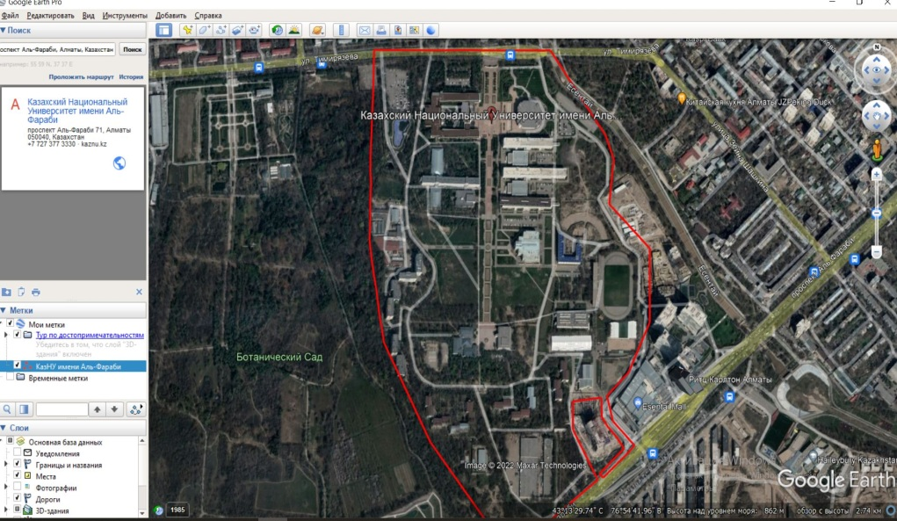

Рисунок 3.20 - Представление о местности объекта в Google Eart

Такой подход к исследованию местности не дает полного представления об объекте, но позволяет решить ряд вопросов:
- определить предварительные границы аэрофотосъёмки;
- подсчитать площадь объекта съёмки;
- точно определить сроки работ;
- составить экономические и трудовые затраты;
- принять решение по методу съёмки.
В качестве примера рассмотрим реальный объект топографической съёмки, расположенный по адресу: г. Алматы, Бостандыкский район проспект аль-Фараби 71.
После получения предварительных данных об объекте можно сделать вывод что применение БПЛА как дополнительного инструмента для выполнения топографических изысканий считается обоснованным. Потому как площадь объекта внушительная, рационально будет использовать материалы АФС для получения информации о рельефе, кроме того, полученные в результате обработки материал аэрофотосъёмки упростят работу в дальнейшем. [115].
Следующим этапом подготовки выступает проектирование полетного задания, маршрута аэрофотосъёмки по которому беспилотный летательный аппарат будет совершать свой полёт. Для проектирования маршрутов аэрофотосъёмки существую различные сервисы, работающие через интернет и не требующие установки. Одним из таких является FlyTeofly.com (рисунок 3.21). К преимуществам данного софта можно отнести доступность для любого пользователя, понятный и удобный интерфейс в котором разберется даже новичок, огромный функционал.

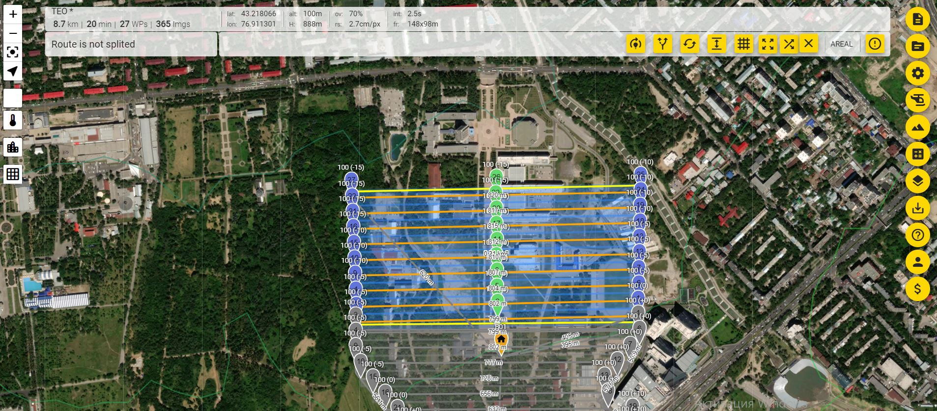

Рисунок 3.21 - Интерфейс сервиса FlyTeofly

Как правило на этапе проектирования маршрута аэрофотосъёмки информации о точных границах проведения топографической съёмки нет. Поэтому рекомендуется проводить проектирования полетного задания с запасом. В таком случае полёт будет занимать немного больше времени, но в большинстве случаев предотвратит повторный выезд в поле для пересъёмки.
В нашем случае, для того чтобы охватить всю территорию университета КазНУ с помощью аэрофотосъемки, потребовалось разработать три отдельных полетных задания. Это было связано с тем, что время непрерывного полета используемого коптера строго ограничено емкостью его аккумуляторной батареи и составляет примерно 25-30 минут, что может варьироваться в зависимости от метеоусловий, таких как ветер и температура воздуха.
Основной задачей при планировании полетного задания являлось минимизация общего полетного времени без снижения качества получаемых аэрофотоснимков. Для достижения этой цели необходимо было правильно настроить параметры полета (см. рисунок 3.22).

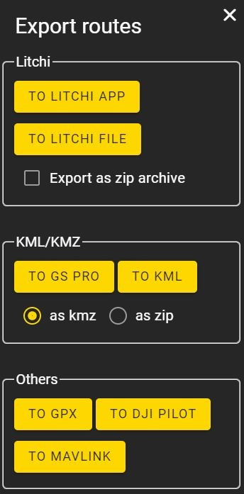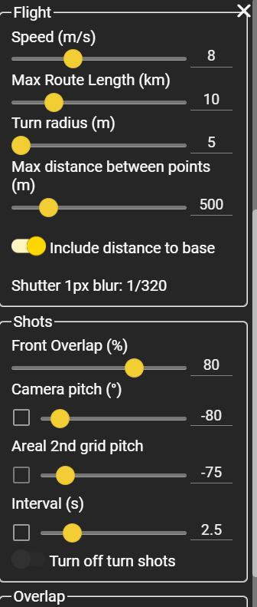

Рисунок 3.22 - Параметры полета университета
КазНУ им. аль-Фараби

Продольное и поперечное перекрытие аэрофотоснимков влияет на обработку материалов в дальнейшем. В том случае если продольного или же поперечного перекрытия недостаточно, то в результате камеральной обработки в специализированном программном обеспечении снимки просто не сошьются по характерным точкам.
Высота полёта выполнения аэрофотосъёмки напрямую влияет на безопасность всего процесса. В густонаселенных районах города падение БПЛА в результате столкновения с препятствием не допустимо и влечет за собой серьезные последствия.
Скорость дрона оказывает влияние на качество снимков. Слишком высокая скорость коптера приводит к смазкам аэрофотоснимков и делает не пригодными для дальнейшего использования. Слишком низкая скорость увеличивает полетное задание что негативно сказывается на времени проведения работ. Необходимо учитывать и другие показатели, влияющие на качество полученных материалов.
После окончательной проверки полётное задание сохраняет и экспортируется в соответствующем формате. Выявленные недочёты можно будет откорректировать по меcту проведения съёмки (таблица 3.7)

Таблица 3.7 -Общие данные по полетам БПЛА

№ маршрута | Расстояние (км) | Время (мин) | Кол-во снимков
1 | 7.7 | 18 | 295
2 | 8.7 | 20 | 365
3 | 9.4 | 22 | 385
Всего | 25.8 | 60 | 1045

После завершения подготовки к полету наступает полевой этап, в процессе которого будет производиться полет по спроектированному ранее маршруту, а также координирование опознавательных знаков (рисунок 3.23) на местности при помощи GPS технологий. Правильная закладка и координирование опознавательных знаков напрямую влияют на полученную
точность фотоматериалов.

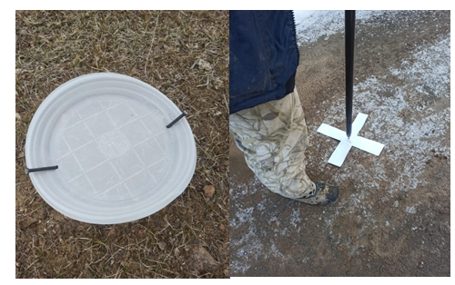
Рисунок 3.23 - Самодельные опознавательные знаки

Опознавательные знаки на территории выполнения аэрофотосъёмки должны быть заложены и за координированы с такой точностью, которая отвечает поставленным требованиям. Рекомендуются производить закладку опознавательных знаков непосредственно перед выполнением полетного задания. От момента его координирования до окончания полёта опознавательный знак должен быть жестко зафиксирован, в противном случае опознавательный знак будет считаться не пригодным для дальнейшей обработки. В качестве опознаков могут применяться характерные жестко зафиксированные точки на местности (дорожая разметка, центр колодцев инженерных коммуникаций и т.д.) попадающие на территорию полета, или же самодельные опознавательные знаки. Количество опознавательных знаков должно соответствовать площади съёмки, чем больше площадь соответственно тем больше опознаков. Для корректной обработки снимков с коптера требуется минимум два опознавательных знака, один из которых будет являться опорным знаком для привязки снимков к местности другой контрольным. Избыточное количество закоординированных опознавательные знаков будут служить самоконтролем.
Для получения в конечном итоге материалов аэрофотосъёмки жестко привязанным к системе координат необходима установка или наличие базовой станции в радиусе 5 км от места съёмки. Базу устанавливают поблизости к точке взлёта так базовая станция находится в постоянной зоне видимости и в случае потери сигнала можно будет оперативно устранить неполадки или исключить базу из списка вероятных причин. Место установки базовой станции может не совпадать с проектируемым ранее полетным заданием, но в таком случае маршрут и все показатели должны быть откорректированы. После того как подходящее место для установки базовой станции было определенно необходимо закоординировать точку, на которую будет установлена станция при помощи ровера в режиме RealTimeKinematik (RTK). После этого нам необходимо забить определенные координаты в базу (рисунок 3.24) и установить ее в статический режим. [116].

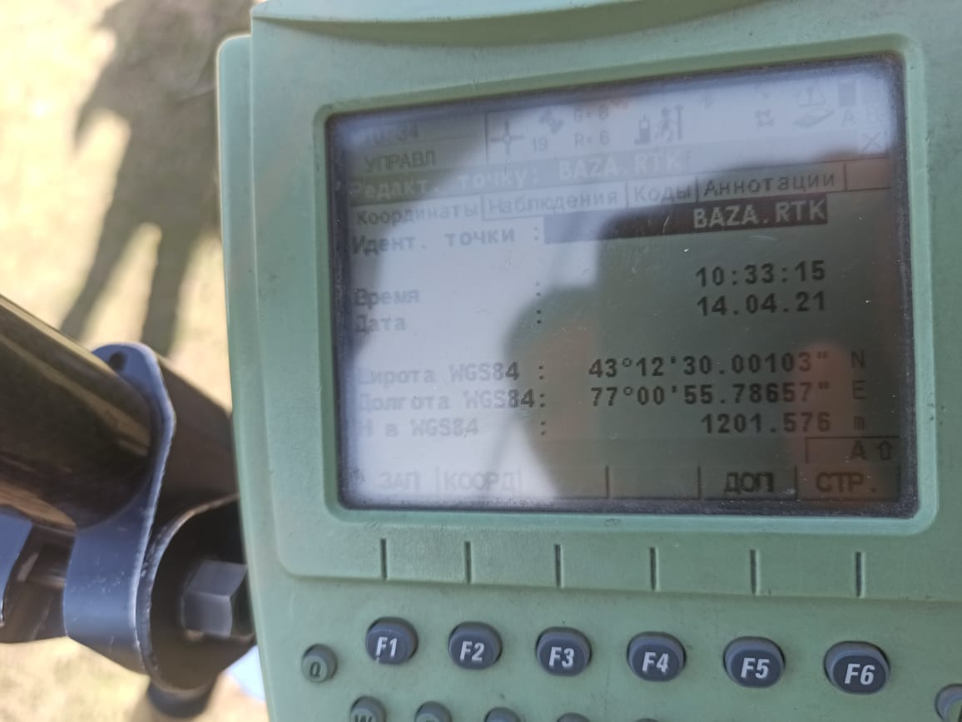

Рисунок 3.24 - Координты базы, определенные методом RTK.
Точка, на которую будет установлена база может быть определенна в любой системе координат. Для удобства выбрана система WGS84 В дальнейшем не будет необходимости переводить координаты из одной системы в другую. При обработке материалов с платы дрона, а в частности, расчет кинематики полета необходимо соответствие систем координат. Если полет на коптере в системе координат WGS84, то и установка базы в режиме статики должна проводится в этой же системе. Во время установки базы необходимо проконтролировать заданные параметры: частота 10Гц (для нашей платы AGNSS L2), высота антенны cсоответствует высоте вехи равно в нашем случае 2 м.
Только после тщательной проверки базы, координирования опознавательных знаков выполняется полет по спроектированному полетному заданию (рисунок 3.25)

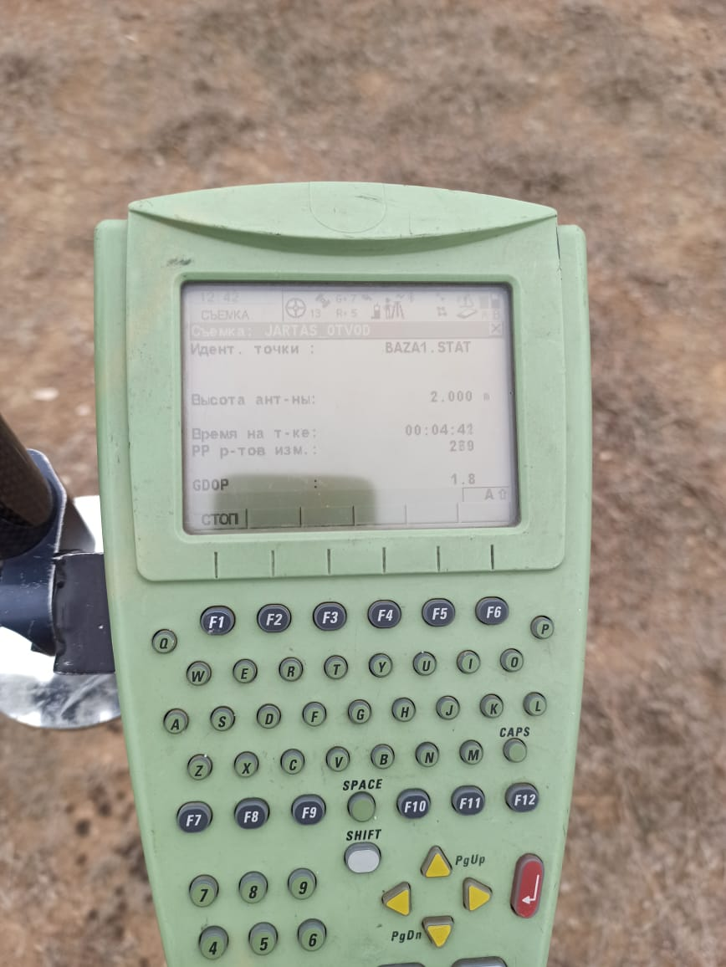

Рисунок 3.25 - Установка станции в статическом режиме

Для производства аэрофотосъёмки применяется доработанный дрон на базе DJI Phantom 4 Pro (рисунок 3.26). Данный коптер доработан компанией “TEOДРОН” специально решения геодезических задач.

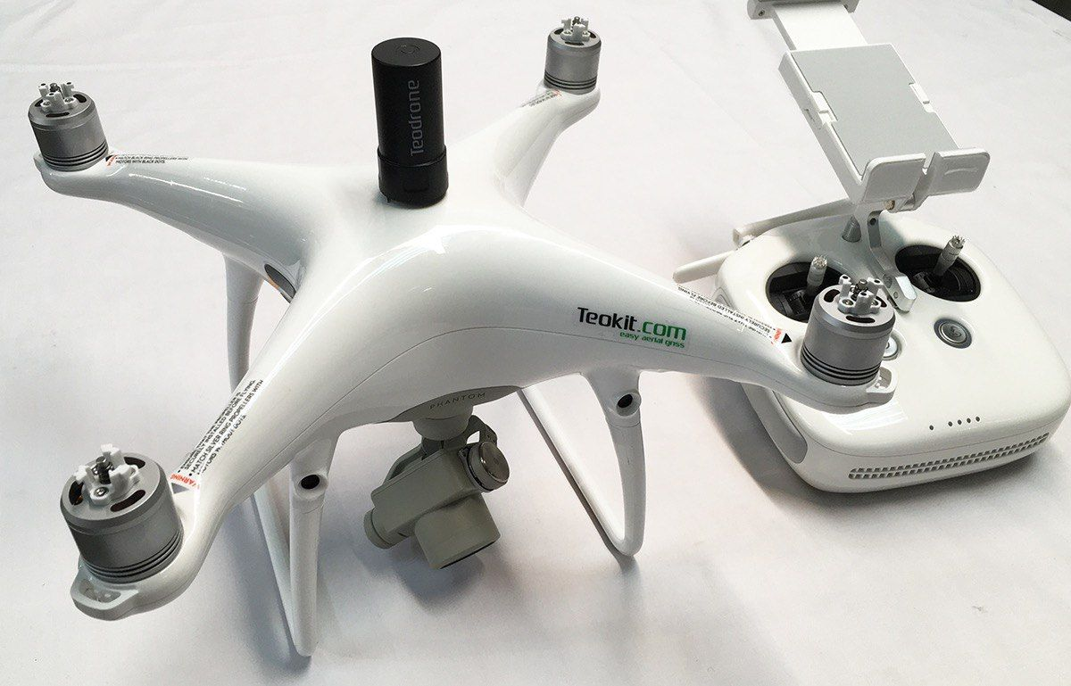

Рисунок 3.26 - Квадрокоптер DJI Phantom 4 Pro

Полетное время квадрокоптера до 26 минут, что позволяет выполнять значительный объем АФС за один вылет: 120 Га при 5-6 см/пикс или 10-12 п.км.
До 2250 Га за 1 световой день или до 3500 Га, если работа выполняется двумя Теодронами, что является рекордным показателем в этом классе геодезических квадрокоптеров.
Благодаря встроенному ГНСС L1/L2 приемнику, в процессе работ можно практически полностью отказаться от наземных знаков для привязки снимков - требуется 1 опоззнак для калибровки фокуса камеры (для уточнения высоты).
Благодаря модулю синхронизации затвора камеры - AShot, который без задержки передает фотометку в ГНСС L1/L2 плату, можно получать точные координаты центров фотоснимков (до 2 см).
Итоговая точность цифровой модели местности с использованием одного наземного опознавательного знака составляет 2-5 см в плане и до 5 см по высоте при высоте полета 150 метров и скорости до 10 м/с, что дает разрешение 4.5 см/пикс.
Последовательность подготовки коптера следующая:
1) Осмотр коптера на предмет визуальных повреждений (трещин).
2) Установка коптера на ровной поверхности, защищенной от ветра.
3) Установка GNSS антенны и сборка винтов
4) Подключение аккумуляторной батареи проверка заряда.
5) Включение коптера. Ожидаем 30 минут для того, чтобы дрон набрал необходимое количество спутников для корректной работы
6) Подключаем пульт к планшету. Открываем специализированное приложение Litchi (рисунок 3.27).
7) Проверяем все показатели, если требуется калибровка камеры, проводим калибровку, настраиваем камеру (диафрагму, iso, фокус). (рисунок 3.27)
8) Загружаем спроектированное полетное задания
9) Нажимаем кнопку старт и в ручном режиме подъема коптера до высоты спланированного маршрута, затем жмём кнопку “Начать миссию”

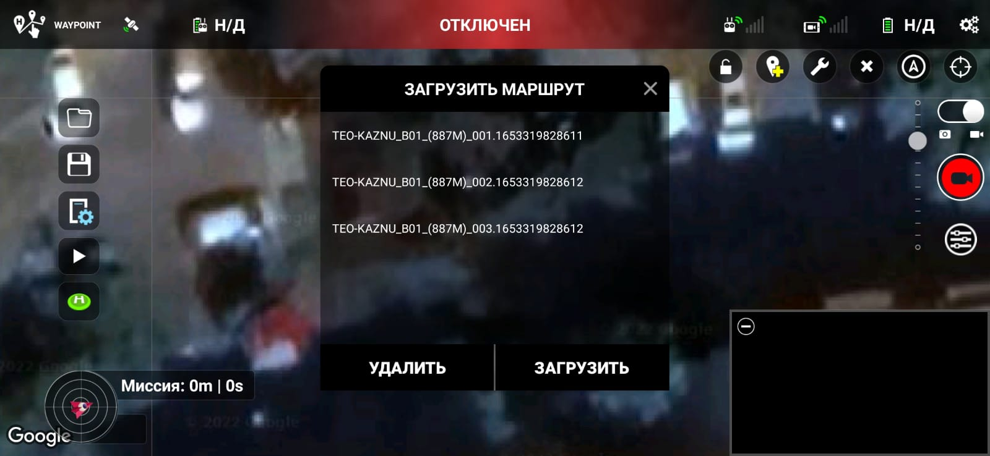

Рисунок 3.27 - Загрузка полетного задания в Litchi
Во время полёта дрон управляется автопилотом и придерживается маршрута автоматически. Однако необходимо постоянно следить за уровнем заряда батареи, количеством спутников, и качеством сигнала связи с дроном. В случае экстренной ситуации пилот БПЛА должен перейти в механический режим и самостоятельно управлять коптером.
В случае если коптер совершил экстренную посадку, необходимо как можно быстрей выдвигаться на место предполагаемого нахождения коптера. Приблизительное место нахождения помогает определить встроенный в дрон трекер. Если в результате экстренной посадки трекер не уцелел остаётся только ориентироваться по тому месту, где коптер потерял связь с пультом и понимать примерное расстояние, на которое он мог переместится за это время. Настоятельно рекомендуется на борт БПЛА приклеивать небольшую бумагу с контактной информацией. Экстренные ситуации встречаются не так часто, но в некоторых случаях такой подход позволяет сохранить оборудование (рисунок 3.28).

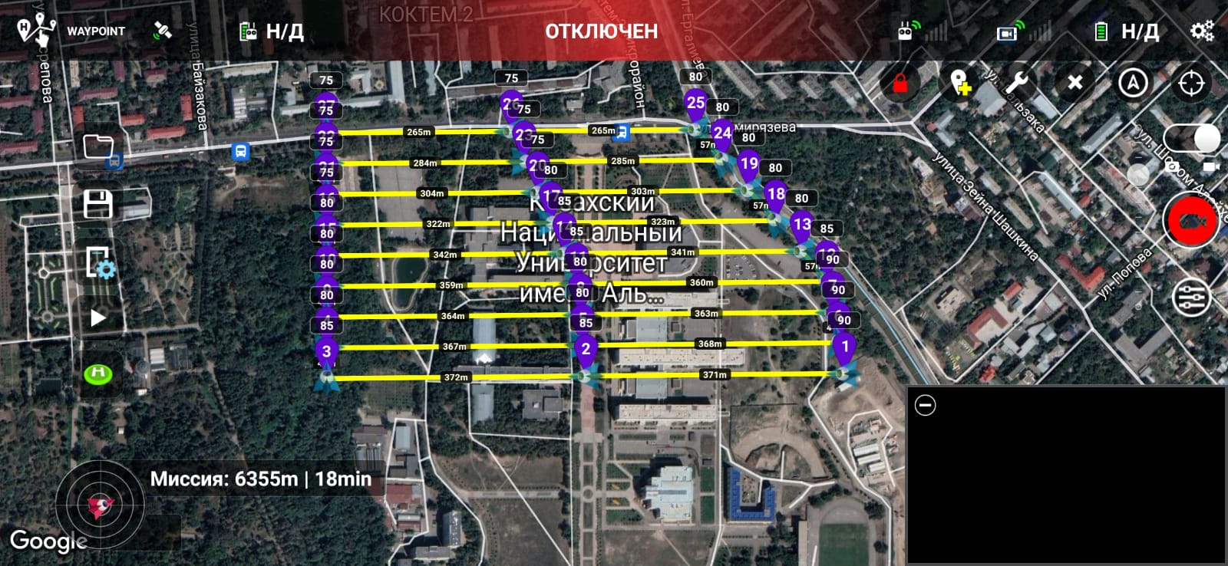
Рисунок 3.28 - Подготовка к полёту в программе Litchi

Этап посадки дрона может контролировать как вручную, так и совершаться автоматически в зависимости от погодных условий и ряда других факторов. В последнею очередь проверяют качество полученных снимков. В том случае если качество материалов аэрофотосъёмки допустимое (отсутствуют смазы, количество бликов и пересветов в норме), то переходят к камеральной обработке. Если же присутствуют видимые недостатки на фотоматериалах необходимо заново все отстроить все настройки и выполнить полет повторно.

Выводы по главе 3:
В данной главе были рассмотрены применение наземного лазерного сканирования (НЛС) для пространственных измерений, основанную на регистрации отраженного лазерного излучения. Этот метод обеспечивает высокоточный и детальный сбор трехмерных координат, формируя облако точек, которое достоверно отображает геометрию исследуемого объекта.
1. Благодаря своим ключевым преимуществам, таким как высокая точность, оперативность сбора данных, бесконтактность, безопасность и возможность комплексной визуализации, НЛС находит широкое применение в различных областях, включая инженерные изыскания, архитектуру, строительство, реставрацию и мониторинг деформаций.
2. Рассмотрена комплексная задача, требующая контроля различных взаимосвязанных элементов: инженерных сетей, конструкций, грунтового массива и т.д. Ключевым аспектом является выбор и интеграция оптимальных методов и оборудования для контроля как надземной, так и подземной частей здания.
3. Обоснована методика мониторинга деформаций высотного здания включающая комплексный подход, основанный на определении как вертикальных, так и горизонтальных смещений. Вертикальные перемещения контролируются посредством тригонометрического нивелирования, а горизонтальные - путем фиксации изменений координат шести контрольных марок, расположенных в ключевых зонах здания.
4. На втором этапе работ была сформирована опорная планово-высотная геодезическая сеть. Её построение осуществлялось с использованием методов полигонометрии и тригонометрического нивелирования. На базе этой сети в течение девяти месяцев проводился мониторинг деформаций.
5. На основе высокоточного лазерного 3D сканера RIEGL VZ-4000 для получения детальной цифровой модели местности в виде массива облаков точек с последующей обработкой полученных данных в программе RiscanPro, была проведена привязка мест стоянки сканера (станций) и ориентирных точек производилась в системе координат проекта.
6. Результаты сканирования (облако точек) обрабатывались на локальных участках (кластерах), получая одно усредненное значение расстояния от прибора до кластера с высокой точностью.
Из проведенного исследования в главе 3 можно сделать вывод, что любая из вышеописанных методик является актуальной и применяется в том случае если необходима и экономически обоснована. Касательно съёмки с БПЛА на сегодняшний день слишком мало объектов с подходящими условиями чтобы по материалам АФС можно было обработать съёмку от и до, однако как вспомогательный инструмент и источник дополнительной информации незаменима.

4 Разработка методики геодезических наблюдений за деформациями ГУК КазНУ и рекомендации

Комплексная автоматизированная система геодезического деформационного мониторинга (КАСГДМ) представляет собой интегрированную аппаратно-программную платформу, предназначенную для высокоточного и непрерывного контроля состояния строительных конструкций. В её состав входят современные геодезические приборы, средства связи, вычислительное оборудование, а также специализированное программное обеспечение, обеспечивающее автоматическое управление процессами сбора, обработки и анализа данных. Система позволяет визуализировать ключевые параметры, формировать аналитические отчёты и оперативные уведомления. Для повышения точности и надежности мониторинга в критических зонах конструкции устанавливаются цифровые датчики различного типа, включая инклинометры, акселерометры, системы измерения резонансных частот, а также датчики, фиксирующие метеорологические условия и иные параметры внешней среды.
На рисунке 4.1 представлена блок-схема комплексной автоматизированной системы геодезического мониторинга деформаций (КАСГДМ), в состав которой входят современные спутниковые приёмники, работающие в системах ГЛОНАСС/GPS, высокоточные электронные тахеометры-автоматы, цифровые инклинометры высокой точности, а также программное обеспечение, обеспечивающее управление системой, сбор, обработку и анализ результатов измерений.

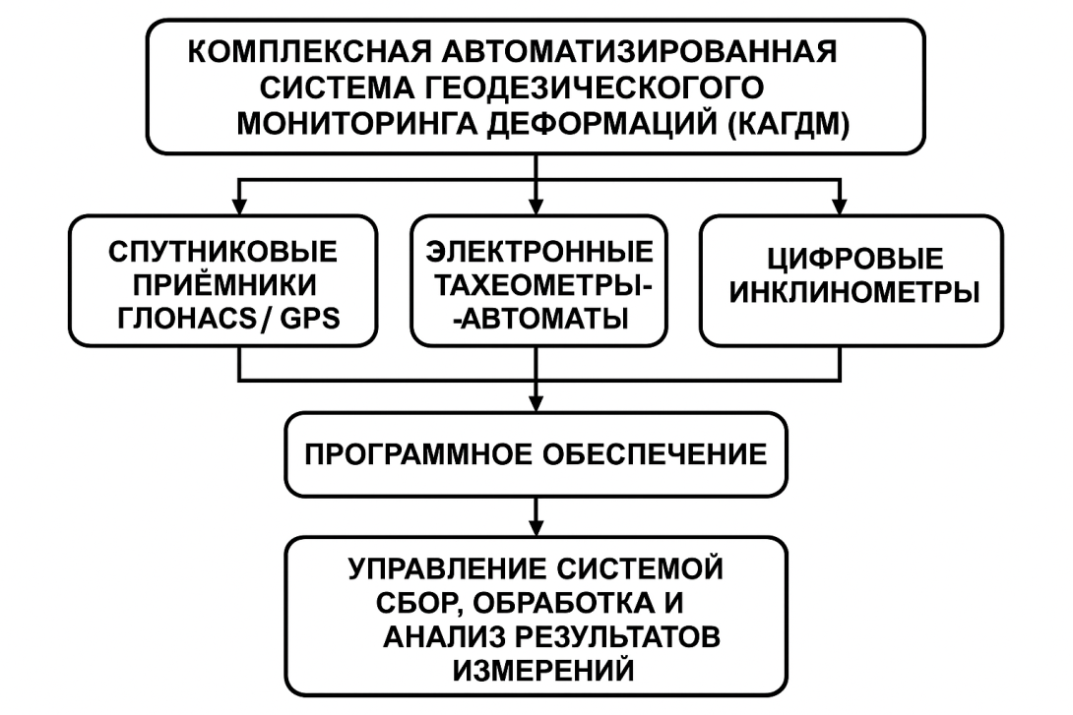

Рисунок 4.1- Блок-схема комплексной автоматизированной системы геодезического мониторинга

В состав КАСГДМ также входят средства передачи данных и программные модули для визуализации результатов измерений в реальном времени. При необходимости функциональные возможности системы могут быть расширены за счёт подключения дополнительных сенсоров, фиксирующих пространственные перемещения, температурные колебания, тензометрические параметры и другие физические величины. Комплексная интеграция данных, получаемых с различных типов датчиков, обеспечивает всестороннюю оценку условий эксплуатации и их влияния на пространственно-геометрическую устойчивость исследуемых объектов.
Применение комплексных автоматизированных систем геодезического мониторинга деформаций позволяет не только выявлять и анализировать причины возникающих деформаций, но и формировать прогнозы поведения как отдельных конструктивных элементов, так и зданий или сооружений в целом. Использование разнообразных каналов передачи данных даёт возможность централизованного контроля и организации диспетчерских пунктов мониторинга.
Автоматизированные системы геодезического мониторинга деформаций играют ключевую роль в общей системе обеспечения безопасности строительства и эксплуатации зданий и сооружений, особенно в случае объектов, относящихся к категории особо опасных, технически сложных и уникальных. В связи с этим КАСГДМ должны быть интегрированы в общие инфраструктурные системы безопасности как на уровне отдельных объектов, так и на уровне комплексных инженерных комплексов.
Особую значимость в подобных системах приобретают технологии высокоточной цифровой инклинометрии и роботизированной тахеометрии, обеспечивающие надёжность и точность контроля за состоянием строительных конструкций в реальном времени (рисунок 4.2).

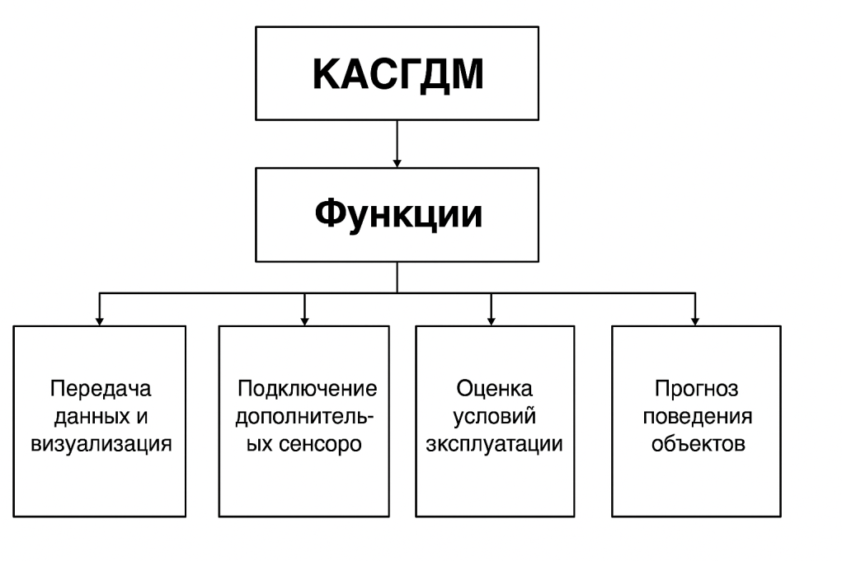

Рисунок 4.2 – Функции КАСГДМ
4.1 Методы и результаты наблюдений за деформациями исследуемого объекта
Для наблюдений за деформациями сооружений можно применять как геодезические, так и негеодезические методы измерений. При этом между ними должны быть тесная связь, так или их основе их совместного применения можно получить точные данные о смещениях и осадков или стабильности исследуемого объекта. Основными и широко применяемыми методами наблюдений за деформациями являются геодезические. Эти методы позволяют и одновременно охватить почти все наблюдаемые марки объекта. По результатам их измерений можно определить как взаимные перемещение двух любых наблюдаемых марок основания и сооружения, так и смещение каждой марки в отдельности относительно исходного опорного пункта или репера на объекте. Кроме этого, геодезические методы измерений и специальные приемы математической обработки их результатов позволяют в пределах заданной вероятности контролировать и выявлять нестабильность опорных пунктов и реперов. К негеодезическим относятся такие методы и приборы с помощью которых определяют взаимные перемещения в плане или по высоте двух соседних наблюдаемых марок объекта. Приборы, приложения для таких Измерений, закрепляют вблизи сооружения или на сооружения, чтобы они перемещались вместе с сооружениям. К таким относятся дефорнометры, щелемеры, клинометра, микронометры, отвесы, прогибометры, измерители перемещений, уклономеры, скобы, гидростатические системы, маяки и датчики всякого рода, работающие или непрерывно в автоматическом режиме. [110].
При наблюдении за деформациями наибольшее применения находят следующие высокоточные инженерно-геодезические методы:
1) геометрическое нивелирования;
2) Тригонометрическое нивелирование.
Для определения вертикальных перемещений открытых и легкодоступных точек сооружений применяет геометрические нивелирования, а для труднодоступных точек-тригонометрическое нивелирования.
Геометрическим методами определяют превышения одной точки (1) над другой (2) по формуле: $h_{12}=a-b$ нивелирование из середины или $h_{12}=c-b н$ивелированием вперед.
Высоту точки 2 определяет по формуле: $H_{2}=H_{1}±h=H_{1}+a-b$. Если с одной установки нивелира берутся отчеты по рейке нескольких точек, то высоты этих точек удобно определить с помощью горизонта прибора, т.е. $H_{ч}=H_{ГП}-b_{i}$.
Тригонометрическое нивелирование выполняют с помощью теодолита или тахометра и нивелирной рейки. Для определения 2 превышения измеряют угол наклона $ν$и горизонтальные проложения d или наклонные расстояние до наблюдаемой точки D, с помощью формулы:

$h=\frac{D}{2}sin2ν+i-l$, | (4.1)

где D - наклонные расстояния, определяемые при помощи дальномера тахометра;
$l$ - высота рейки;
$i$- высоты инструмента.
При визировании на метку, фиксирующую высоту по рейке, превышения определяется по формуле:

$$h=\frac{D}{2}sin2ν,$$ | (4.2)
где D - горизонтальное проложение, м;
v - угол наклона местности.

Высоту определяемой точки Н_{i} вычисляют через известный отметку точки стоянии: $H_{i}=H_{ст}±h.$ При работе с электронными тахометрами со встроенным процессором значения превышений и горизонтальных приложений считываются с экрана дисплея или заносятся в электронный журнал. С тахометром надо определить крен сооружений.
Рекомендуемая методика определения деформации зданий и обработка результатов их измерений.
В связи с бурным ростом строительства много этажных промышленных и гражданских здании проблемы обеспечения высокой точности результатов измерений деформации, нельзя считать достаточно решенной. Кроме того, мало освещены в литературе вопросы разработки рациональной методики соответствующей высоким требованиям заданной точности.
Основной целью наблюдения является определение величин деформации для оценки устойчивости здания и принятия своевременных профилактических мер, обеспечивающих высокую безопасность и его нормальную работу. Обычно для сложных и ответственных сооружений наблюдения начинают с момента начала его возведения и продолжают и в период их эксплуатации.
На каждом этапе возведения или эксплуатации сооружения наблюдения за его деформации производят через определенные промежутки времени. Выбор времени между циклами измерений зависит от множество факторов, Т.е. от вида сооружения, геологии, геоморфологии место расположения, водоносности и грунтов и. т.д.
В среднем систематические наблюдения 1-2 раза в квартал, в период эксплуатации 1-2 раза в год. От правильного выбора периодичности и точности зависят методы и средства измерений, затраты на их производство и достоверность полученных результатов. В нормативных документах требования к точности определения осадок или горизонтальных смещений характеризуются средней квадратической ошибкой: 1 мм-для зданий и сооружений, возводимых на скальных грунтах. 3мм, для зданий и сооружений возводимых на песчаных, глинистых и других сжимаемых грунтах; 10-мм -для зданий и сооружений, возводимых и насыпных просадочных и других сильно сжимаемых грунтах; 15 мм - для земляных сооружений.
Крены высоких башен, дымовых труб, матч и. т. п. измеряются с точностью, зависящий от высоты Н сооружения и характеризуются величиной 0,0005Н. Установить необходимую точность измерения деформации расчетами путем очень сложно, но для многих практических задач можно пользоваться формулой.

$m_{Δ}=0.2Δ$, | (4.3)
где $m_{Δ}$ - средне квадратическая ошибка измерения деформации;
$Δ$ -величина деформации за промежуток времени между циклами измерений.
Существенное место в организации наблюдений за деформациями зданий отводится геодезическим знаком, от правильного размещения их в значительной мере зависит качество результатов наблюдений. Их различают по назначению на опорные, вспомогательные и деформационные, опорные знаки служат и исходной, относительно которых определяются смещения деформационных знаков. Деформационные знаки закрепляются непосредственно на исследуемом здании и перемещаясь вместе с ним, характеризуют изменение его положения-в пространстве.
Опорные знаки размещаются вне зоны возможных деформаций, но поближе к зданию. Их число должно быть не менее трех, чтобы обеспечить взаимный контроль за устойчивостью.
Наблюдения за осадками зданий и сооружений выполняют различными способами, основными из них являются спутниковые, геометрическое, тригонометрическое, гидростатическое и микронивелирования, а также фото-и стереофотограмметрическая. Из них в настоящее время спутниковые методы измерений находят все более широкое применение для изучения и мониторинга деформации крупных инженерных сооружений. Однако необходимо учитывать, что нормальная высота пунктов определяется менее точно, чем других методов. Кроме того, точность определения изменений координат пунктов зависит от широты объекта. При этом спутниковой навигационной системы GPS координаты земных объектов получаются в системе координат WGS-84. При обработке результатов спутниковых измерений при наблюдениях за деформациями высотных зданий возникает необходимость отделить осадки объектов от горизонтальных смещений, поэтому система координат WGS -84 не полностью отвечает поставленным задачам.
Наиболее широко распространенным способом является геометрические нивелирование. Он обладает множеством достоинств, делающих его практически универсальным. Эта высокая точность и быстроты измерений, простые и недорогое стандартное оборудование, возможность выполнять измерения в сложных и стесненных условиях [4] Этим способом можно определить разности высот точек, расположенных на расстоянии 5-10м с погрешностью 0,05-0,10 мм, а на несколько сотен метров с погрешностью до 0,5 мм. В зависимости от требуемой точности определения деформации в промышленных и гражданских зданий чаще всего применяют II и III классы нивелирования, для которых средние квадратические погрешности определения превышения на станции соответственно равны 0,4 и 0,9мм. Высотную отметку оперной точки обычно принимают условно и постоянно на весь период наблюдения отметки деформационных точек в цикле измерений определяют относительно исходной опорной точки. Для передачи отметки от исходного пункта на деформационные точки разрабатывают специальную схему и при выполнений измерений в зависимости от принятого класса нивелирования применяют специальную методику и соответствующие приборы, отвечающие требуемых точностям. Нивелирование производится только при вполне благоприятных условиях видимости и достаточно отчетливых изображениях штрихов реек. Исследуемый нами объект находится вдоль реки Есентай между проспектом Аль – Фараби и улицы Тимирязева. В данной местности преобладают осадочные горные породы. Для решения поставленной задачи нами установлена целесообразность применения сетевого метода построений в виде локальной сети специального назначения, которая приведена в Приложение А схеме 1., где указаны места расположения опорных и рабочих пунктов.
Для обеспечения геодезической привязки и выполнения нивелирных наблюдений была предусмотрена локальная система координат, включающая четыре устойчивых рабочих репера. Координаты реперов приведены в таблице 4.6, а их расположение показано на топографическом плане кампуса (Приложение Б).
Цель измерений, выполняемых в пределах данной локальной схемы, сводится к определению высотных отметок и координат рабочих точек РТ1, РТ2, РТ3 и РТ4, а также вычислению осадков и смещений их. Рабочие марки 1, 2, 3 и 4 находятся на фундаменте здании, а опорные - вне зоны деформации стабильна и прочных породах (интрузивные базальты) в сторону дворца им. О.А. Жолдасбекова.
Основные требования к опорным пунктам и к технологиям их установления на местности сводится к обеспечению максимальной стабильности их местоположения по времени. При наблюдении за стабильностью зданий речь идет, с одной стороны, об определении величин возможных осадков, подъемов или наклонений, а также горизонтальных смещений всего сооружения или его части. Для этого необходимо время от времени проводить особо запланированные измерения, которые из-за малости ожидаемых изменений требуют максимальной точности.
Всего программу измерений можно составить о такой последовательности:
А. Определение абсолютных смещений.
1. Высокоточное геометрическое нивелирование для определения осадок, подъемов и кренов зданий.
2. Тригонометрическое нивелирование пунктов для определения деформации и смещений в пространстве
Б. Определение относительных смещений.
1. Высокоточное геометрическое нивелирования для определения взаимных вертикальных осадок частей зданий.
2. Измерения для определения кренов.
Нами для измерения вертикальных перемещений на фундаменте главного корпуса закладывали осадочные марка 1, 2, 3 и 4 принятой схеме определяли на отметки методом геометрического нивелирования способом «вперед» по следующей формуле:

$H_{i}=H_{Rp}+i-b$, | (4.4)
где $H_{Rp}$ - условная отметка репера; i- высота инструмента установленной на репер;
$b$ - отчет по рейке, установленной на марки.
Эта формула справедлива для определения высотной отметки всех точек осадочных марок наблюдений (1, 2, 3 и 4), Полученные результаты приведены в таблице 4.1 и рисунках 4.3.

Рисунок 4.3 –График цикла наблюдений за стенными марками

Таблица 4.1 –Результаты высотных отметок за стенными марками

Марки | июнь  2020г. | декабрь 2020г. | июнь  2021 | ноябрь  2021 | июль  2023
М1 | 861,796 | 861,7934 | 861,8035 | 861,7935 | 861,7942
М2 | 861,642 | 861,6434 | 861,6435 | 861,6435 | 861,6553
М3 | 861,2702 | 861,2935 | 861,2936 | 861,2936 | 861,2954
М4 | 861,0932 | 861,0934 | 861,0935 | 861,0935 | 861,094

Рисунок 4.5 Осадки (вертикальных смещений) между двумя циклами

Таблица 4.2 - Данные осадок (вертикальных смещений) между двумя циклами

Марки | июнь  2020г. | декабрь 2020г. | июнь  2021 | ноябрь  2021 | июль  2023
М1 | 0,008 | 0,0106 | 0,0005 | 0,0105 | 0,0098
М2 | 0,162 | 0,1606 | 0,1605 | 0,1605 | 0,1487
М3 | -0,2802 | -0,3035 | -0,3036 | -0,3036 | -0,2854
М4 | -0,1032 | -0,1034 | -0,1035 | -0,1035 | -0,104

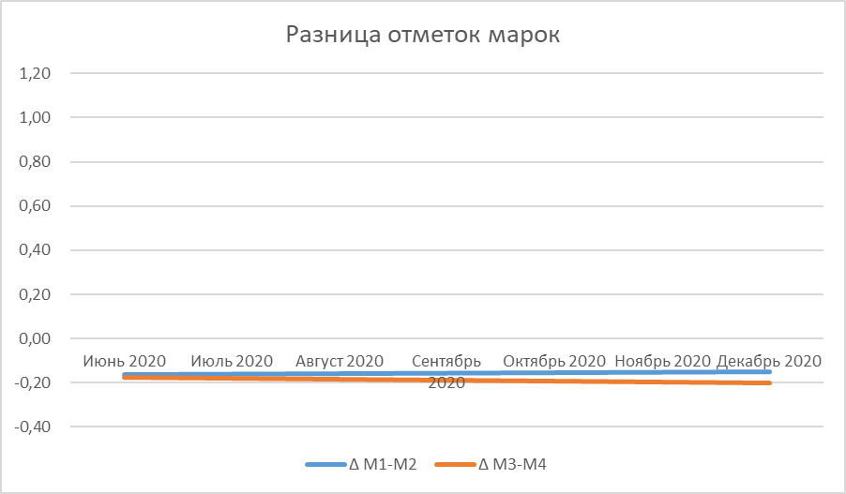

Рисунок 4.6 – Разности высотных отметок стенных марок
Таблица 4.3 – Данные наблюдений по периодам

Период наблюдений | Δ_{М1-М2} | Δ_{М3-М4}
Июнь 2020г. | -0,16 | -0,18
Декабрь 2020г. | -0,15 | -0,20
Июнь 2021г. | -0,16 | -0,20
Ноябрь 2021г. | -0,15 | -0,20
Июль 2023г. | -0,14 | -0,18

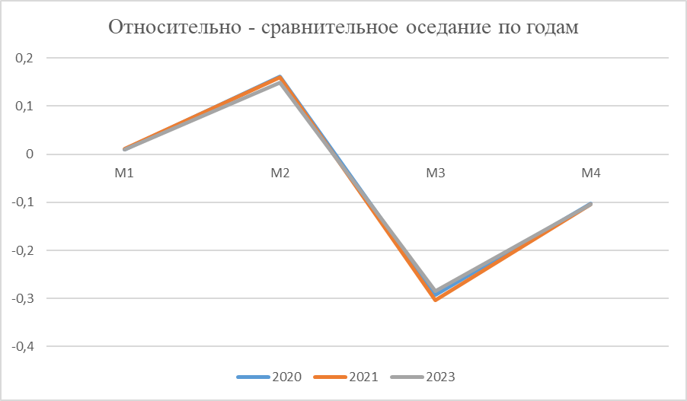

Рисунок 4.7 Относительно - сравнительное оседание по годам

Таблица 4.4 – Данные наблюдений по годам

Марки | 2020г. | 2021г. | 2023г.
М1 | 0,0093 | 0,0105 | 0,0098
М2 | 0,1613 | 0,1605 | 0,1487
М3 | -0,2916 | -0,3036 | -0,2854
М4 | -0,1032 | -0,1035 | -0,104

Как показывают представленные данные, наблюдается единая тенденция изменения как в поквартальной, так и в годовой динамике. В пределах одного года отмечаются незначительные увеличения в зимне-весенний период, вероятно обусловленные сезонным набуханием грунтов под влиянием температурных колебаний. Результаты наблюдений, полученные с использованием рекомендованной методики, свидетельствуют об отсутствии значительных деформаций - их величины остаются в пределах допустимых значений, установленных методическими требованиями.

4.2 Сравнительный анализ методов инструментального мониторинга
Для оценки эффективности различных методов геодезических мониторинга деформаций были использованы следующие приборы: электронный тахеометр South NTS-332R4, цифровой нивелир Leica Sprinter 150M, наземный лазерный сканер RIEGL VZ-4000, а также беспилотный летательный аппарат (БПЛА), применённый для топографической съёмки всей территории КазНУ им. Аль-Фараби, более точный детальный анализ методов иструментального наблюдения по приборам можно увидеть в таблице 4.3.
Нивелир Leica Sprinter 150M показал наибольшую точность при наблюдении вертикальных деформаций и осадок фундамента. Его применение позволило получить эталонные значения смещений в пределах субмиллиметровой точности (±0,7мм/км двойного хода). Основным преимуществом данного метода является высокая надёжность и воспроизводимость результатов, однако он не позволяет охватить фасад или верхние части здания.
Электронный тахеометр South NTS-332R4 обеспечил комплексное определение пространственных координат наблюдательных марок с точностью ±2 мм + 2 ppm по дальности и 2″ по угловым измерениям. Метод удобен для локального контроля горизонтальных и вертикальных смещений, но ограничен только точками наблюдений, что снижает полноту информации о состоянии всего объекта.
Лазерный сканер RIEGL VZ-4000 показал наибольшие возможности для пространственного анализа здания, обеспечив построение высокоточного облака точек и 3D-модели фасадов. При точности порядка ±5 мм данный метод позволяет выявлять даже локальные деформации конструкций, недоступные для фиксации традиционными методами. Главным ограничением являются высокая стоимость оборудования и трудоёмкая обработка больших массивов данных.
БПЛА использовался в работе не для мониторинга деформаций здания, а исключительно для топографической съёмки территории прилегающего участка. Полученные ортофотопланы и цифровые модели рельефа обеспечили актуальную геодезическую основу для анализа окружающей застройки и инженерной инфраструктуры. При этом точность фотограмметрии составила порядка 2–5 см, чего достаточно для топосъёмочных задач, но недостаточно для детального мониторинга деформаций конструкций.
Таким образом, сравнительный анализ показал, что:
- Leica Sprinter 150M - лучший вариант для контроля осадок фундамента (эталон вертикальных смещений);
- South NTS-332R4 - обеспечивает оперативный контроль пространственных смещений марок, но ограничен только точками наблюдений;
- RIEGL VZ-4000 - наиболее мощный метод, позволяющий построить детализированную 3D - модель и выявить деформации фасадов, но требует больших ресурсов;
- БПЛА – в рамках данной работы имеет ограниченное применение - он использовался для топографической съёмки, что позволило уточнить геодезическую основу и построить цифровую модель рельефа. Для контроля деформаций здания данный метод не обладает достаточной точностью, поэтому его роль в комплексной системе мониторинга вспомогательная.
Оптимальным решением для рассматриваемого объекта является комбинированное применение методов, где основную роль играет наземное лазерное сканирование, а традиционные геодезические измерения и топографическая съёмка дополняют и уточняют его результаты.

Таблица 4.5 - Сравнительный анализ инструментального наблюдения (по приборам)

Критерий | Тахеометр South NTS-332R4 | Нивелир Leica Sprinter 150M | Лазерный сканер RIEGL VZ-4000 | БПЛА (топосъёмка территории)
Основное назначение | Контроль горизонтальных и вертикальных смещений марок | Измерение осадок и вертикальных деформаций | Детализированная 3D-модель фасада и конструкций | Построение топографического плана местности
Точность | ±2″ (углы), ±2 мм + 2 ppm (дистанции) | ±0,7 мм/км двойного хода | ±5 мм на 100 м (высокая детализация облака точек) | 2–5 см (фотограмметрия)
Диапазон измерений | До 600 м (призма) / 350 м (без) | До 2 км | До 4000 м (высокая дальность) | До 1 км (зависит от дрона)
Объём получаемых данных | Средний (координаты марок и точек) | Низкий (отметки по маркам) | Очень большой (облака точек, модели) | Большой (ортофото, ЦМР, топопланы)
Скорость работ | Средняя, требуется визирование | Медленная (последовательно по точкам) | Быстрая съёмка, длительная обработка | Быстрая съёмка и обработка
Обслуживание труднодоступных зон | Ограничено (только видимые марки) | Нет | Да, полный охват фасада | Да, но применялся только для территории
Стоимость метода | Средняя | Низкая | Высокая | Средняя
Применимость в мониторинге | Локальный контроль точек | Эталон для осадок | Полный анализ фасада и конструкций | Использован только для топосъёмки, а не для деформаций здания
Выводы к главе 4:
В главе 4 рассмотрено применение автоматизированной системы геодезического деформационного мониторинга (КАСГДМ) представляет собой эффективное решение для обеспечения высокоточного, непрерывного и оперативного контроля за состоянием ответственных строительных конструкций, таких как здания и сооружения ГУК КазНУ.
1. Внедрение современных измерительных технологий, включающих спутниковые приемники ГЛОНАСС/GPS, автоматизированные электронные тахеометры и цифровые инклинометры, обеспечивает высокую точность мониторинга при значительной оптимизации трудовых ресурсов. Автоматизация процессов сбора, обработки и анализа данных позволяет получать актуальную информацию о деформациях в режиме, близком к реальному времени.
2. Предложенная система и разработанная методика геодезических наблюдений обладают потенциалом стать основой для формирования типового подхода к мониторингу деформаций зданий аналогичного типа. Кроме того, КАСГДМ может быть успешно интегрирована в общую систему инженерно-технического обеспечения безопасности университетского кампуса, повышая общий уровень защищенности объектов.
3. Использование современных средств передачи данных обеспечивает возможность удалённого централизованного контроля за состоянием объектов мониторинга. Это позволяет оперативно выявлять критические изменения, своевременно реагировать на них и эффективно координировать работу диспетчерских служб.
4. Периодичность проведения наблюдений, варьирующаяся в зависимости от типа сооружения, инженерно-геологических условий и требований к точности (1–2 раза в квартал или год), позволяет адаптировать систему к специфическим потребностям различных объектов, обеспечивая при этом необходимый уровень контроля.
В целом график цикла наблюдений за стенными марками показывает стабильное положение контролируемых точек во времени, что свидетельствует об отсутствии значительных деформаций или смещений на момент проведения измерений.

ЗАКЛЮЧЕНИЕ

Принимая во внимание результаты выполненных работ и адаптируя их к комплексной автоматизированной системы геодезического деформационного мониторинга (КАСГДМ) для зданий и сооружений ГУК КазНУ, можно сформулировать следующие ключевые выводы:
1. Анализ существующих подходов к учету природно-техногенных факторов в высокоточных геодезических измерениях подтверждает, что комплексный учет внешних воздействий является более предпочтительным по сравнению с покомпонентным. Разработка КАСГДМ изначально ориентирована на комплексный сбор данных, отражающих как геометрические параметры объектов, так и сопутствующие условия наблюдений, что позволяет повысить достоверность результатов мониторинга деформаций.
2. Результаты детального анализа высокоточного нивелирования, проведенного в рамках исследований, указывают на значительное влияние ошибки визирования, обусловленной природно-техногенными факторами. В контексте КАСГДМ, применение высокоточных электронных тахеометров и спутниковых приемников минимизирует влияние человеческого фактора при визировании, однако необходимость учета атмосферных и иных внешних воздействий на точность измерений остается актуальной и учитывается при обработке данных.
3. Разработанная конструкция и методика использования геодезического метода для оценки деформационных процессов высотных зданий демонстрирует эффективность подхода, основанного на сопутствующих измерениях для характеристики условий наблюдений. Хотя в КАСГДМ используются более современные сенсоры, принцип комплексной оценки условий измерений остается важным. В дальнейшем возможно изучение потенциала интеграции дополнительных датчиков, фиксирующих метеорологические параметры и вибрации, для более полного учета внешних воздействий.
4. Проведенные специальные исследования с использованием геодезических методов выявили ключевые зависимости разрешающей способности глаза от длины визирного луча и освещенности цели, а также преимущества использования специальной миры для фокусирования. Эти результаты подчеркивают важность оптимальных условий для визуальных наблюдений. В КАСГДМ акцент сделан на автоматизированных измерениях, минимизирующих субъективность визуальной оценки, однако понимание факторов, влияющих на точность измерений, остается важным при проектировании и эксплуатации системы.
5. Использование современных средств передачи данных обеспечивает возможность удалённого централизованного контроля за состоянием объектов мониторинга. Это позволяет оперативно выявлять критические изменения, своевременно реагировать на них и эффективно координировать работу диспетчерских служб.
6. Периодичность проведения наблюдений, варьирующаяся в зависимости от типа сооружения, инженерно-геологических условий и требований к точности (1–2 раза в квартал или год), позволяет адаптировать систему к специфическим потребностям различных объектов, обеспечивая при этом необходимый уровень контроля. В целом график цикла наблюдений за стенными марками показывает стабильное положение контролируемых точек во времени, что свидетельствует об отсутствии значительных деформаций или смещений на момент проведения измерений. Полученные результаты могут быть использованы при дальнейшем развитии и масштабировании системы для мониторинга других объектов университета.
Оценка полноты решения поставленных задач
Таким образом, решены все задачи, поставленные в работе:
- выполнен анализ существующих методов мониторинга деформаций в высотных зданиях и сооружениях и геодезические подходы с применением автоматизированных систем;
- исследовано текущее состояние деформаций инженерных сооружений, включая высотного здания Казахского национального университета (КазНУ).
- реализована методика геодезического контроля деформаций с использованием GPS-технологий, сканера Rigel, а также электронных и высокоточных цифровых приборов в ходе полевых исследований;
- обоснована и разработана алгоритм оценки результатов геодезических измерений деформаций зданий и сооружений.
Рекомендации по использованию результатов исследований.
Проведенные исследования деформаций высотных зданий с использованием геодезических методов и автоматизированного оборудования могут быть применены при прведении мониторинга за состоянием дргих высотных зданий и сооружений с аналогичными конструктивными особенностями.

СПИСОК ИСПОЛЬЗОВАННых источников
1. Иванов И. И. Устойчивость современных инженерных сооружений: проектирование и эксплуатация. – М.: Стройиздат, 2020. – 250 с.
2 Смирнов А. В. Современные системы мониторинга и их применение в строительстве. – СПб.: Стройпроект, 2018. – 220 с.
3 Smith, J., & Brown, A. (2020). Implementation of Automated Deformation Monitoring Systems in Construction Projects. Engineering Press.
4 Peyton, M., & Roberts, R. (2020). Integrated Monitoring Systems for Construction Projects: A Practical Approach. Elsevier.
5 Жуков К. А., Ахметов Р. Р. Современные подходы к безопасности уникальных объектов в Казахстане. – Алматы: Наука, 2020. – 215 с.
6 Абдрахманов Т. А., Байдукова К. С. Влияние автоматизированных систем мониторинга на снижение рисков в строительстве. – Алматы: Казахстанская академия наук, 2019. – 210 с.
7 Иванов П. М., Сидоров В. Н. Применение роботизированных тахеометров и цифровых инклинометров в геодезическом мониторинге. – М.: Научный мир, 2021. – 240 с.
8 Абдрахманов К.Н. Геодезия: Учебник. – Алматы: Эверо, 2003. – 336 с.
9 Герасимов И.П., Герасимова Г.П. Инженерная геодезия. — М.: Изд-во МГТУ им. Баумана, 2016. — 328 с.
10 ГОСТ 27751-2014. Надёжность строительных конструкций и оснований. Общие положения. – М.: Стандартинформ, 2015.
11 Shevchenko
G.G. Experimental researches in defining deformations by free station method and results processing by search method /G.G. Shevchenko. M.J. Bryn, D.A. Afonin, D.A. Gura // Transportation Soil Engineering in Cold Regions, Volume 2 Proceedings of TRANSOILCOLD2019, Lecture Notes in Civil Engineering 50, Springer Nature Singapore Pte.Ltd. 2020, p. 163-175
12 Шульц В.Л., Кульба В.В., Шелков А.Б., Чернов И.В., Тимошенко А.А. — Сценарные методы оценки эффективности нормативно-правового регулирования процессов развития социально-экономических систем в условиях неопределенности // Национальная безопасность / nota bene. – 2023. – № 3
13 СН РК 2.02-01-2023 Пожарная безопасность зданий и сооружений
14 Деменков, П.А. Прогноз оседания поверхности земли при сооружении котлована вблизи застройки // Известия Тульского государственного университета. Науки о Земле. – 2019. –№2. – С. 300-309.
15 СП 257.1325800.2020 "Здания гостиниц. Правила проектирования".
16 Об утверждении технического регламента "Общие требования к пожарной безопасности" Приказ Министра по чрезвычайным ситуациям Республики Казахстан от 17 августа 2021 года № 405. Зарегистрирован в Министерстве юстиции Республики Казахстан 19 августа 2021 года № 24045.
17 Liu M.L., Zhang D.L., Fang Q. (2018) Dynamic deformation prediction of foundation pit excavation based on improved MSD method. Chinese Journal of Rock Mechanics and Engineering,53:1-8.
18 Типология. Небоскребы: // Проект Россия. – 2017. – №85. – С. 86-89
19 Kalmagambetova A. Development and research of intumescent flame retardant materials : the monograph is intended for university teachers, students and undergraduates studying in construction specialties, and can also be useful for doctoral students when writing disertations/A. Kalmagambetova, D. Bakirova ; Ministry of education and science of republic of Kazakhstan. -Karaganda : KTU, 2021. - 89 с
20 Матейко, А.О. Периоды развития и современные тенденции высотного строительства / А.О. Матейко // Традиции и инновации в строительстве и архитектуре. Градостроительство. – 2016.
21 Shevchenko, G.G. Experimental researches in defining deformations by free station method and results processing by search method / G.G. Shevchenko. M.J. Bryn, D.A. Afonin, D.A. Gura // Transportation Soil Engineering in Cold Regions, Volume 2 Proceedings of TRANSOILCOLD-2019, Lecture Notes in Civil Engineering 50, Springer Nature Singapore Pte.Ltd. 2020, p. 163-175.
22 https://kz24.news/article/interesnye-mesta/samye-vysokie-zdaniya-v-kazahstane.html
23 Valkov V.A. Creation of three-dimensional digital models of high-rise buildings and facilities based on terrestrial laser scanning / V.A. Valkov // Scientific reports on resource issues: Efficiency and Sustainability in the Mineral Industry. — Freiberg: TU Bergakademie Freiberg, 2013. -V.l. - Part II. - P. 74-77.
24 Информационно-строительный портал: http://library.stroit.ru/articles/ verhstroy/
25 Информационный сайт архитектурно-строительного портала: http ://ai s. by/story/12613
26 Жакулин А.С. Исследования и испытания геотехнических свойств грунтов: учебник / А. С. Министерство образования и науки Республики Казахстан, Карагандинский технический университет, кафедра "Строительные материалы и технологии". - Караганда : КарТУ, 2021. - 172 с.
27 Здания из монолитного железобетона НТП РК 08-01.3-2021
28 https://www.techinsider.rupopmem/1634521-vyshe-neba-20-samyh-vysokih-zdanii-na-zemle/
29 Мустафин, М.Г. Оценка вертикальных смещений оснований зданий и сооружений на основе анализа элементов деформационной сети / М.Г. Мустафин, Х.В. Нгуен. Геодезия и картография. – 2019. – Т. 80. – №3. – С. 11-19
30 https://kz24.news/article/interesnye-mesta/samye-vysokie-zdaniya-v kazahstane.html
31 Zhuang, Y.; Chen, W.; Jin, T.; Chen, B.; Zhang, H.; Zhang, W. A Review of Computer Vision-Based Structural Deformation Monitoring in Field Environments // Sensors – 2022. – №22. – Р. 3789 – 3809
32 Михаленко Е. Б. Инженерная геодезия. Наблюдения за техническим состоянием и деформациями при строительстве и эксплуатации сооружений: учеб. пособие / Е. Б. Михайленко, Н. Д. Беляев, Н. Н. Загрядская ; под науч-ю ред. Е. Б. Михайленко. – СПб. : Изд-во Политехн. ун-та, 2014. – 80 с
33 Цветков В. Я. Современный геоинформационный мониторинг / В. Я. Цветков, М. В. Максимова // Геодезия и картография. – 2013. – № 8. – С. 57-59
34 Прокопова М.В., Чивчян А.С. Возможности применения автоматизированных систем мониторинга технического состояния зданий и сооружений / Транспорт: наука, образование, производство. Сборник научных трудов. Ростов н/Д, 2019. с. 204-207.
35 Куштин В.И., Ревякин А.А., Колошина Г.В., Петренко А.М. Комплексная система пространственных данных инфраструктуры железнодорожного транспорта//Инженерный вестник Дона, 2019, №9. URL: ivdon.ru/ru/magazine/archive/n9y2019/6211.
36 Nurpeissova М., Ormanbekova А., Bek А. The Geodetic Monitoring of the Engineering Structures Stability Conditions / Journal of Engineering and Applied Sciences, -2017. - P. 9151-9163
37 Деменков, П.А. Прогноз оседания поверхности земли при сооружении котлована вблизи застройки / П.А. Деменков, О.В. Трушко, В.В. Комолов // Известия Тульского государственного университета. Науки о Земле. – 2019. –№2. – С. 300-309. https://www.elibrary.ru/item.asp?id=38509787
38 Зайцев А.К., Симонян В.В., Шмелин Н.А. Геодезический мониторинг зданий и сооружений // НИУ МГСУ, Москва, 2015 г., 144 стр., УДК: 69.058. ISBN: 978-5-7264-1220-7.
39 Jiménez-Jiménez, S., et al. (2020). GNSS-based structural health monitoring of tall buildings: Application to Torre Espacio. Engineering Structures, 213, 110585.
40 Иванов И.И., Петров П.П., Сидоров С.С. Использование топоцентрической системы координат при мониторинге высотных сооружений с применением технологий GNSS // Геодезия и картография. – 2021. – № 8. – С. 34–41.
41 Li, X., Liu, J., Wang, Y. (2020). Application of GPS technology in structural health monitoring of high-rise buildings: A review. Automation in Construction, 113, 103144.
42 Li, X., Wang, J., Li, Y., & Roberts, C. (2020). GPS technology for structural health monitoring: A review. Measurement, 156, 107573
43 Zhang J., Chen Y., Li Q. Integration of BIM and geodetic monitoring for structural health management of high-rise buildings // Automation in Construction. – 2021. – Vol. 127. – Article 103705. DOI: 10.1016/j.autcon.2021.103705.
45 Кузнецов А.В., Орлов С.Н., Синицын П.Г. Геодезический контроль деформаций зданий, окружающих подземное сооружение // Вестник геодезии и картографии. – 2020. – № 4. – С. 25–33.
46 Султанов Н.Ш., Абишев Б.А., Мухамедов С.А. Интеграция традиционных и современных методов геодезического мониторинга в Казахстане // Вестник геодезии и картографии Казахстана. – 2020. – № 6. – С. 18–26.
47 Ковальчук И.А. Современные технологии мониторинга геодезических деформаций. - Екатеринбург: УрФУ, 2019. - 208 с.
48 Панкратов Ф.М. Геодезия: Учебник. - М.: Академия, 2021. - 352 с.
49 Шестаков Н.Ф. Основы инженерно-геодезического обеспечения безопасности зданий. - М.: Инфра-М, 2022. - 234 с.
50 Инструкция по нивелированию I, II, III и IV классов. ГКИНП 03-003-2003. М.: ЦНИИГАиК, 2003.
51 ГОСТ 24846-2012. Грунты. Методы определения деформаций оснований зданий и сооружений. М.: Стандартинформ, 2013.
52 Фролов С.Н. Геомониторинг в строительстве: принципы и технологии. --Екатеринбург: УрФУ, 2019. - 198 с.
53 Морозов Н.И. Инженерная геодезия в строительстве. - М.: Лань, 2021. -272 с.
54 Leick, A., Rapoport, L., & Tatarnikov, D. GPS Satellite Surveying. John Wiley & Sons, 2015. (Подробное руководство по GPS-съемке).
55 Климат Алматы: современное состояние и изменения// Гидрометеорологический бюллетень Казахстана. – 2022. – №4. – С. 15–22
56 Инженерно-геологические условия территории города Алматы / Под ред. С.С. Аширбекова. – Алматы: Научный центр геотехники, 2021. – 128 с.
57 Успанов Т.К. Водные ресурсы Алматы и их рациональное использование. – Алматы: ИнжГео, 2020. – 112 с.
58 О состоянии русла и коллекторов реки Керенкулак на территории КазНУ им. аль-Фараби // Архив кафедры геоэкологии и природопользования КазНУ. – Видеофиксация от 2016 г.
50 Сеитов Ж.М. Гидрогеология и инженерно-геологические риски в условиях городской застройки. - Алматы: Университет геотехники, 2021. - 136 с.
60 СП 126.13330.2021 «Здания и сооружения. Методы измерений и мониторинга деформаций и перемещений»
61 ГОСТ 32492–2013. Мониторинг технического состояния зданий и сооружений. Общие положения.
62 СП 22.13330.2016. Основания зданий и сооружений. Актуализированная редакция СНиП 2.02.01–83
63 СП 385.1325800.2020 «Здания и сооружения. Инженерный мониторинг»
64 СП 22.13330.2016. Основания зданий и сооружений. Актуализированная редакция СНиП 2.02.01-83.
65 СП 22.13330.2016 - Основания зданий и сооружений (актуализированная редакция СНиП 2.02.01–83*).
66 Zhang, L., et al. (2021). Real-time GNSS monitoring system for high-rise building deformation: Case study in urban environment. Journal of Applied Geodesy, 15(2), 123 -135.
67 Nguyen, T.T., et al. (2022). Integration of GNSS and mathematical modeling for structural health monitoring. Automation in Construction, 135, 104112.
68 СП РК 1.02-105-2014. Инженерные изыскания для строительства. Основные положения. -Введ. 2015-01-01. -Астана: Комитет по делам строительства и жилищно-коммунального хозяйства Министерства национальной экономики Республики Казахстан, 2014. - 48 с.
69 Инженерная геодезия: учебник для вузов. -2-е изд., испр. и доп. - Москва: Издательство Юрайт, 2022.- 243 с.
70 Азаров Б. Ф. Современные методы геодезических наблюдений за деформациями инженерных сооружений // Вестник строительства и архитектуры. - 2020.
71 Дьяков Б. Н. Геодезия: учебник. -3-е изд., испр. - Москва: URSS, 2020.- 448 с.
72 Веселовский С.В., Андреев А.А. Совершенствование методики бокового нивелирования при мониторинге вертикальных деформаций // Геодезия и картография. - 2020. № 10. С. 22 -27.
73 Ганьшин В.Н., Ганьшин М.В., Коновалов А.В. Современные технологии геодезического мониторинга деформаций инженерных сооружений // Геодезия и картография. – 2019. – № 4. – С. 30-37.
74 Arias, P., Lorenzo, H., & Herraez, J. (2019). Close-range photogrammetry and UAV photogrammetry for structural assessment: Applications and accuracy analysis. Sensors, 19(14)
75 Gong, W., Zhang, C., Li, Z., & Wang, C. (2020). Deformation monitoring of high-rise buildings using multi-view stereo photogrammetry with UAV-based images. Remote Sensing, 12(18)
76 Р 50.2.060–2012. Руководство. Рекомендации по применению геодезических и фотограмметрических методов для мониторинга деформаций зданий и сооружений. - М.: Росстандарт, 2012.- 48 с.
77 Li, X., Zhang, Y., Liu, J., & Wang, R. (2021). A novel method for deformation monitoring of high-rise buildings based on multi-sensor fusion. Measurement, 175, 109142.
78 ATT Metrology Services Inc. ATT Metrology Adds V-STARS Photogrammetry to CMM Arsenal. https://www.attinc.com/news/att-metrology-services-inc-adds-v-stars-photogrammetry-from-geodetic-systems-to-their-portable-cmm-arsenal/
79 Han, S., Lee, C. W., & Park, J. W. (2021). Automated 3D deformation monitoring of large structures using a network of robotic total stations. Automation in Construction, 123
80 Соколова В. А., Морковская С. А. Геодезический контроль зданий и сооружений в условиях урбанизации // Геодезия и картография. - 2021. - № 5. С. 34-39.
81 Голубев С.А. Системы глобального позиционирования: GPS, ГЛОНАСС, Galileo. - М.: Радио и связь, 2020.
82 Мосин А.Ф. Спутниковые методы в инженерной геодезии. - М.: Гео, 2021.
83 Todorov, T. Monitoring of High-Rise Buildings Using GPS Technology. // Journal of Geodesy and Geoinformation, 2019
84 Голубев, С.А. Системы глобального позиционирования: GPS, ГЛОНАСС, Galileo. - М.: Радио и связь, 2020.
85 Зудин В. Л., Жуков Ю. П., Маланов А. Г. Датчики: измерение перемещений, деформаций и усилий 2-е изд. — Москва: Издательство Юрайт, 2020. - 199 с.
86 Лукьянов Г. Н. Сенсоры и датчики физических величин Санкт-Петербург: Университет ИТМО, 2020. - 57 с.
87 Алифанова И. Е., Фёдоров А. В., Быченок В. А., Беркутов И. В. Метод акустической тензометрии с использованием головной ультразвуковой волны Материалы XXXII Уральской конференции по дефектоскопии, 2020
88 Ковтун В. А., Короткевич С. Г., Пасовец В. Н. Тензометрические исследования напряженного состояния цистерн пожарных автомобилей при различных режимах движения Журнал «Безопасность в чрезвычайных ситуациях», 2020, № 4(1), с. 39.
89 Михеда В. А. Тензометрический метод измерения деформаций: учебное пособие. - Самара: Изд-во Самар. гос. аэрокосм. 2011. - 56 с.
90 https://smis-expert.com/blog/metodika-monitoringa-sostoyaniya-vysotnykh-zdaniy-i-sooruzheniy/?utm_source=chatgpt.com
91 СТ РК 1650-2007 «Система обеспечения точности геометрических параметров в строительстве. Контроль точности»
92 Сидоров П.Н., Иванов С.В. Автоматизированные системы мониторинга технического состояния высотных сооружений: опыт применения и перспективы развития // Вестник инженерной геодезии. - 2021. №4. С. 45-52.
93 Шоломицкий А. А., Лагутина Е. К., Соболева Е. Л. Применение лазерного сканирования для мониторинга большепролетных сооружений // Вестник СГУГиТ. - 2018.- Т. 23. - № 2. - С. 43-57.
94 Кузнецова А.А. Применение наземного лазерного сканирования для выявления отклонений конструкций от их проектных значений // Геодезия и картография. - 2018. - № 12. - С. 2-7. DOI: 10.22389/0016-7126-2018-942-12-2-
95 Афонин Д.А., Богомолова Н.Н., Брынь М.Я., Никитчин А.А. Геодезия и картография, 2020, №4, с. 2–8.
96 Уразбаев Г.М., Алтаева А.А., Кожаев Ж.Т., Мустафин М.Г.// Комплексное использование минерального сырья, 2021, №2 (317), с. 69–77.
97 Куклина П. П. Беспилотное воздушное лазерное сканирование: принципы, методы и применение: выпускная квалификационная работа. — СПбГУ, 2021
98 Маркетанов А. С. Применение лазерного сканирования для инженерно-геодезических работ: выпускная квалификационная работа. — СГУГиТ, 2017.
99 Petrie G. (2010). Introduction to Geodesy: The History and Concepts of Modern Geodesy. Springer Science & Business Media.
100 Борейшо А. С., Страхов С. Ю. Системное проектирование лазерной и оптоэлектронной техники. - М.: Инфра-Инженерия, 2024. - 204 с.
101 Четверик А. Н. Требования к электроприводу узла оптико-механической развертки лазерных сканирующих систем // Главный энергетик. 2019. №2.
102 Патент RU2729979C1 Устройство для оптического сканирования.
103 Середович В. А., Комиссаров А. В., Комиссаров Д. В., Широкова Т. А. Наземное лазерное сканирование. Новосибирск: СГГА, 2009. - 261 с.
104 Афонин Д.А., Богомолова Н.Н., Брынь М.Я., Никитчин А.А.
Опыт применения наземного лазерного сканирования при обследовании инженерных сооружений // Геодезия и картография. - 2020. № 4. С. 2-8.
105 Герасимов А.Ю. Применение технологии наземного лазерного сканирования для создания обмерных чертежей фасадов зданий // Сборник научных трудов УрФУ. 2024.- С. 44.
106 Смирнов В.П., Иванова Л.А. Возможности и преимущества лазерного сканирования при 3D-проектировании промышленных объектов // Вестник СГУГиТ. - 2021. - № 2. С. 43-57.
107 Li, M., Yuan, H., Zhang, Y., & Liu, Y. (2021). A review of deformation monitoring methods for high-rise buildings. Sensors, 21(2),
108 Wang, Y., Zhang, L., Xu, C., & Chen, G. (2024). Integrated application of BIM and IoT for intelligent construction safety monitoring of high-rise buildings. Journal of Building Engineering, 81, 107889.
109 Ghilani, C. D., & Wolf, P. R. (2018). Elementary Surveying: An Introduction to Geomatics (15th ed.). Pearson.
110 Авакян В. В. Прикладная геодезия: Технологии инженерно-геодезических работ. - Москва: Инфра-Инженерия, 2019. - 617 с.
111 Дудник А. Е., Туполева Г. К. Геодезические сети: Учебное пособие. - Ростов-на-Дону: Донской ГТУ, 2020. — 85 с.
112 Инструкция по нивелированию I, II, III и IV классов. ГКИНП 03-010-03.
113 БПЛА для аэрофотосъемки DJI Phantom 4PRO https://teodrone.ru/
114 Рекомендации по проведению аэрофотосъемки при помощи коптераhttps://djiblog.ru/n aznachenie/geodesia/page/2
115 Рыжков А.Э. Сравнительный анализ современных методов традиционной тахеометрической съёмки и аэрофотосъёмки в различных условиях проведения топографических работ» диссертационная работа. Алматы, 2022. Стр. 76.
116 Инструкция по развитию съемочного обоснования и съемке ситуации и рельефа с применением глобальных навигационных спутниковых систем ГЛОНАСС и GPS. ГКИНП (ОНТА) - 02 - 262 - 02. / М.: ЦНИИГАиК, 2002. - 124 с
117 Сулейменова Д.Н., Пентаев Т. И др. The geodetic monitoring of deformations of a highrise building using ground-based laser scanning technology// Journal of Applied Engineering Science, СЕРБИЯ, издательство: Institute for research and design in Industry, Belgrade, Serbia 2022 г., 20, №4, 10, С. 1083 -1092
118 Нурпеисова Т.Б. Сулейменова Д.Н., Ормамбекова А.Е и др. Advanced topographic-geodetic surveys and GNSS methodologies in urban planning// Journal of Applied Geodesy, АВСТРАЛИЯ, издательство: University of New South Wales 2023 г., 4, №17, 14 с.
119 Пентаев Т., Мадимарова Г.С., Сулейменова Д.Н. Определение координат геодезических пунктов полигонометрии с использованием современных геодезических приборов// Горный журнал Казахстана, Казахстан, 2019 г., № 6, с 30 по 33 стр.
120 Пентаев Т., Мадимарова Г.С., Сулейменова Д.Н. // Использование глобальных навигационных спутниковых систем при строительстве уникальным зданий. Промышленный транспорт Казахстана, КАЗАХСТАН, 2020 г., 66, №1, с 93 по 97.
121 Сулейменова Д.Н., Пентаев Т., Игемберлина М.Б., Сатбергенова А. // Современные геодезические средства и методы наблюдений за изменением пространственных параметров зданий. Горный журнал Казахстана, Казахстан, 2020 г., № 5, с 16 по 21.
122 Сулейменова Д.Н., Пентаев Т., Мадимарова Г.С. // Геодезические методы измерения деформации высотных зданий и сооружений. Вестник KapTУ «Туды университета», №3, 2020 г. 168-172 стр.
123 https://scan.geokurs.kz/software/riscan-pro
124 Середович А. В., Иванов А. В., Дементьева О. А. Применение программного продукта RiSCAN Pro для регистрации сканов // Интерэкспо Гео-Сибирь. 2011. №2. URL: https://cyberleninka.ru/article/n/primenenie-programmnogo-produkta-riscan-pro-dlya registratsii-skanov
125 3D Scanning Becomes an Everyday Tool [digital resource]// Technology & more. - 2011. - №2.-pp.15-16.- access mode: http://www.trimble.com/ technology and more/i2-2011
126 Valkov V.A. Creation of three-dimensional digital models of high-rise buildings and facilities based on surface laser scanning /V.A. Valkov // Scientific reports on resource issues: Efficiency and Sustainability in the Mineral Industry. – Freiberg: TU BergakademieFreiberg, 2013. – V.1. – Part II.– P. 74-77.
127 Berenyi A. Surface laser scanning – civil engineering applications/ A. Berenyi, T. Lovas, A. Barsi. // International Archives of Photogrammetry, Remote Sensing and Spatial Information Sciences, Vol. XXXVIII, Part 5. – Commission V Symposium. - Newcastle upon Tyne, UK. - 2010. - pp. 80-85;
128 Комиссаров А.В. Теория и технология лазерного сканирования для пространственного моделирования территорий. Диссертация на соискание ученой степени доктора технических наук. Новосибирск – 2015. Стр.46

ПРИЛОЖЕНИЕ А

Схема расположение реперов и наблюдательных марок
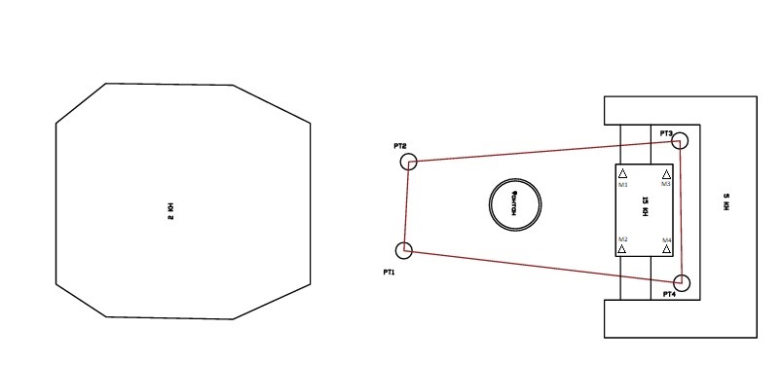

ПРИЛОЖЕНИЕ Б
Схема расположение реперов на топографтческой карте КазНУ
им.аль-Фараби.

